**ĐẠI HỌC GIAO THÔNG VẬN TẢI**

**KHOA CÔNG NGHỆ THÔNG TIN**

**BỘ MÔN CÔNG NGHỆ PHẦN MỀM**



**ĐỒ ÁN TỐT NGHIỆP**

**ĐỀ TÀI:**

**XÂY DỰNG HỆ THỐNG**

**CẢNH BÁO ĐIỂM ĐEN TNGT**

**TRÊN NỀN ĐIỆN TOÁN ĐÁM MÂY**

**Giáo viên hướng dẫn: *ThS. Bùi Ngọc Dũng***

**Sinh viên: *Nguyễn Hoàng Anh (MSV: 1000321)***

**Lớp: *Công nghệ phần mềm K51***

*Hà Nội, tháng 04/2014*

# **LỜI CẢM ƠN**

Để hoàn thành đồ án tốt nghiệp này, đầu tiên em xin gửi lời cám ơn sâu sắc tới Thạc sĩ Bùi Ngọc Dũng – Bộ môn Mạng máy tính và Các hệ thống thông tin - Trường Đại học Giao thông vận tải đã tận tình chỉ bảo, giúp đỡ và đóng góp ý kiến cho em trong suốt quá trình làm đồ án.

Em cũng xin chân thành cám ơn các thầy cô giáo trong khoa Công nghệ thông tin – Trường Đại học Giao thông vận tải đã tận tình dạy dỗ, dìu dắt em trong suốt 4 năm học tại đây. Em đã tiếp thu và học hỏi được rất nhiều kiến thức, kinh nghiệm từ các thầy cô giáo, đó chính là hành trang và nền tảng để em vững bước hơn khi vào môi trường làm việc đầy thử thách sau này.

*Hà Nội, 4/2014*

Sinh viên thực hiện

**Nguyễn Hoàng Anh**

# **MỤC LỤC**

DANH MỤC HÌNH ẢNH 5

DANH MỤC BẢNG BIỂU 7

DANH MỤC CÁC TỪ VIẾT TẮT VÀ THUẬT NGỮ 9

LỜI NÓI ĐẦU 10

CHƯƠNG 1: TỔNG QUAN VỀ HỆ THỐNG 11

1.1. Tổng quan 11

1.2. Tầm quan trọng của hệ thống cảnh báo điểm đen TNGT 11

1.3. Các hệ thống cảnh báo hiện tại 12

1.4. Mô tả sơ lược hệ thống 12

1.5. Mục tiêu của hệ thống 12

1.6. Giới hạn của hệ thống 13

1.7. Đối tượng sử dụng hệ thống 13

1.8. Kết chương 13

CHƯƠNG 2: CƠ SỞ LÝ THUYẾT 14

2.1. Tổng quan 14

2.2. Tổng quan về điện toán đám mây 14

2.2.1. Khái niệm 14

2.2.2. Các mô hình dịch vụ phổ biến 14

2.2.3. Các mô hình triển khai 16

2.3. Mô hình Model – View – Controller (MVC) 17

2.4. RESTful Web Service 19

2.4.1. Tổng quan về WS truyền thống 19

2.4.2. Khái niệm RESTful Web Service 20

2.5. Kết chương 21

CHƯƠNG 3: PHÂN TÍCH HỆ THỐNG 23

3.1. Tổng quan 23

3.2. Mô hình hóa nghiệp vụ 23

3.2.1. Quy trình nghiệp vụ quản lý điểm đen TNGT 23

3.2.2. Quy trình nghiệp vụ quản lý người dùng 25

3.3. Xây dựng mô hình use case 28

3.3.1. Mô hình use case toàn hệ thống 28

3.3.2. Phân rã use case Quản lý điểm đen TNTG 32

3.3.3. Phân rã use case Quản lý người dùng 53

3.4. Kết chương 63

CHƯƠNG 4: THIẾT KẾ HỆ THỐNG 64

4.1. Tổng quát 64

4.2. Thiết kế các lớp 64

4.2.1. Biểu đồ lớp 64

4.2.2. Mô tả các lớp 65

4.3. Thiết kế mô hình CSDL 69

4.3.1. Mô hình CSDL 69

4.3.2. Mô tả các bảng trong CSDL 69

4.4. Kết chương 76

CHƯƠNG 5: CÀI ĐẶT CHƯƠNG TRÌNH 77

5.1. Tổng quát 77

5.2. Hướng dẫn cài đặt 77

5.2.1. Server 77

5.2.2. Client 77

5.3. Giao diện chương trình 78

5.3.1. Giao diện phiên bản web 78

5.3.2. Giao diện phiên bản phần mềm trên điện thoại 86

5.4. Kết chương 87

KẾT LUẬN 88

TÀI LIỆU THAM KHẢO 89

# **DANH MỤC HÌNH ẢNH**

Hình 2 - 1: Các mô hình dịch vụ điện toán đám mây 15

Hình 2 - 2: Mô hình MVC 17

Hình 2 - 3: Cơ chế thực hiện của WS truyền thống 19

Hình 2 - 4: Cơ chế hoạt động của RESTful WS 21

Hình 3 - 1: Sơ đồ tổng quát quy trình nghiệp vụ quản lý điểm đen TNGT 23

Hình 3 - 2: Sơ đồ tiến trình nghiệp vụ quản lý điểm đen TNGT 24

Hình 3 - 3: Sơ đồ tiến trình nghiệp vụ quản lý loại điểm đen TNGT 25

Hình 3 - 4: Sơ đồ tổng quát quy trình nghiệp vụ quản lý người dùng 25

Hình 3 - 5: Sơ đồ tiến trình quản lý người dùng 26

Hình 3 - 6: Sơ đồ tiến trình nghiệp vụ quy trình quản lý tài khoản người dùng 26

Hình 3 - 7: Sơ đồ tiến trình nghiệp vụ quản lý nhóm người dùng 27

Hình 3 - 8: Sơ đồ tiến trình nghiệp vụ quản lý admin 28

Hình 3 - 9: Mô hình use case toàn hệ thống 28

Hình 3 - 10: Mô hình use case Quản lý điểm đen TNGT 32

Hình 3 - 11: Mô hình use case cập nhật điểm đen TNGT 33

Hình 3 - 12: Mô hình use case cập nhật điểm đen TNGT chờ xác nhận 38

Hình 3 - 13: Mô hình use case cập nhật điểm đen TNGT đã xóa 44

Hình 3 - 14: Mô hình use case quản lý loại điểm đen TNGT 48

Hình 3 - 15: Mô hình use case quản lý người dùng 53

Hình 3 - 16: Mô hình use case Cập nhật tài khoản người dùng 53

Hình 3 - 17: Mô hình use case Quản lý nhóm người dùng 59

Hình 4 - 1: Biểu đồ lớp hệ thống cảnh báo điểm đen TNGT 64

Hình 4 - 2: Mô hình quan hệ CSDL hệ thống cảnh báo điểm đen TNGT 69

Hình 5 - 1: Giao diện trang chủ website 78

Hình 5 - 2: Giao diện bản đồ theo dõi tìm kiếm điểm đen TNGT 79

Hình 5 - 3: Giao diện bản đồ theo dõi điểm đen TNGT theo tỉnh thành 79

Hình 5 - 4: Giao diện trang Chi tiết điểm đen TNGT 80

Hình 5 - 5: Giao diện trang Đăng ký tài khoản 80

Hình 5 - 6: Giao diện trang Đăng nhập 81

Hình 5 - 7: Giao diện trang Quên mật khẩu 81

Hình 5 - 8: Giao diện trang Kích hoạt lại tài khoản 81

Hình 5 - 9: Giao diện chỉnh sửa thông tin tài khoản 82

Hình 5 - 10: Giao diện Gửi điểm đen TNGT mới cho hệ thống 82

Hình 5 - 11: Giao diện Danh sách điểm đen TNGT đã gửi tới hệ thống 83

Hình 5 - 12: Giao diện thống kê trong trang quản trị 83

Hình 5 - 13: Giao diện thống kê số lượng điểm đen TNGT theo tỉnh thành 83

Hình 5 - 14: Giao diện thống kê tỉ lệ % điểm đen TNGT theo tỉnh thành 84

Hình 5 - 15: Giao diện Danh sách điểm đen TNGT 84

Hình 5 - 16: Giao diện trang Danh sách điểm đen TNGT từ người dùng 84

Hình 5 - 17: Giao diện thêm điểm đen TNGT mới 85

Hình 5 - 18: Giao diện trang Danh sách loại điểm đen TNGT 85

Hình 5 - 19: Giao diện trang Danh sách tài khoản người dùng 86

Hình 5 - 20: Giao diện phần mềm cảnh báo điểm đen TNGT trên điện thoại 86

# **DANH MỤC BẢNG BIỂU**

Bảng 1 - 1: Các trình duyệt tương thích với ứng dụng 13

Bảng 2 - 1: Các thành phần trong mẫu thiết kế MVC 18

Bảng 3 - 1: Quy trình nghiệp vụ quản lý điểm đen TNGT 24

Bảng 3 - 2: Quy trình nghiệp vụ quản lý loại điểm đen TNGT 25

Bảng 3 - 3: Quy trình nghiệp vụ quản lý người dùng 26

Bảng 3 - 4: Quy trình nghiệp vụ quản lý tài khoản người dùng 27

Bảng 3 - 5: Quy trình nghiệp vụ quản lý nhóm người dùng 27

Bảng 3 - 6: Quy trình nghiệp vụ quản lý admin 28

Bảng 3 - 7: Bảng đặc tả mô hình use case toàn hệ thống 29

Bảng 3 - 8: Bảng đặc tả kịch bản use case Đăng nhập 29

Bảng 3 - 9: Bảng đặc tả kịch bản use case Đăng xuất 30

Bảng 3 - 10: Bảng đặc tả kịch bản use case Tìm kiếm, theo dõi điểm đen TNGT 31

Bảng 3 - 11: Bảng đặc tả kịch bản use case thống kê 32

Bảng 3 - 12: Bảng đặc tả kịch bản use case Thêm mới điểm đen TNGT 33

Bảng 3 - 13: Bảng đặc tả kịch bản use case Sửa điểm đen TNGT 34

Bảng 3 - 14: Bảng đặc tả kịch bản use case Xóa điểm đen TNGT 35

Bảng 3 - 15: Bảng đặc tả use case Tìm kiếm điểm đen TNGT 36

Bảng 3 - 16: Bảng đặc tả use case Duyệt danh sách điểm đen TNGT 36

Bảng 3 - 17: Bảng đặc tả use case Hiển thị chi tiết điểm đen TNGT 37

Bảng 3 - 18: Bảng đặc tả kịch bản use case Gửi điểm đen TNGT mới cho hệ thống 38

Bảng 3 - 19: Bảng đặc tả kịch bản use case Xác nhận điểm đen TNGT chờ xác nhận 39

Bảng 3 - 20: Bảng đặc tả kịch bản use case Xóa điểm đen TNGT chờ xác nhận 40

Bảng 3 - 21: Bảng đặc tả use case xem danh sách điểm đen TNGT đã gửi 41

Bảng 3 - 22: Bảng đặc tả use case duyệt danh sách điểm đen TNGT chờ xác nhận 41

Bảng 3 - 23: Bảng đặc tả use case tìm kiếm điểm đen TNGT chờ xác nhận 42

Bảng 3 - 24: Bảng đặc tả use case Hiển thị chi tiết điểm đen TNGT chờ xác nhận 43

Bảng 3 - 25: Bảng đặc tả use case Xóa vĩnh viễn điểm đen TNGT 44

Bảng 3 - 26: Bảng đặc tả use case Khôi phục điểm đen TNGT đã xóa 45

Bảng 3 - 27:Bảng đặc tả use case Tìm kiếm điểm đen TNGT đã xóa 46

Bảng 3 - 28: Bảng đặc tả use case Duyệt danh sách điểm đen TNGT đã xóa 46

Bảng 3 - 29: Bảng đặc tả use case Hiển thị chi tiết điểm đen TNGT đã xóa 47

Bảng 3 - 30: Bảng đặc tả kịch bản use case Thêm mới loại điểm đen TNGT 48

Bảng 3 - 31: Bảng đặc tả kịch bản use case Sửa loại điểm đen TNGT 49

Bảng 3 - 32: Bảng đặc tả kịch bản use case Xóa loại điểm đen TNGT 50

Bảng 3 - 33: Bảng đặc tả kịch bản use case Tìm kiếm loại điểm đen TNGT 51

Bảng 3 - 34: Bảng đặc tả use case Duyệt danh sách loại điểm đen TNGT 51

Bảng 3 - 35: Bảng đặc tả use case Hiển thị chi tiết loại điểm đen TNGT 52

Bảng 3 - 36: Bảng đặc tả kịch bản use case Đăng ký 53

Bảng 3 - 37: Bảng đặc tả kịch bản Kích hoạt tài khoản người dùng 54

Bảng 3 - 38: Bảng đặc tả kịch bản use case Sửa thông tin tài khoản 55

Bảng 3 - 39: Bảng đặc tả kịch bản use case Chuyển đổi nhóm tài khoản người dùng 56

Bảng 3 - 40: Bảng đặc tả kịch bản use case Hiển thị thông tin tài khoản người dùng 57

Bảng 3 - 41: Bảng đặc tả kịch bản use case Tìm kiếm tài khoản người dùng 57

Bảng 3 - 42: Bảng đặc tả use case Duyệt danh sách tài khoản người dùng 58

Bảng 3 - 43: Bảng đặc tả kịch bản use case Thêm mới nhóm người dùng 59

Bảng 3 - 44: Bảng đặc tả kịch bản use case sửa nhóm người dùng 60

Bảng 3 - 45: Bảng đặc tả kịch bản use case Xóa nhóm người dùng 61

Bảng 3 - 46: Bảng đặc tả use case Tìm kiếm nhóm người dùng 62

Bảng 3 - 47: Bảng đặc tả kịch bản use case Duyệt danh sách nhóm người dùng 62

Bảng 3 - 48: Bảng đặc tả kịch bản use case Hiển thị thông tin nhóm người dùng 63

Bảng 4 - 1: Mô tả lớp POI – Lớp điểm đen TNGT 65

Bảng 4 - 2: Mô tả lớp POIProterty - lớp thuộc tính của điểm đen TNGT 66

Bảng 4 - 3: Mô tả lớp TempPOI - lớp điểm đen TNGT do người dùng gửi 66

Bảng 4 - 4: Mô tả lớp Category – Lớp loại điểm đen TNGT 67

Bảng 4 - 5: Mô tả lớp City - Lớp tỉnh thành 67

Bảng 4 - 6: Mô tả lớp District - lớp quận huyện 67

Bảng 4 - 7: Mô tả lớp User - lớp người dùng 67

Bảng 4 - 8: Mô tả lớp UserGroup - lớp nhóm người dùng 68

Bảng 4 - 9: Bảng POI 69

Bảng 4 - 10: Bảng Property 71

Bảng 4 - 11: Bảng TempPOI 72

Bảng 4 - 12: Bảng Category 73

Bảng 4 - 13: Bảng City 73

Bảng 4 - 14: Bảng District 74

Bảng 4 - 15: Bảng User 74

Bảng 4 - 16: Bảng UserGroup 75

# **DANH MỤC CÁC TỪ VIẾT TẮT VÀ THUẬT NGỮ**

|  |  |
| --- | --- |
| **Từ viết tắt - Thuật ngữ** | **Diễn giải** |
| **TNGT** | Tai nạn giao thông |
| **Client** | Máy khách |
| **Server** | Máy chủ |
| **Service** | Dịch vụ |
| **WS** | Web Service |
| **XML** | Extensible Markup Language – Ngôn ngữ đánh dấu mở rộng |
| **HTTP** | Hyper Text Transfer Protocol – Giao thức truyền tải dữ liệu siêu văn bản |
| **SOAP** | Simple Object Access Protocol – Giao thức truy cập đối tượng đơn giản |
| **WSDL** | Web Services Description Language – Ngôn ngữ mô tả Web Service theo chuẩn XML |
| **UDDI** | Universal Description, Discovery, and Integration – Các thành phần tìm dịch vụ, ghi nhận thông tin và tìm kiếm các đối tượng cung cấp dịch vụ. |
| **API** | Application Programming Interface – giao diện lập trình ứng dụng. Là một tập các lệnh và các tiểu chuẩn lập trình để truy cập ứng dụng phần mềm. |
| **MIME** | Multipurpose Internet Mail Extension – là một chuẩn Internet về định dạng cho email. |
| **CSDL** | Cơ sở dữ liệu |
| **POI** | Point of interest |
| **PK** | Primary Key – Khóa chính |
| **RK** | Reference Key – Khóa ngoại |

# **LỜI NÓI ĐẦU**

Đã từ lâu, tình trạng ùn tắc, mất an toàn giao thông và TNGT, đặc biệt là giao thông đường bộ ở Việt Nam luôn là vấn đề nhức nhối. Theo thống kê của Ủy ban An toàn giao thông Quốc gia, năm 2013 cả nước xảy ra 29.385 vụ TNGT (TNGT), làm chết 9.369 người, bị thương 29.500 người. So với cùng kỳ năm 2012 giảm 1.610 vụ (-5,19%), giảm 55 người chết (-0,58%), giảm 3.045 người bị thương (-9,36%). Tuy năm 2013 tiếp tục giảm cả 3 tiêu chí về số vụ, số người chết và số người bị thương vì TNGT nhưng những con số nêu trên vẫn rất đáng báo động. Thuật ngữ *“điểm đen” TNGT* đã xuất hiện trong những năm gần đây, khi mà số vụ TNGT gây hậu quả chết người ngày một gia tăng và những vụ TNGT đó lặp lại từ hai lần trở lên tại cùng một địa điểm trên một tuyến đường nhất định.

Từ năm 2005, Bộ trưởng Bộ GTVT đã ban hành quy định về việc xác định và xử lý các điểm đen TNGT trên đường bộ đang khai thác – sử dụng. Đã có rất nhiều các phương án thực hiện được đưa ra và áp dụng vào thực tiễn, số lượng các điểm đen TNGT đã được giảm đáng kể. Tuy nhiên, việc ứng dụng công nghệ thông tin (CNTT) trong việc cảnh báo các điểm đen TNGT dường như chưa được quan tâm đúng mức. Với sự phát triển vũ bão của CNTT hiện nay, đặc biệt là công nghệ điện toán đám mây, nhu cầu áp dụng CNTT vào việc quản lý, cảnh báo điểm đen TNGT là rất cần thiết.

Trên cơ sở đó, cùng với những kiến thức đã được học và thực hành, em đã thực hiện đồ án tốt nghiệp với đề tài: ***Xây dựng hệ thống cảnh báo điểm đen TNGT trên nền điện toán đám mây.*** Sở dĩ đề tài được phát triển trên nền điện toán đám mây nhằm mục đích không chỉ giới hạn trên đường bộ mà còn mở rộng sang các lĩnh vực giao thông khác như đường thủy, đường sắt… sau này.

Do kiến thực và thời gian thực hiện có hạn nên đề tài không tránh khỏi những hạn chế, sai sót. Em rất mong nhận được sự góp ý của thầy cô để đề tài có tính khả thi và áp dụng được vào thực tiễn.

*Hà Nội, 4/2014*

Sinh viên thực hiện

**Nguyễn Hoàng Anh**

# **CHƯƠNG 1: TỔNG QUAN VỀ HỆ THỐNG**

* 1. **Tổng quan**

Chương 1 sẽ tập trung vào việc đưa ra các minh chứng cho tầm quan trọng, tính thực tiễn và sự cần thiết của đề tài.

Phần đầu chương đề cập tới thực trạng an toàn giao thông hiện nay, những hệ thống hiện tại, các yêu cầu đặt ra mà một hệ thống cảnh báo điểm đen TNGT cần phải đáp ứng. Phần cuối chương mô tả sơ lược hệ thống, các công cụ và ngôn ngữ sử dụng, đối tượng sử dụng hệ thống, đề ra nhiệm vụ, phạm vi giới hạn và mục tiêu của đề tài.

* 1. **Tầm quan trọng của hệ thống cảnh báo điểm đen TNGT**

Theo quy định tại Thông tư 26/2012/TT-BGTVT [1] của Bộ GTVT về *“Xác định và xử lý vị trí nguy hiểm trên đường bộ đang khai thác”*, tiêu chí xác định điểm đen là căn cứ vào số vụ TNGT xảy ra trong một năm. Theo đó, một điểm được coi là điểm đen TNGT nếu trong một năm xảy ra 2 vụ TNGT có người chết; hoặc 3 vụ tai nạn trở lên, trong đó có 1 vụ có người chết; hoặc 4 vụ tai nạn trở lên nhưng chỉ có người bị thương. Thông tư này cũng hướng dẫn tiêu chí xác định điểm tiềm ẩn TNGT là hiện trạng công trình đường bộ, hiện trạng tổ chức giao thông và xung quanh vị trí có yếu tố gây mất an toàn giao thông; hoặc xảy ra 5 vụ va chạm trở lên; hoặc có ít nhất 1 vụ tai nạn nhưng chỉ có người bị thương. Từ *“điểm”* được hiểu là một vị trí, một đoạn đường hoặc trong khu vực giao cắt.

Căn cứ vào những tiêu chí trên, theo thống kê của Tổng cục Đường bộ Việt Nam, năm 2013, trên hệ thống Quốc lộ tồn tại khoảng 300 điểm đen, điểm tiềm ẩn nguy cơ TNGT. Đó là còn chưa kể tới các điểm đen trên hệ thống tỉnh lộ, các đường vành đai, các phố trong nội đô v…v. Được biết, năm 2013, Tổng cục Đường bộ Việt Nam đã xử lý 24 điểm đen TNGT với tổng kinh phí 56 tỷ đồng, sửa chữa, bổ sung biển báo hiệu đường bộ tại 37 vị trí nút giao thông đường sắt với quốc lộ, xử lý nốt 64 điểm đen và 203 vị trí tiềm ẩn TNGT còn tồn tại [2].

Theo Phòng CSGT – CATP Hà Nội, các điểm đen đang có xu hướng xuất hiện ngày càng nhiều ở những tuyến đường nằm trong khu đô thị mới. Lý do bởi nhiều khu đô thị mới hạ tầng phục vụ cho giao thông vẫn còn bất cập. Tình trạng mất nắp hố ga, nắp cống và thiết bị chiếu sáng vào ban đêm được xem là những nguyên nhân chính dẫn tới TNGT cho người tham gia tại đây [3].

Từ những số liệu đã nêu trên, ta có thể thấy được sự tốn kém trong việc xóa sổ các điểm đen TNGT. Thậm chí tại nhiều địa phương, sau khi xóa điểm đen TNGT tại nơi này thì nơi khác lại xuất hiện điểm đen TNGT mới. Nhiều vụ TNGT xảy ra do người dân không được cảnh báo kịp thời. Vì vậy, một hệ thống cảnh báo điểm đen TNGT thực sự rất cần thiết nhằm giảm thiểu TNGT, dần xóa bỏ các điểm đen TNGT trên toàn quốc.

* 1. **Các hệ thống cảnh báo hiện tại**

Qua khảo sát trên thực tế, đồ án nhận thấy rằng tại Việt Nam vẫn chưa có một hệ thống cảnh báo điểm đen TNGT đúng nghĩa. Hầu hết việc cảnh báo các điểm đen TNGT chỉ là dựng biển báo, tuyên truyền trên các phương tiện thông tin đại chúng. Đã có hệ thống cập nhật tin tức giao thông liên tục theo thời gian thực như VOV Giao thông (<http://vovgt.radiovietnam.vn> – Kênh VOV Giao thông Quốc gia – Đài Tiếng nói Việt Nam) nhưng chủ yếu đưa ra tình hình giao thông tại Hà Nội và TP. HCM; việc cập nhật lại phụ thuộc vào đội ngũ cộng tác viên và lái xe gọi điện thoại về tổng đài. Việc cảnh báo điểm đen TNGT trên toàn quốc bằng công nghệ thông tin chưa thực sự được quan tâm chú ý.

Từ những lý do trên, em quyết định thực hiện đề tài: ***“Xây dựng hệ thống cảnh báo điểm đen TNGT trên nền điện toán đám mây”*** với mục đích phát triển một hệ thống cảnh báo điểm đen TNGT trên toàn quốc, khắc phục những hạn chế của các hệ thống hiện tại.

* 1. **Mô tả sơ lược hệ thống**
* Hệ thống cảnh báo điểm đen TNGT được phát triển theo mô hình client-server. Trong đó server là Web server và client là SaaS. Web server sẽ đưa ra các dịch vụ để client lấy về và sử dụng.
* Web server chưa database và các dịch vụ được xây dựng bằng ngôn ngữ **Java,** framework **Strut 1.3.1,** sử dụng server **Apache Tomcat 7,** hệ quản trị cơ sở dữ liệu **MySQL 5.5** và các ứng dụng của **HTML5, CSS3, AJAX, jQuery, Bootstrap2.**
* Client là phần mềm dành cho người sử dụng cuối, có mục đích giám sát hành trình của họ và cảnh báo tới họ trong phạm vi cho phép. Phần mềm được viết trên hệ điều hành Android. Người sử dụng được cảnh báo kịp thời nếu đang di chuyển gần điểm đen TNGT.
  1. **Mục tiêu của hệ thống**
* ***Đối với cơ quan quản lý giao thông:*** Tạo ra một môi trường làm việc chuyên nghiệp để quản lý và cảnh báo các điểm đen TNGT tới người tham gia giao thông một cách tốt nhất. Đưa những cảnh báo kịp thời, chính xác, đáng tin cậy tới người sử dụng. Bên cạnh đó còn có thể cung cấp ra các dịch vụ cho những nhà phát triển phần mềm để cung cấp các sản phẩm phần mềm cho người sử dụng cuối.
* ***Đối với người sử dụng cuối:*** Tạo điều kiện cho người sử dụng có thể tìm hiểu thông tin về các điểm đen TNGT tốt nhất. Giúp cho họ cảnh giác hơn khi di chuyển gần điểm đen TNGT.
  1. **Giới hạn của hệ thống**

Do thời gian và kiến thức còn hạn chế, đồ án chỉ chú trọng tới việc xây dựng web server, còn phần mềm cho người sử dụng cuối chỉ mang tính chất demo các service từ web server. Người sử dụng cuối chỉ có thể xem điểm đen và gửi các điểm đen mới chứ chưa có chức năng gửi bình luận, góp ý. Web server chỉ sử dụng hoàn thiện nhất trên các trình duyệt hỗ trợ HTML5 và CSS3 như Mozilla Firefox, Google Chrome, Safari, Opera, Internet Explorer (xem bảng). Phần mềm trên điện thoại sử dụng cho hệ điều hành Android 4.0 trở lên.

Bảng 1 - 1: Các trình duyệt tương thích với ứng dụng

|  |  |  |  |  |
| --- | --- | --- | --- | --- |
| **Mozilla Firefox** | **Google Chrome** | **Safari** | **Opera** | **IE** |
| Phiên bản 24.0 trở lên | Phiên bản 24.0 trở lên | Phiên bản 20.0 trở lên | Phiên bản 18 trở lên | Phiên bản 9.0 trở lên |

* 1. **Đối tượng sử dụng hệ thống**
* ***Người sử dụng:*** Là những người tham gia giao thông, có thể sử dụng các chức năng xem điểm đen, tìm kiếm các điểm đen, gửi các điểm đen mới cho ban quản trị hệ thống xét duyệt.
* ***Quản trị hệ thống:*** 
  + *Quản trị cấp 1:* Là người có toàn quyền với hệ thống.
  + *Quản trị cấp 2:* Là người có các quyền thêm, sửa các điểm đen mới. Không có quyền xóa điểm đen và không có quyền với các chức năng liên quan tới người dùng.
  1. **Kết chương**

Chương 1 đề cập tới nhu cầu thực tiễn dẫn đến phát sinh yêu cầu cần phải xây dựng một hệ thống cảnh báo điểm đen, đồng thời đề ra phạm vi giới hạn, nhiệm vụ và mục tiêu cụ thể của đồ án, làm tiền đề cho giai đoạn khảo sát nghiệp vụ, phân tích thiết kế và xây dựng hệ thống được trình bày ở các chương kế tiếp.

Tại chương 2, đồ án sẽ trình bày các kiến thức nền tảng và các công nghệ liên quan được áp dụng trong quá trình xây dựng hệ thống cảnh báo điểm đen TNGT.

# **CHƯƠNG 2: CƠ SỞ LÝ THUYẾT**

* 1. **Tổng quan**

Đồ án phải áp dụng một số kiến thức và công nghệ để xây dựng và phát triển hệ thống cảnh báo điểm đen TNGT.

Trong chương 2, đồ án sẽ trình bày 3 phần

* **Tổng quan về điện toán đám mây**
* **Mô hình Model - View - Controller (MVC)**
* **RESTful Service**
  1. **Tổng quan về điện toán đám mây**
     1. **Khái niệm**

Điện toán đám mây (tiếng Anh: *cloud computing*), còn gọi là điện toán máy chủ ảo, là mô hình điện toán sử dụng các công nghệ máy tính và phát triển dựa vào mạng internet. Thuật ngữ *“đám mây”* dùng để chỉ mạng Internet và như một liên tưởng về độ phức tạp của các cơ sở hạ tầng chứa trong nó. Ở mô hình điện toán này, mọi khả năng liên quan đến công nghệ thông tin đều được cung cấp dưới dạng các dịch vụ (service), cho phép người sử dụng truy cập các dịch vụ công nghệ từ một nhà cung cấp nào đó trong “đám mây” mà không cần có các kiến thức, kinh nghiệm về công nghệ đó, cũng như không cần quan tâm tới các cơ sở hạ tầng phục vụ công nghệ đó [4].

Theo đó, điều cốt lõi nhất của điện toán đám mây chính là cho phép sử dụng dịch vụ theo yêu cầu, cung cấp khả năng truy cập dịch vụ qua mạng rộng rãi từ máy tính để bàn, máy tính xách tay tới điện thoại di động, phục vụ nhiều người, có tài nguyên tính toán động, mềm dẻo, đáp ứng nhanh với nhu cầu từ thấp tới cao. Mô hình điện toán đám mây cũng đảm bảo việc sử dụng các tài nguyên được quản lý để nhà cung cấp dịch vụ quản trị và tối ưu được tài nguyên, đồng thời người dùng chỉ phải trả chi phí cho phần tài nguyên đã sử dụng.

* + 1. **Các mô hình dịch vụ phổ biến**

Các dịch vụ đươc phân loại khá đa dạng, nhưng các mô hình dịch vụ điện toán đám mây phổ biến nhất có thể chia làm 3 nhóm [5]:

* Hạ tầng hướng dịch vụ (IaaS)
* Nền tảng môi trường hướng dịch vụ (PaaS)
* Phần mềm hướng dịch vụ (SaaS)

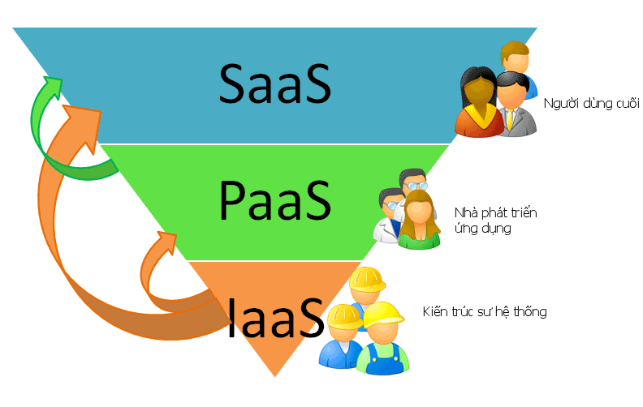

Hình 2 - 1: Các mô hình dịch vụ điện toán đám mây

1. ***Hạ tầng hướng dịch vụ - IaaS (Infrastructure as a Service)***

IaaS cung cấp các dịch vụ cơ bản bao gồm năng lực tính toán, không gian lưu trữ, kết nối mạng tới khách hàng. Khách hàng (là các nhân hoặc tổ chức) có thể sử dụng tài nguyên hạ tầng này để đáp ứng nhu cầu tính toán hoặc cài đặt ứng dụng riêng cho người sử dụng. Với dịch vụ này khách hàng làm chủ hệ điều hành, lưu trữ và các ứng dụng do mình cài đặt. Khách hàng của dịch vụ IaaS có thể là mọi đối tượng cần tới một máy tính và tự cài đặt ứng dụng của mình.

Ví dụ điển hình về dịch vụ này là dịch vụ EC2 của Amazon. Khách hàng có thể đăng ký sử dụng một máy tính ảo trên dịch vụ của Amazon và lựa chọn một hệ thống điều hành và tự cài đặt ứng dụng của mình lên hệ thống đó.

1. ***Nền tảng môi trường hướng dịch vụ - PaaS (Platform as a Service)***

PaaS cung cấp nền tảng điện toán cho phép khách hàng phát triển các phần mềm, phục vụ nhu cầu tính toán hoặc xây dựng thành dịch vụ trên nền tảng đám mây dó. Dịch vụ PaaS có thể được cung cấp dưới dạng các ứng dụng lớp giữa, các ứng dụng máy chủ cùng các công cụ lập trình với ngôn ngữ lập trình nhất định để xây dựng ứng dụng. Dịch vụ PaaS cũng có thể được xây dựng riêng và cung cấp cho khách hàng thông qua một API riêng. Khách hàng xây dựng ứng dụng và tương tác với hạ tầng điện toán đám mây thông qua API đó. Ở mức PaaS, khách hàng không quản lý nền tảng đám mây hay các tài nguyên lớp như hệ điều hành, lưu giữ ở lớp dưới. Khách hàng điển hình của dịch vụ PaaS chính là các nhà phát triển ứng dụng.

Ví dụ dịch vụ App Engine của Google là một dịch vụ PaaS điển hình, cho phép khách hàng xây dựng các ứng dụng web với môi trường chạy ứng dụng và phát triển dựa trên ngôn ngữ lập trình Java hoặc Python.

1. ***Phần mềm hướng dịch vụ - SaaS (Software as a Service)***

SaaS cung cấp các ứng dụng hoàn chỉnh như một dịch vụ theo yêu cầu cho nhiều khách hàng với chỉ một phiên bản cài đặt. Khách hàng lựa chọn ứng dụng phù hợp với nhu cầu và sử dụng mà không quan tâm tới hay bỏ công sức quản lý tài nguyên tính toán bên dưới.

Dịch vụ SaaS nổi tiếng nhất phải kể đến Salesforce.com với các ứng dụng cho doanh nghiệp mà nổi bật nhất là CRM. Các ứng dụng SaaS cho người dùng cuối phổ biến là các ứng dụng office Online, OneDrive của Microsoft, Google Docs, Google Drive của Google.

* + 1. **Các mô hình triển khai**

Khi điện toán đám mây dần định hình, các ưu điểm của nó đã được vận dụng để áp dụng trong các môi trường có quy mô và phạm vi riêng, hình thành các mô hình triển khai khác nhau

1. ***Mô hình Public Cloud (đám mây công cộng)***

Đây là mô hình mà hạ tầng điện toán đám mây được một tổ chức sở hữu và cung cấp dịch vụ rộng rãi cho tất cả khách hàng thông qua hạ tầng mạng Internet hoặc các mạng công cộng diện rộng. Các ứng dụng khác nhau chia sẻ chung tài nguyên tính toán, mạng và lưu trữ. Do vậy, hạ tầng mô hình này được thiết kế để đảm bảo cô lập về dữ liệu giữa các khách hàng và tách biệt về truy cập.

Các dịch vụ Public Cloud hướng tới số lượng khách hàng lớn nên thường có năng lực về hạ tầng cao, đáp ứng nhu cầu tính toán linh hoạt, đem lại chi phí thấp cho khách hàng. Do đó khách hàng của dịch vụ trên Public Cloud sẽ bao gồm tất cả các tầng lớp mà khách hàng cá nhân và doanh nghiệp nhỏ sẽ dễ dàng tiếp cận các ứng dụng công nghệ cao, chất lượng mà không phải đầu tư ban đầu, chi phí sử dụng thấp.

1. ***Mô hình Private Cloud (đám mây riêng tư)***

Private Cloud là mô hình trong đó hạ tầng đám mây được sở hữu bởi một tổ chức, doanh nghiệp và phục vụ cho người dùng của tổ chức, doanh nghiệp đó. Private Cloud có thể vận hành được bởi một bên thứ ba và hạ tầng đám mây có thể được đặt bên trong hoặc bên ngoài tổ chức sở hữu (tại bên thứ ba kiêm vận hành hoặc thậm chí là một bên thứ tư). Private Cloud được các tổ chức, doanh nghiệp lớn xây dựng cho mình nhằm khai thác ưu điểm về công nghệ và khả năng quản trị của điện toán đám mây.

1. ***Mô hình Community Cloud (đám mây cộng đồng)***

Community Cloud là mô hình trong đó hạ tầng đám mây được chia sẻ bởi một số tổ chức và hỗ trợ một cộng đồng người dùng cụ thể có mối quan tâm chung. Các tổ chức này do đặc thù không tiếp cận với các dịch vụ Public Cloud và chia sẻ chung một hạ tầng đám mây để nâng cao hiệu quả đầu tư và sử dụng.

1. ***Mô hình Hybrid Cloud (đám mây lai)***

Mô hình Hybrid Cloud là mô hình bao gồm hai hoặc nhiều hơn các đám mây trên tích hợp với nhau. Mô hình Hybrid Cloud cho phép chia sẻ hạ tầng hoặc đáp ứng nhu cầu trao đổi dữ liệu.

* 1. **Mô hình Model – View – Controller (MVC)**

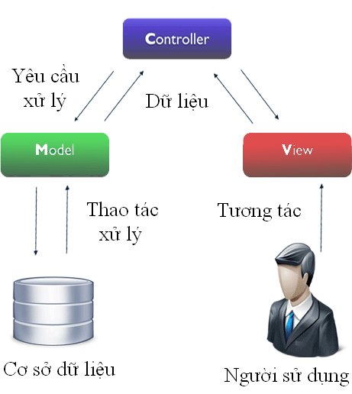

Hình 2 - 2: Mô hình MVC

Phương pháp thiết kế MVC bắt nguồn từ việc phát triển giao diện người dùng trong ngôn ngữ lập trình Smalltalk, đây là một trong những phương pháp thiết kế thành công nhất trong các phương pháp thiết kế hướng đối tượng. Hiện nay, MVC được dùng rộng rãi trong nhiều hệ thống phần mềm hướng đối tượng, bất kể được viết bằng ngôn ngữ hướng đối tượng nào.

Phương pháp thiết kế MVC (MVC Design Pattern) là phương pháp chia nhỏ một ứng dụng nhiều lớp hoặc chia nhỏ phần giao diện người dùng (user interface) của một ứng dụng ra thành ba thành phần chính đó là: Model, View và Controller. Trong đó mô tả chi tiết cho mỗi thành phần của mô hình được liệt kê trong bảng dưới đây :

Bảng 2 - 1: Các thành phần trong mẫu thiết kế MVC

|  |  |
| --- | --- |
| **Thành phần** | **Mô tả** |
| Model | Là một đối tượng hoặc tập hợp các đối tượng biểu diễn cho việc xử lý dữ liệu của chương trình theo các nghiệp vụ hay các thuật giải của bài toán. |
| View | Là phần giao diện tương tác với người dùng, bao gồm việc hiện dữ liệu ra màn hình, cung cấp các menu, nút bấm, hộp đối thoại, chọn lựa..., để người dùng có thể thêm, xóa, sửa, tìm kiếm và làm các thao tác khác đối với dữ liệu trong hệ thống. |
| Controller | Lựa chọn Model, điều hướng các hành động để xử lý các thao tác nghiệp vụ tương ứng với các giao tiếp tương tác của người sử dụng trên giao diện.  Nhận dữ liệu xử lý từ Model, cung cấp cho các View liên quan để hiển thị tương tác với người sử dụng. |

Với phương pháp thiết kế này, các chức năng hiển thị, chức năng logic điều khiển và chức năng truy cập xử lý dữ liệu của chương trình được chia làm các phần tách biệt. Do vậy khi sử dụng phương pháp thiết kế này cho ta một số thuận lợi cơ bản sau:

* Dễ dàng thay đổi cách hiển thị dữ liệu trên phần giao diện mà không cần biên dịch lại mã của phần Model hay Controller.
* Vì phần Model khép kín so với hai phần View và Controller nên khi có sự thay đổi về nghiệp vụ xử lý thì chỉ cần thay đổi ở phần Model mà ít gây ảnh hưởng tới hai phần View và Controller.
* Cấu trúc dữ liệu thường rất ít khi thay đổi, mà chỉ có sự thay đổi về cách thức lưu trữ và xử lý dữ liệu là thường thay đổi để phù hợp với các yêu cầu như: chi phí, độ bảo mật, … Do tách biệt phần Model nên khi cần thay đổi lưu trữ và xử lý dữ liệu trên các hệ cơ sở dữ liệu khác nhau như: SQL, MySQL, Oracle, XML, ... ta cũng chỉ cần thay đổi cách thức mà Model tương tác, xử lý với dữ liệu trên các hệ cơ sở dữ liệu tương ứng mà không gây ảnh hưởng gì tới View và Controller.
* Khái niệm Controller cũng là một điểm mạnh trong mô hình thiết kế MVC. Bằng cách gắn kết các phần View và Model các kỹ sư thiết kế hoàn toàn có thể tái sử dụng các Model và View đã có sẵn, lắp ghép lại theo một quy trình nghiệp vụ nào đó để đáp ứng phù hợp cho một yêu cầu mới mà không cần mất nhiều công sức xây dựng một đáp ứng mới từ đầu.
* Do tách biệt các phần nên dễ dàng hơn khi phân chia công việc phát triển mã sau khi phân tích thiết kế, và việc tích hợp mã sau khi hoàn thiện cũng trở nên dễ dàng hơn rất nhiều nên tiết kiệm được thời gian phát triển và giảm được chi phí phát triển, khả năng bảo trì, nâng cấp và sửa chữa cũng trở nên dễ dàng hơn.
  1. **RESTful Web Service**
     1. **Tổng quan về WS truyền thống**

1. ***Khái niệm***

WS là một công nghệ cho phép client truy xuất để thực hiện mọi tác vụ như một ứng dụng web. Về bản chất, WS dựa trên XML và HTTP, trong đó XML làm nhiệm vụ mã hóa và giải mã dữ liệu và dùng SOAP để truyền tải. WS không phụ thuộc vào platform nào, do đó ta có thể dùng WS để truyền tải dữ liệu giữa các ứng dụng hay giữa các platform [6].

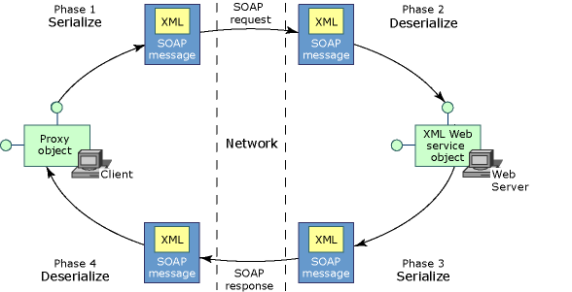

Hình 2 - 3: Cơ chế thực hiện của WS truyền thống

1. ***Các thành phần của WS bao gồm:***

* XML: là ngôn ngữ dùng để mô tả dữ liệu. XML hoàn toàn có cấu trúc thẻ như HTML nhưng các thẻ có thể được lập trình viên tạo ra. XML được lựa chọn là định dạng thông điệp chuẩn bởi tính phổ biến và hiệu quả.
* WSDL: định nghĩa cách mô tả WS theo cú pháp tổng quát của XML, bao gồm các thông tin: Tên WS; giao thức và kiểu mã hóa sẽ được sử dụng khi gọi các hàm của WS; loại thông tin (như tham số, kiểu dữ liệu…). WSDL thường được sử dụng kết hợp với XML và SOAP để cung cấp WS qua Internet.
* UDDI: để có thể sử dụng các WS, trước tiên client phải tìm dịch vụ, ghi nhận thông tin về cách sử dụng và biết được đối tượng nào cung cấp dịch vụ. UDDI định nghĩa một số thành phần cho biết các thông tin này, cho phép client tìm kiếm và nhận những thông tin khi sử dụng WS.
* SOAP: là một giao thức có cấu trúc như XML, nó thay đổi các thông điệp dựa trên XML qua mạng máy tính, thông thường sử dụng giao thức HTTP. SOAP là cách mà WS sử dụng để truyền tải dữ liệu.

1. ***Cơ chế thực hiện của WS đòi hỏi (xem hình 2-3):***

* Lập trình viên sử dụng ngôn ngữ lập trình để gọi service thông qua WSDL, sau đó biên dịch, chuyển đổi lời gọi thông qua WSDL để trở thành SOAP dưới sự hỗ trợ của các API tương ứng. (pha này gọi là Serialize)
* SOAP được chuyển đi nhờ HTTP
* Server nhận được HTTP sẽ trích xuất, nhận dạng và kiểm tra tính hợp lệ của SOAP dựa trên WSDL. Sau đó chuyển SOAP trở thành object cụ thể ở server và xác định các phương thức thực thi (giai đoạn này gọi là Deserialize).
* Kết quả sau khi thực thi lại được chuyển đổi thành SOAP response dựa trên WSDL (Serialize lần thứ 2)
* Cuối cùng trả lại kết quả cho client. Client cũng phải thực hiện một quá trình như server để lấy thông tin và chuyển sang các object tương ứng trên platform của mình. (Deserialize lần 2)

Cơ chế trên khá phức tạp đối với kết quả xử lý là dạng dữ liệu đơn giản như chuỗi đúng sai hoặc 1 số nguyên. Hơn nữa, với định dạng đơn giản người sử dụng có thể xử lý uyển chuyển hơn so với định dạng SOAP [7].

* + 1. **Khái niệm RESTful Web Service**

1. ***Khái niệm***

Do khái niệm phức tạp về WS truyền thống, chuẩn REST được đưa ra để áp dụng cách xây dựng và cơ chế thực hiện WS đơn giản hơn. REST là viết tắt của ***REpresentational State Transfer*** theo nghĩa cho phép người dùng truy cập vào tài nguyên (có thể là dữ liệu trước và sau xử lý hoặc 1 chức năng của ứng dụng).

RESTful WS có các đặc điểm sau [8]:

* Thực hiện cơ chế giao tiếp giữa client và server là PPP (Point to Point Protocol) thông qua HTTP.
* Dữ liệu được truyền trực tiếp trên HTTP và được truy cập thông qua HTTP theo đúng dạng MIME (*text/plain, text/html, image, application/xml* hoặc *application/json)* mà không cần thông qua SOAP - điều này làm giảm bớt sự phức tạp.
* Cho phép thao tác dữ liệu với các phương thức được định nghĩa trong HTTP: GET, POST, PUT, DELETE để quy định rõ cách thao tác dữ liệu trên server, cái nào được truy cập , cái nào được sửa đổi, cái nào được hiển thị và ẩn đi.

1. ***Các yêu cầu khi sử dụng REST đó là:***

* Client và Server phải nói chuyện sử dụng cùng interface và giao thức.
* Sử dụng dạng kiến trúc layer và server không lưu trữ trạng thái sau khi response.
* Response được lưu trữ tại client.
* Code on Demand: client lấy được dữ liệu trong response sau khi xử lý của server hoàn tất
* Uniform Interface : mỗi resource được client truy cập thông qua 1 địa chỉ duy nhất và sử dụng 4 phương thức HTTP được quy định.
* RESTful WS sử dụng để truyền hay nhận dữ liệu trực tiếp thông qua URI.

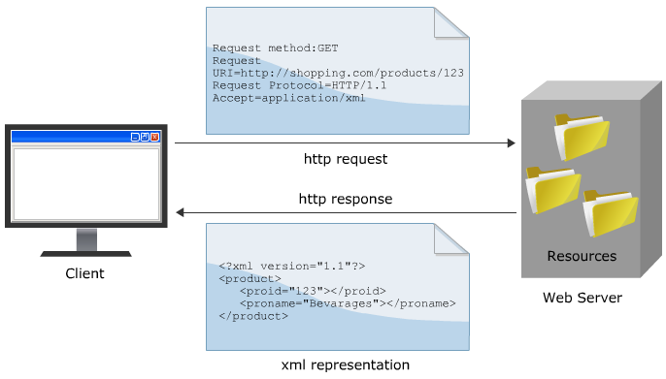

Hình 2 - 4: Cơ chế hoạt động của RESTful WS

1. ***Cơ chế hoạt động:***

* Client gửi request tới server thông qua HTTP.
* Web service dựa trên request để đáp ứng yêu cầu và trả về kết quả.
* Response được trả về theo đúng định dạng yêu cầu của client.
* Client xử lý kết quả từ server trả về để đáp ứng yêu cầu của mình.
  1. **Kết chương**

Trong chương 2, đồ án đã trình bày 3 nội dung chính bao gồm:

* **Tổng quan về điện toán đám mây:** Trình bày các khái niệm, mô hình dịch vụ và mô hình triển khai của điện toán đám mây.
* **Mô hình Model – View – Controller (MVC):** Trình bày khái niệm mô hình MVC và các thành phần cơ bản của MVC.
* **RESTful Web Service:** các đặc điểm và những hạn chế của WS truyền thống, khái niệm, cơ chế hoạt động của RESTful WS.

Chương 3 kế tiếp sẽ đi vào trình bày chi tiết quá trình phân tích và thiết kế hệ thống cảnh báo điểm đen TNGT. Chương này sẽ tập trung trình bày các nghiệp vụ, tình huống sử dụng, phân tích và thiết kế hệ thống phần mềm trên nền web, và phân tích thiết kế cũng như kết nối hệ thống phần mềm trên điện thoại di động thông qua RESTful WS.

# **CHƯƠNG 3: PHÂN TÍCH HỆ THỐNG**

* 1. **Tổng quan**

Chương 3 tập trung trình bày quá trình phân tích hệ thống cảnh báo điểm đen TNGT tại Việt Nam.

Các nội dung trình bày bao gồm:

* **Mô hình hóa nghiệp vụ**
* **Xây dựng mô hình Use-Case**
  1. **Mô hình hóa nghiệp vụ**

Theo như phạm vi giới hạn của đồ án đã trình bày tại chương 1. Đồ án sẽ đi vào phân tích thiết kế đáp ứng các nghiệp vụ sau:

* Quản lý điểm đen TNGT
* Quản lý người dùng
* Cảnh báo điểm đen TNGT tới người sử dụng phần mềm trên website và trên điện thoại.

Mỗi quy trình nghiệp vụ nêu trên sẽ có các quy trình nghiệp vụ con bên trong. Đồ án sẽ trình bày sơ đồ tổng quát, sơ đồ tiến trình và thuyết mình các quy trình nghiệp vụ của hệ thống quản lý điểm đen TNGT. Kết thúc quá trình phân tích nghiệp vụ, ta sẽ thu được các bản đặc tả quy trình nghiệp vụ của hệ thống, giúp cho ta có cái nhìn khái quát về các chức năng sẽ có của hệ thống sau này.

* + 1. **Quy trình nghiệp vụ quản lý điểm đen TNGT**

1. ***Sơ đồ tổng quát***

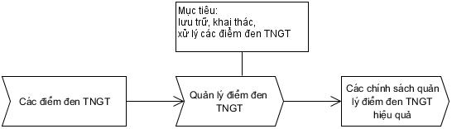

Hình 3 - 1: Sơ đồ tổng quát quy trình nghiệp vụ quản lý điểm đen TNGT

1. ***Sơ đồ tiến trình nghiệp vụ***

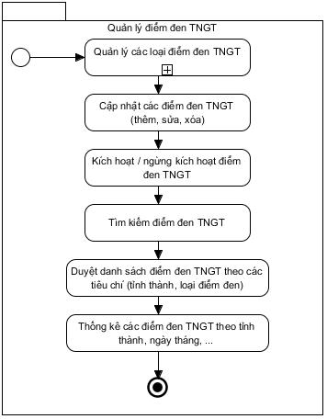

Hình 3 - 2: Sơ đồ tiến trình nghiệp vụ quản lý điểm đen TNGT

1. ***Thuyết minh quy trình***

Bảng 3 - 1: Quy trình nghiệp vụ quản lý điểm đen TNGT

|  |  |
| --- | --- |
| **Mục tiêu** | Lưu trữ, khai thác, xử lý các điểm đen TNGT |
| **Đầu vào** | Các điểm đen TNGT |
| **Các tiến trình con** | Quản lý loại điểm đen TNGT |
| **Các hoạt động** | * + - * Cập nhật các điểm đen TNGT       * Kích hoạt / ngừng kích hoạt điểm đen TNGT       * Tìm kiếm điểm đen TNGT       * Duyệt danh sách điểm đen TNGT theo các tiêu chí (tỉnh thành, loại điểm đen)       * Thống kê điểm đen TNGT theo tỉnh thành, ngày tháng , v..v.. |
| **Đầu ra** | Các chính sách quản lý điểm đen TNGT hiệu quả |

1. ***Quy trình nghiệp vụ quản lý loại điểm đen TNGT***

* **Sơ đồ tiến trình nghiệp vụ**

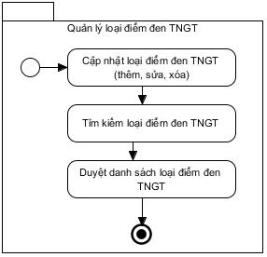

Hình 3 - 3: Sơ đồ tiến trình nghiệp vụ quản lý loại điểm đen TNGT

* **Thuyết minh quy trình**

Bảng 3 - 2: Quy trình nghiệp vụ quản lý loại điểm đen TNGT

|  |  |
| --- | --- |
| **Mục tiêu** | Quản lý các loại điểm đen TNGT trong hệ thống |
| **Đầu vào** | Các loại điểm đen TNGT |
| **Các hoạt động** | * + - * Cập nhật loại điểm đen TNGT       * Tìm kiếm loại điểm đen TNGT       * Duyệt danh sách loại điểm đen TNGT |
| **Đầu ra** | Các chính sách quản lý loại điểm đen TNGT hiệu quả |

* + 1. **Quy trình nghiệp vụ quản lý người dùng**

1. ***Sơ đồ tổng quát***

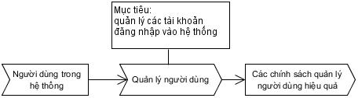

Hình 3 - 4: Sơ đồ tổng quát quy trình nghiệp vụ quản lý người dùng

1. ***Sơ đồ tiến trình nghiệp vụ***

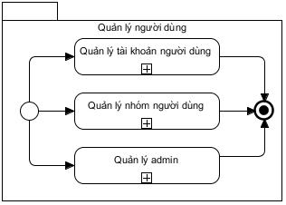

Hình 3 - 5: Sơ đồ tiến trình quản lý người dùng

1. ***Thuyết minh quy trình***

Bảng 3 - 3: Quy trình nghiệp vụ quản lý người dùng

|  |  |
| --- | --- |
| **Mục tiêu** | Quản lý các tài khoản đăng nhập vào hệ thống |
| **Đầu vào** | Người dùng trong hệ thống |
| **Các tiến trình con** | * + - * Quản lý tài khoản người dùng       * Quản lý nhóm người dùng       * Quản lý admin |
| **Đầu ra** | Các chính sách quản lý người dùng hiệu quả |

1. ***Quy trình nghiệp vụ quản lý tài khoản người dùng***

* **Sơ đồ tiến trình nghiệp vụ**

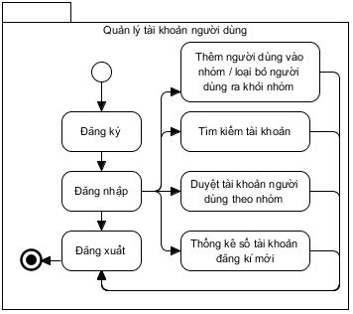

Hình 3 - 6: Sơ đồ tiến trình nghiệp vụ quy trình quản lý tài khoản người dùng

* **Thuyết minh quy trình**

Bảng 3 - 4: Quy trình nghiệp vụ quản lý tài khoản người dùng

|  |  |
| --- | --- |
| **Mục tiêu** | Quản lý được các tài khoản người dùng trong hệ thống |
| **Đầu vào** | Các tài khoản người dùng của hệ thống |
| **Các hoạt động** | * + - * Đăng ký       * Đăng nhập       * Đăng xuất       * Thêm người dùng vào nhóm / Loại bỏ người dùng ra khỏi nhóm       * Tìm kiếm tài khoản       * Duyệt danh sách tài khoản người dùng theo các tiêu chí (theo tên, theo nhóm, v…v…)       * Thống kê số tài khoản đăng ký mới trong ngày |
| **Đầu ra** | Các chính sách quản lý tài khoản người dùng hiệu quả |

1. ***Quy trình nghiệp vụ quản lý nhóm người dùng***

* **Sơ đồ tiến trình nghiệp vụ**

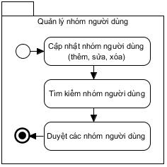

Hình 3 - 7: Sơ đồ tiến trình nghiệp vụ quản lý nhóm người dùng

* **Thuyết minh quy trình**

Bảng 3 - 5: Quy trình nghiệp vụ quản lý nhóm người dùng

|  |  |
| --- | --- |
| **Mục tiêu** | Quản lý được nhóm người dùng trong hệ thống |
| **Đầu vào** | Các nhóm người dùng của hệ thống |
| **Các hoạt động** | * + - * Cập nhật nhóm người dùng (thêm, sửa, xóa)       * Tìm kiếm nhóm người dùng       * Duyệt danh sách nhóm người dùng theo các tiêu chí |
| **Đầu ra** | Các chính sách quản lý nhóm người dùng hiệu quả |

1. ***Quy trình nghiệp vụ quản lý admin***

* **Sơ đồ tiến trình nghiệp vụ**

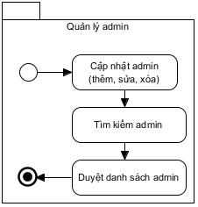

Hình 3 - 8: Sơ đồ tiến trình nghiệp vụ quản lý admin

* **Thuyết minh quy trình**

Bảng 3 - 6: Quy trình nghiệp vụ quản lý admin

|  |  |
| --- | --- |
| **Mục tiêu** | Quản lý được các admin đang quản trị hệ thống |
| **Đầu vào** | Các admin trong hệ thống |
| **Các hoạt động** | * + - * Cập nhật admin (thêm, sửa, xóa)       * Tìm kiếm admin       * Duyệt danh sách admin theo các tiêu chí |
| **Đầu ra** | Các chính sách quản lý admin hiệu quả |

* 1. **Xây dựng mô hình use case**
     1. **Mô hình use case toàn hệ thống**

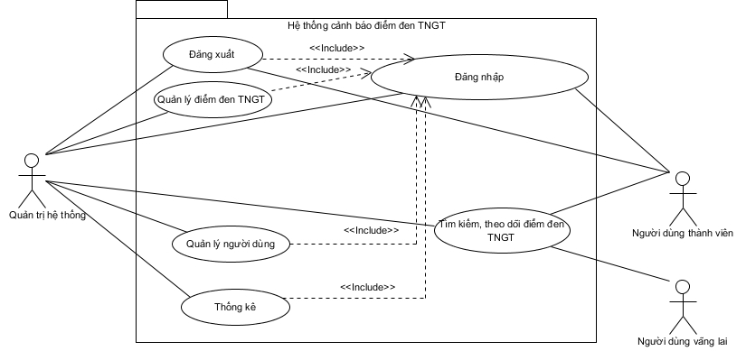

Hình 3 - 9: Mô hình use case toàn hệ thống

* **Đặc tả mô hình use case toàn hệ thống**

Bảng 3 - 7: Bảng đặc tả mô hình use case toàn hệ thống

|  |  |  |
| --- | --- | --- |
| **Thông tin** | | |
| **Mô tả** | Biểu đồ use case toàn hệ thống mô tả cái nhìn tổng quát về các chức năng của hệ thống và các tương tác giữa các tác nhân với các chức năng của hệ thống. | |
| **Tác nhân** | * **Ban quản trị hệ thống:** Những người dùng có quyền quản trị hệ thống. Được phân loại thành 2 cấp quản trị: cấp 1 (**Super Administrator**) và cấp 2 (**Moderator**). * **Người dùng thành viên:** Người dùng đã đăng ký làm thành viên của hệ thống | |
| * **Người dùng vãng lai:** người dùng cộng đồng trên mạng internet. | |
| **Luồng sự kiện chính** | | |
| **Use case** | **Tác nhân** | **Mô tả trường hợp sử dụng** |
| Đăng nhập | **-** Ban quản trị hệ thống  - Người dùng thành viên | Các tác nhân đăng nhập tài khoản đã được cấp để được xác thực sử dụng hệ thống |
| **Use case** | * **Tác nhân** | **Mô tả trường hợp sử dụng** |
| Đăng xuất | * Ban quản trị hệ thống * Người dùng thành viên | Các tác nhân đăng xuất khỏi hệ thống |
| Tìm kiếm, theo dõi điểm đen TNGT | * Ban quản trị hệ thống * Người dùng thành viên * Người dùng vãng lai | Các tác nhân theo dõi và tìm kiếm các điểm đen TNGT trên bản đồ. |
| * Quản lý điểm đen TNGT * Quản lý người dùng * Thống kê | * Ban quản trị hệ thống | Người quản trị hệ thống thực hiện các chức năng liên quan với quy trình nghiệp vụ tương ứng |

Bảng 3 - 8: Bảng đặc tả kịch bản use case Đăng nhập

|  |  |  |
| --- | --- | --- |
| **Tên use case** | | **Đăng nhập** |
| **Mô tả và điều kiện thực hiện** | | Cho phép người quản trị hệ thống hoặc người dùng thành viên đăng nhập vào tài khoản đã đăng ký |
| **Tác nhân** | | Quản trị hệ thống, Người dùng thành viên |
| **Tiền điều kiện** | | Các tác nhân phải đăng ký tài khoản với hệ thống trước |
| **Hậu điều kiện** | Thành công | Tác nhân đăng nhập hệ thống thành công |
| Lỗi | Hiển thị thông báo lỗi đăng nhập |
| **ĐẶC TẢ CHỨC NĂNG** | | |
| **Luồng sự kiện chính/Kịch bản chính** | | |
| |  |  |  | | --- | --- | --- | | **STT** | **Tác nhân thao tác** | **Hệ thống hoạt động** | | 1 | Chạy chức năng đăng nhập | Hiển thị giao diện đăng nhập với:   * 2 hộp Textbox: Tên đăng nhập và mật khẩu * 1 nút lệnh đăng nhập * 1 liên kết quên mật khẩu * 1 Checkbox ghi nhớ tài khoản | | 2 | Nhập thông tin của tài khoản gồm tên đăng nhập (hoặc email) và mật khẩu, chọn nút lệnh đăng nhập.  Nếu quên mật khẩu có thể chọn liên kết quên mật khẩu để lấy mật khẩu mới  Nếu muốn lưu lại tài khoản để không cần đăng nhập những lần sau chọn checkbox ghi nhớ tài khoản | Xác thực thông tin tài khoản của tác nhân, nếu đúng thì kiểm tra tài khoản đó là tài khoản quản trị hệ thống hay tài khoản thành viên.   * Nếu là tài khoản thành viên thì chuyển tới trang chủ * Nếu là tài khoản quản trị hệ thống thì chuyển tới trang quản trị   Trường hợp sai tên đăng nhập hoặc mật khẩu thì báo lỗi | | | |
| **Luồng sự kiện phát sinh/Kịch bản phát sinh** | | |
| Hiển thị thông báo lỗi của hệ thống | | |

Bảng 3 - 9: Bảng đặc tả kịch bản use case Đăng xuất

|  |  |  |
| --- | --- | --- |
| **Tên use case** | | **Đăng xuất** |
| **Mô tả và điều kiện thực hiện** | | Cho phép người quản trị hệ thống hoặc người dùng thành viên đăng xuất tài khoản đã được đăng nhập của mình |
| **Tác nhân** | | Quản trị hệ thống, Người dùng thành viên |
| **Tiền điều kiện** | | Tác nhân phải đăng nhập trước |
| **Hậu điều kiện** | Thành công | Tác nhân đăng xuất hệ thống thành công |
| Lỗi | Hiển thị thông báo lỗi đăng xuất |
| **ĐẶC TẢ CHỨC NĂNG** | | |
| **Luồng sự kiện chính/Kịch bản chính** | | |
| |  |  |  | | --- | --- | --- | | **STT** | **Tác nhân thao tác** | **Hệ thống hoạt động** | | 1 | Chạy chức năng đăng xuất tài khoản | Chuyển sang trang chủ, cập nhật sang các giao diện dành cho người dùng vãng lai | | | |
| **Luồng sự kiện phát sinh/Kịch bản phát sinh** | | |
| Hiển thị thông báo lỗi của hệ thống | | |

Bảng 3 - 10: Bảng đặc tả kịch bản use case Tìm kiếm, theo dõi điểm đen TNGT

|  |  |  |
| --- | --- | --- |
| **Tên use case** | | **Tìm kiếm, theo dõi điểm đen TNGT** |
| **Mô tả và điều kiện thực hiện** | | Cho phép các tác nhân tìm kiếm, theo dõi điểm đen TNGT trên bản đồ trong phạm vi bán kính nhất định. |
| **Tác nhân** | | Quản trị hệ thống, Người dùng thành viên, Người dùng vãng lai |
| **Tiền điều kiện** | |  |
| **Hậu điều kiện** | Thành công | Tác nhân tìm kiếm thành công điểm đen TNGT  Hiển thị danh sách các điểm đen TNGT tìm kiếm được |
| Lỗi | Hiển thị thông báo lỗi tìm kiếm điểm đen TNGT |
| **ĐẶC TẢ CHỨC NĂNG** | | |
| **Luồng sự kiện chính/Kịch bản chính** | | |
| |  |  |  | | --- | --- | --- | | **STT** | **Tác nhân thao tác** | **Hệ thống hoạt động** | | 1 | Chạy chức năng tìm kiếm điểm đen TNGT | Hiển thị giao diện tìm kiếm điểm đen TNGT gồm:   * 1 Textbox nhập địa chỉ cần tìm kiếm * 1 Selectbox chứa các phạm vi tìm kiếm điểm đen TNGT từ 5km – 50km * 1 bản đồ để tác nhân thao tác tìm kiếm điểm đen TNGT * Textbox nhập địa chỉ có chức năng tự động hiện ra danh sách các địa chỉ có tên gần giống với giá trị mà tác nhân gõ vào. * 1 nút lệnh tìm kiếm | | 2 | Nhập các thông tin cần thiết vào các hộp nhập dữ liệu và nhấn nút lệnh tìm kiếm | Tìm kiếm điểm đen TNGT trong CSDL trên trường địa chỉ và kinh độ, vĩ độ (trong phạm vi bán kính được chọn)  Hiển thị kết quả tìm kiếm là danh sách và đánh dấu lên bản đồ | | | |
| **Luồng sự kiện phát sinh/Kịch bản phát sinh** | | |
| Hiển thị thông báo lỗi của hệ thống | | |

Bảng 3 - 11: Bảng đặc tả kịch bản use case thống kê

|  |  |  |
| --- | --- | --- |
| **Tên use case** | | **Thống kê** |
| **Mô tả và điều kiện thực hiện** | | Cho phép người quản trị hệ thống thống kê được số lượng điểm đen TNGT, số lượng điểm đen TNGT đã xóa, số lượng điểm đen TNGT đang chờ xác nhận, số lượng người dùng, tỉ lệ % điểm đen TNGT chia theo tỉnh thành. |
| **Tác nhân** | | Quản trị hệ thống |
| **Tiền điều kiện** | | Người quản trị hệ thống phải đăng nhập trước mới có thể xem được các thống kê |
| **Hậu điều kiện** | Thành công | Tác nhân tìm kiếm thành công điểm đen TNGT  Hiển thị danh sách các điểm đen TNGT tìm kiếm được |
| Lỗi | Hiển thị thông báo lỗi tìm kiếm điểm đen TNGT |
| **ĐẶC TẢ CHỨC NĂNG** | | |
| **Luồng sự kiện chính/Kịch bản chính** | | |
| |  |  |  | | --- | --- | --- | | **STT** | **Tác nhân thao tác** | **Hệ thống hoạt động** | | 1 | Chạy chức năng thống kê | Hiển thị giao diện thống kê theo các tiêu chuẩn bao gồm bảng và biểu đồ cột, biểu đồ tròn | | | |
| **Luồng sự kiện phát sinh/Kịch bản phát sinh** | | |
| Hiển thị thông báo lỗi của hệ thống | | |

* + 1. **Phân rã use case Quản lý điểm đen TNTG**

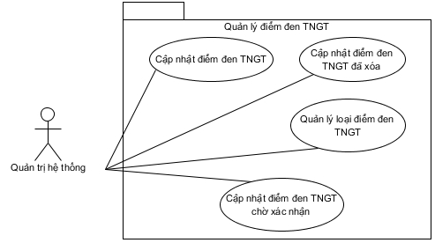

Hình 3 - 10: Mô hình use case Quản lý điểm đen TNGT

1. ***Phân rã use case cập nhật điểm đen TNGT***

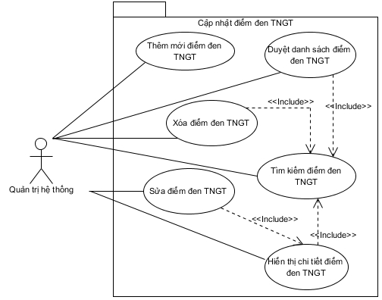

Hình 3 - 11: Mô hình use case cập nhật điểm đen TNGT

* Đặc tả kịch bản các ca sử dụng

Bảng 3 - 12: Bảng đặc tả kịch bản use case Thêm mới điểm đen TNGT

|  |  |  |
| --- | --- | --- |
| **Tên use case** | | **Thêm mới điểm đen TNGT** |
| **Mô tả và điều kiện thực hiện** | | Cho phép người quản trị hệ thống thêm mới điểm đen TNGT vào CSDL |
| **Tác nhân** | | Quản trị hệ thống |
| **Tiền điều kiện** | | Người quản trị hệ thống phải đăng nhập thành công tài khoản mới được phép thêm mới điểm đen TNGT |
| **Hậu điều kiện** | Thành công | Người quản trị hệ thống thêm mới được điểm đen TNGT vào CSDL  Hiển thị kết quả thêm mới điểm đen TNGT |
| Lỗi | Hiển thị thông báo lỗi thêm mới điểm đen TNGT |
| **ĐẶC TẢ CHỨC NĂNG** | | |
| **Luồng sự kiện chính/Kịch bản chính** | | |
| |  |  |  | | --- | --- | --- | | **STT** | **Tác nhân thao tác** | **Hệ thống hoạt động** | | 1 | Chạy chức năng thêm mới điểm đen TNGT | Hiển thị giao diện thêm mới điểm đen TNGT gồm:   * Các hộp textbox: tên điểm đen TNGT, địa chỉ, kinh độ, vĩ độ, mô tả. | | **STT** | **Tác nhân thao tác** | **Hệ thống hoạt động** | | 1 | Chạy chức năng thêm mới điểm đen TNGT | * Các Selectbox: tỉnh thành, quận huyện. Khi chọn tỉnh thành thì sẽ load ra quận huyện tương ứng. 1 Select box lựa chọn loại điểm đen TNGT. 1 Select box lựa chọn mức độ nguy hiểm của điểm đen TNGT. * File upload: tải hình ảnh điểm đen TNGT lên hệ thống.   1 nút lệnh thêm mới điểm đen TNGT, 1 nút lệnh reset để nhập lại các trường dữ liệu. | | 2 | Nhập thông tin điểm đen TNGT mới vào các hộp nhập dữ liệu, chọn nút lệnh thêm điểm đen TNGT mới. | Kiểm tra sự hợp lệ của dữ liệu người dùng đã nhập. Nếu không hợp lệ thì hiển thị thông báo dữ liệu không hợp lệ và quay lại bước 1. Nếu hợp lệ thì thêm vào CSDL một điểm đen TNGT mới và thông báo kết quả (khi thêm mới cần 2 thuộc tính: thời gian tạo và người tạo) | | 3 | Từ bước 2, chọn nút lệnh reset | Quay lại giao diện ở bước 1 | | | |
| **Luồng sự kiện phát sinh/Kịch bản phát sinh** | | |
| Hiển thị thông báo lỗi của hệ thống; rollback hệ thống về thời điểm tiền điều kiện | | |

Bảng 3 - 13: Bảng đặc tả kịch bản use case Sửa điểm đen TNGT

|  |  |  |
| --- | --- | --- |
| **Tên use case** | | **Sửa điểm đen TNGT** |
| **Mô tả và điều kiện thực hiện** | | Cho phép người quản trị hệ thống sửa điểm đen TNGT đã có trong CSDL |
| **Tác nhân** | | Quản trị hệ thống |
| **Tiền điều kiện** | | Người quản trị hệ thống phải đăng nhập thành công tài khoản mới được phép sửa điểm đen TNGT |
| **Hậu điều kiện** | Thành công | Người quản trị hệ thống sửa được thông tin điểm đen TNGT đã có trong CSDL  Hiển thị kết quả sửa thông tin điểm đen TNGT |
| Lỗi | Hiển thị thông báo lỗi sửa điểm đen TNGT |
| **ĐẶC TẢ CHỨC NĂNG** | | |
| **Luồng sự kiện chính/Kịch bản chính** | | |
| |  |  |  | | --- | --- | --- | | **STT** | **Tác nhân thao tác** | **Hệ thống hoạt động** | | 1 | Chạy chức năng sửa điểm đen TNGT | Hiển thị giao diện sửa điểm đen TNGT gồm:   * Liệt kê dạng bảng các điểm đen TNGT có trong hệ thống và thêm 1 cột là các nút lệnh sửa điểm đen TNGT | | **STT** | **Tác nhân thao tác** | **Hệ thống hoạt động** | | 2 | Chọn nút lệnh sửa điểm đen TNGT | * Hiển thị thông tin chi tiết của điểm đen TNGT bao gồm: tên, địa chỉ, tỉnh thành, quận huyện, kinh độ, vĩ độ, phân loại, hình ảnh, mức độ nguy hiểm và mô tả chi tiết ra các hộp nhập dữ liệu (Textbox, Selectbox, File upload). * Hiển thị các nút lệnh cập nhật, hủy | | 3 | Sửa thông tin cần thiết, chọn nút lệnh cập nhật | Kiểm tra sự hợp lệ của dữ liệu người dùng đã nhập. Nếu không hợp lệ thì hiển thị thông báo dữ liệu không hợp lệ và quay lại bước 1. Nếu hợp lệ thì cập nhật vào CSDL và thông báo kết quả (khi sửa cần 2 thuộc tính: thời gian sửa và người sửa) | | 4 | Từ bước 2, chọn nút lệnh hủy | Quay lại giao diện ở bước 1 | | | |
| **Luồng sự kiện phát sinh/Kịch bản phát sinh** | | |
| Hiển thị thông báo lỗi của hệ thống, rollback hệ thống về thời điểm tiền điều kiện | | |

Bảng 3 - 14: Bảng đặc tả kịch bản use case Xóa điểm đen TNGT

|  |  |  |
| --- | --- | --- |
| **Tên use case** | | **Xóa điểm đen TNGT** |
| **Mô tả và điều kiện thực hiện** | | Cho phép người quản trị hệ thống cập nhật điểm đen TNGT đã có trong CSDL sang trạng thái đã xóa |
| **Tác nhân** | | Quản trị hệ thống |
| **Tiền điều kiện** | | Người quản trị hệ thống phải đăng nhập thành công tài khoản và phải là **Super Administrator** mới được phép xóa điểm đen TNGT |
| **Hậu điều kiện** | Thành công | Người quản trị hệ thống cập nhật được điểm đen TNGT sang danh sách đã xóa.  Hiển thị kết quả xóa điểm đen TNGT |
| Lỗi | Hiển thị thông báo lỗi xóa điểm đen TNGT |
| **ĐẶC TẢ CHỨC NĂNG** | | |
| **Luồng sự kiện chính/Kịch bản chính** | | |
| |  |  |  | | --- | --- | --- | | **STT** | **Tác nhân thao tác** | **Hệ thống hoạt động** | | 1 | Chạy chức năng xóa điểm đen TNGT | Hiển thị giao diện xóa điểm đen TNGT gồm:   * Liệt kê dạng bảng các điểm đen TNGT có trong hệ thống và thêm 1 cột là các nút lệnh xoá điểm đen TNGT | | 2 | Chọn nút lệnh xóa điểm đen TNGT | Hiển thị giao diện xác nhận gồm:  - 1 ô Textbox yêu cầu người quản trị nhập mật khẩu  - 1 nút lệnh xác nhận xóa. | | **STT** | **Tác nhân thao tác** | **Hệ thống hoạt động** | | 3 | Đồng ý xóa điểm đen TNGT | Kiểm tra sự hợp lệ của dữ liệu người dùng đã nhập. Nếu không hợp lệ thì hiển thị thông báo dữ liệu không hợp lệ và quay lại bước 1. Nếu hợp lệ thì cập nhật điểm đen TNGT sang trạng thái đã xóa và thông báo kết quả (khi xóa cần 2 thuộc tính: thời gian xóa và người xóa) | | | |
| **Luồng sự kiện phát sinh/Kịch bản phát sinh** | | |
| Hiển thị thông báo lỗi của hệ thống; rollback hệ thống về thời điểm tiền điều kiện | | |

Bảng 3 - 15: Bảng đặc tả use case Tìm kiếm điểm đen TNGT

|  |  |  |
| --- | --- | --- |
| **Tên use case** | | **Tìm kiếm điểm đen TNGT** |
| **Mô tả và điều kiện thực hiện** | | Cho phép người quản trị hệ thống tìm kiếm điểm đen TNGT đã có trong CSDL |
| **Tác nhân** | | Quản trị hệ thống |
| **Tiền điều kiện** | | Người quản trị hệ thống phải đăng nhập thành công tài khoản có quyền tìm kiếm điểm đen TNGT |
| **Hậu điều kiện** | Thành công | Người quản trị hệ thống tìm kiếm thành công điểm đen TNGT đã có trong CSDL  Hiển thị danh sách các điểm đen TNGT tìm kiếm được |
| Lỗi | Hiển thị thông báo lỗi tìm kiếm điểm đen TNGT |
| **ĐẶC TẢ CHỨC NĂNG** | | |
| **Luồng sự kiện chính/Kịch bản chính** | | |
| |  |  |  | | --- | --- | --- | | **STT** | **Tác nhân thao tác** | **Hệ thống hoạt động** | | 1 | Chạy chức năng tìm kiếm điểm đen TNGT | Hiển thị giao diện tìm kiếm điểm đen TNGT với 1 Textbox tìm kiếm | | 2 | Nhập thông tin vào Textbox tìm kiếm | Tìm kiếm điểm đen TNGT trong CSDL trên tất cả các trường.  Hiển thị kết quả tìm kiếm là danh sách thông tin chi tiết về mỗi điểm đen TNGT tìm thấy. Nếu không tìm thấy hiện ra thông báo. | | | |
| **Luồng sự kiện phát sinh/Kịch bản phát sinh** | | |
| Hiển thị thông báo lỗi của hệ thống | | |

Bảng 3 - 16: Bảng đặc tả use case Duyệt danh sách điểm đen TNGT

|  |  |  |
| --- | --- | --- |
| **Tên use case** | | **Duyệt danh sách điểm đen TNGT** |
| **Mô tả và điều kiện thực hiện** | | Cho phép người quản trị hệ thống duyệt danh sách điểm đen TNGT trong CSDL |
| **Tác nhân** | | Quản trị hệ thống |
| **Tiền điều kiện** | | Người quản trị hệ thống phải đăng nhập thành công tài khoản mới được phép duyệt danh sách điểm đen TNGT |
| **Hậu điều kiện** | Thành công | Người quản trị hệ thống duyệt được danh sách điểm đen TNGT theo các tiêu chuẩn đặt ra.  Hiển thị các điểm đen TNGT thỏa mãn tiêu chuẩn duyệt |
| Lỗi | Hiển thị thông báo lỗi duyệt danh sách điểm đen TNGT |
| **ĐẶC TẢ CHỨC NĂNG** | | |
| **Luồng sự kiện chính/Kịch bản chính** | | |
| |  |  |  | | --- | --- | --- | | **STT** | **Tác nhân thao tác** | **Hệ thống hoạt động** | | 1 | Chạy chức năng duyệt danh sách điểm đen TNGT | Hiển thị giao diện duyệt danh sách điểm đen TNGT: Liệt kê tất cả các điểm đen TNGT có trong CSDL ra màn hình ở dạng bảng. Mỗi điểm đen TNGT có đầy đủ thuộc tính của nó. Cho phép sắp xếp theo mỗi thuộc tính dữ liệu | | 2 | Chọn các tiêu chuẩn sắp xếp | Tìm và hiển thị các điểm đen TNGT trong CSDL thỏa mãn các tiêu chuẩn | | | |
| **Luồng sự kiện phát sinh/Kịch bản phát sinh** | | |
| Hiển thị thông báo lỗi của hệ thống | | |

Bảng 3 - 17: Bảng đặc tả use case Hiển thị chi tiết điểm đen TNGT

|  |  |  |
| --- | --- | --- |
| **Tên use case** | | **Hiển thị chi tiết điểm đen TNGT** |
| **Mô tả và điều kiện thực hiện** | | Cho phép người quản trị hệ thống xem thông tin chi tiết về điểm đen TNGT |
| **Tác nhân** | | Quản trị hệ thống |
| **Tiền điều kiện** | | Người quản trị hệ thống phải đăng nhập thành công tài khoản mới được phép xem thông tin chi tiết điểm đen TNGT |
| **Hậu điều kiện** | Thành công | Người quản trị hệ thống xem được thông tin chi tiết điểm đen TNGT  Hiển thị thông tin chi tiết điểm đen TNGT |
| Lỗi | Hiển thị thông báo lỗi xem chi tiết điểm đen TNGT |
| **ĐẶC TẢ CHỨC NĂNG** | | |
| **Luồng sự kiện chính/Kịch bản chính** | | |
| |  |  |  | | --- | --- | --- | | **STT** | **Tác nhân thao tác** | **Hệ thống hoạt động** | | 1 | Chạy chức năng hiển thị thông tin chi tiết điểm đen TNGT | Hiển thị giao diện là một bảng: các cột là các trường: Tên điểm đen TNGT, địa chỉ, tình thành, quận huyện, phân loại, xếp hạng, thời gian tạo. v. | | | |
| **Luồng sự kiện phát sinh/Kịch bản phát sinh** | | |
| Hiển thị thông báo lỗi của hệ thống | | |

1. ***Phân rã use case cập nhật điểm đen TNGT chờ xác nhận***

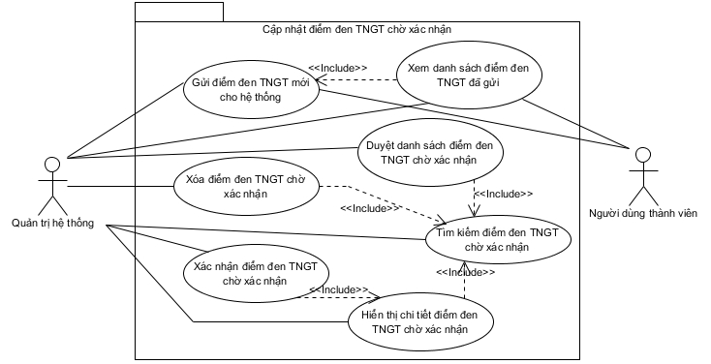

Hình 3 - 12: Mô hình use case cập nhật điểm đen TNGT chờ xác nhận

* **Đặc tả kịch bản các ca sử dụng**

Bảng 3 - 18: Bảng đặc tả kịch bản use case Gửi điểm đen TNGT mới cho hệ thống

|  |  |  |
| --- | --- | --- |
| **Tên use case** | | **Gửi điểm đen TNGT mới cho hệ thống** |
| **Mô tả và điều kiện thực hiện** | | Cho phép tác nhân gửi điểm đen TNGT cho hệ thống |
| **Tác nhân** | | Quản trị hệ thống, người dùng thành viên |
| **Tiền điều kiện** | | Tác nhân đăng nhập thành công và tài khoản người dùng đã được kích hoạt mới được phép gửi điểm đen TNGT cho hệ thống. |
| **Hậu điều kiện** | Thành công | Tác nhân gửi được điểm đen TNGT cho hệ thống  Hiển thị kết quả sau khi gửi điểm đen TNGT |
| Lỗi | Hiển thị thông báo lỗi gửi điểm đen TNGT tới hệ thống |
| **ĐẶC TẢ CHỨC NĂNG** | | |
| **Luồng sự kiện chính/Kịch bản chính** | | |
| |  |  |  | | --- | --- | --- | | **STT** | **Tác nhân thao tác** | **Hệ thống hoạt động** | | 1 | Chạy chức năng gửi điêm đen TNGT | Hiển thị giao diện gửi điểm đen TNGT gồm:   * Các hộp textbox: tên điểm đen TNGT, địa chỉ, mô tả * Các Selectbox: tỉnh thành, quận huyện. Khi chọn tỉnh thành thì sẽ load ra quận huyện tương ứng. 1 Select box lựa chọn loại điểm đen TNGT. 1 Select box lựa chọn mức độ nguy hiểm của điểm đen TNGT. | | **STT** | **Tác nhân thao tác** | **Hệ thống hoạt động** | |  |  | * 1 nút lệnh thêm mới điểm đen TNGT, 1 nút lệnh reset để nhập lại các trường dữ liệu | | 2 | Nhập thông tin điểm đen TNGT mới vào các hộp nhập dữ liệu, chọn nút lệnh thêm điểm đen TNGT mới. | Kiểm tra sự hợp lệ của dữ liệu người dùng đã nhập. Nếu không hợp lệ thì hiển thị thông báo dữ liệu không hợp lệ và quay lại bước 1. Nếu hợp lệ thì kiểm tra tài khoản người dùng đã được xác nhận chưa?   * Nếu chưa thì hiện thông báo lỗi và quay lại bước 1 * Nếu tài khoản đã được xác nhận thì tiến hành thêm vào CSDL một điểm đen TNGT chờ xác nhận mới và thông báo kết quả (khi thêm mới cần 2 thuộc tính: thời gian tạo và người tạo) | | 3 | Từ bước 2, chọn nút lệnh reset | Quay lại giao diện ở bước 1 | | | |
| **Luồng sự kiện phát sinh/Kịch bản phát sinh** | | |
| Hiển thị thông báo lỗi của hệ thống; rollback hệ thống về thời điểm tiền điều kiện | | |

Bảng 3 - 19: Bảng đặc tả kịch bản use case Xác nhận điểm đen TNGT chờ xác nhận

|  |  |  |
| --- | --- | --- |
| **Tên use case** | | **Xác nhận điểm đen TNGT chờ xác nhận** |
| **Mô tả và điều kiện thực hiện** | | Cho phép người quản trị hệ thống xác nhận điểm đen TNGT đang trong trạng thái chờ xác nhận |
| **Tác nhân** | | Quản trị hệ thống |
| **Tiền điều kiện** | | Người quản trị hệ thống phải đăng nhập thành công tài khoản mới được phép xác nhận điểm đen TNGT |
| **Hậu điều kiện** | Thành công | Người quản trị hệ thống xác nhận được thông tin điểm đen TNGT  Hiển thị kết quả xác nhận thông tin điểm đen TNGT |
| Lỗi | Hiển thị thông báo lỗi xác nhận điểm đen TNGT |
| **ĐẶC TẢ CHỨC NĂNG** | | |
| **Luồng sự kiện chính/Kịch bản chính** | | |
| |  |  |  | | --- | --- | --- | | **STT** | **Tác nhân thao tác** | **Hệ thống hoạt động** | | 1 | Chạy chức năng xác nhận điểm đen TNGT | - Hiển thị thông tin chi tiết của điểm đen TNGT mà người dùng đã gửi về hệ thống bao gồm: tên, địa chỉ, tỉnh thành, quận huyện, phân loại, mức độ nguy hiểm và mô tả chi tiết ra các hộp nhập dữ liệu (Textbox, Selectbox).  - Hiện thêm 2 Textbox kinh độ và vĩ độ, 1 File upload ảnh để người quản trị bổ sung thông tin cho điểm đen TNGT.  - 1 nút lệnh thêm mới điểm đen TNGT, 1 nút lệnh reset để nhập lại các trường dữ liệu | | **STT** | **Tác nhân thao tác** | **Hệ thống hoạt động** | | 2 | Sửa thông tin cần thiết, chọn nút lệnh thêm mới điểm đen TNGT | Kiểm tra sự hợp lệ của dữ liệu người dùng đã nhập. Nếu không hợp lệ thì hiển thị thông báo dữ liệu không hợp lệ và quay lại bước 1. Nếu hợp lệ thì thêm điểm đen TNGT mà người dùng đã gửi về hệ thống vào CSDL và thông báo kết quả (khi xác nhận cần 2 thuộc tính: thời gian sửa và người sửa) | | 3 | Từ bước 2, chọn nút lệnh hủy | Quay lại giao diện ở bước 1 | | | |
| **Luồng sự kiện phát sinh/Kịch bản phát sinh** | | |
| Hiển thị thông báo lỗi của hệ thống, rollback hệ thống về thời điểm tiền điều kiện | | |

Bảng 3 - 20: Bảng đặc tả kịch bản use case Xóa điểm đen TNGT chờ xác nhận

|  |  |  |
| --- | --- | --- |
| **Tên use case** | | **Xóa điểm đen TNGT chờ xác nhận** |
| **Mô tả và điều kiện thực hiện** | | Cho phép người quản trị hệ thống xóa điểm đen TNGT đang chờ xác nhận |
| **Tác nhân** | | Quản trị hệ thống |
| **Tiền điều kiện** | | Người quản trị hệ thống phải đăng nhập thành công tài khoản và phải là **Super Administrator** mới được phép xóa điểm đen TNGT đang chờ xác nhận |
| **Hậu điều kiện** | Thành công | Người quản trị hệ thống xóa được điểm đen TNGT mà người dùng gửi tới hệ thống đang chờ xác nhận  Hiển thị kết quả xóa điểm đen TNGT đang chờ xác nhận |
| Lỗi | Hiển thị thông báo lỗi xóa điểm đen TNGT đang chờ xác nhận |
| **ĐẶC TẢ CHỨC NĂNG** | | |
| **Luồng sự kiện chính/Kịch bản chính** | | |
| |  |  |  | | --- | --- | --- | | **STT** | **Tác nhân thao tác** | **Hệ thống hoạt động** | | 1 | Chạy chức năng xóa điểm đen TNGT đang chờ xác nhận | Hiển thị giao diện xóa điểm đen TNGT đang chờ xác nhận gồm:   * Liệt kê dạng bảng các điểm đen TNGT đang chờ xác nhận có trong hệ thống và thêm 1 cột là các nút lệnh xoá điểm đen TNGT chờ xác nhận | | 2 | Chọn nút lệnh xóa điểm đen TNGT chờ xác nhận | Hiển thị giao diện xác nhận gồm 1 ô Textbox yêu cầu người quản trị nhập mật khẩu và 1 nút lệnh xóa | | 3 | Đồng ý xóa điểm đen TNGT đang chờ xác nhận | Kiểm tra sự hợp lệ của dữ liệu người dùng đã nhập. Nếu không hợp lệ thì hiển thị thông báo dữ liệu không hợp lệ và quay lại bước 1. Nếu hợplệ thì xóa điểm đen TNGT đang chờ xác nhận và thông báo kết quả. | | | |
| **Luồng sự kiện phát sinh/Kịch bản phát sinh** | | |
| Hiển thị thông báo lỗi của hệ thống; rollback hệ thống về thời điểm tiền điều kiện | | |

Bảng 3 - 21: Bảng đặc tả use case xem danh sách điểm đen TNGT đã gửi

|  |  |  |
| --- | --- | --- |
| **Tên use case** | | **Xem danh sách điểm đen TNGT đã gửi** |
| **Mô tả và điều kiện thực hiện** | | Cho phép tác nhân xem danh TNGT đã gửi tới hệ thống |
| **Tác nhân** | | Quản trị hệ thống |
| **Tiền điều kiện** | | Tác nhân phải đăng nhập thành công tài khoản mới có quyền xem danh sách điểm đen TNGT đã gửi tới hệ thống |
| **Hậu điều kiện** | Thành công | Tác nhân xem được danh sách điểm đen TNGT đã gửi tới hệ thống  Hiển thị kết quả danh sách các điểm đen TNGT mà tác nhân đã gửi tới hệ thống |
| Lỗi | Hiển thị thông báo lỗi xem điểm đen TNGT đang chờ xác nhận |
| **ĐẶC TẢ CHỨC NĂNG** | | |
| **Luồng sự kiện chính/Kịch bản chính** | | |
| |  |  |  | | --- | --- | --- | | **STT** | **Tác nhân thao tác** | **Hệ thống hoạt động** | | 1 | Chạy chức năng xem danh sách điểm đen TNGT đã gửi tới hệ thống | Hiển thị giao diện duyệt danh sách điểm đen TNGT đã gửi tới hệ thống:   * Liệt kê tất cả các điểm đen TNGT mà tác nhân đã gửi tới hệ thống ra màn hình ở dạng bảng. Mỗi điểm đen TNGT có đầy đủ thuộc tính của nó. * Cho phép sắp xếp theo mỗi thuộc tính dữ liệu | | 2 | Chọn các tiêu chuẩn sắp xếp | Tìm và hiển thị các điểm đen TNGT tác nhân đã gửi tới hệ thống thỏa mãn các tiêu chuẩn | | | |
| **Luồng sự kiện phát sinh/Kịch bản phát sinh** | | |
| Hiển thị thông báo lỗi của hệ thống; rollback hệ thống về thời điểm tiền điều kiện | | |

Bảng 3 - 22: Bảng đặc tả use case duyệt danh sách điểm đen TNGT chờ xác nhận

|  |  |  |
| --- | --- | --- |
| **Tên use case** | | **Duyệt danh sách điểm đen TNGT chờ xác nhận** |
| **Mô tả và điều kiện thực hiện** | | Cho phép người quản trị hệ thống duyệt danh sách điểm đen TNGT chờ xác nhận trong CSDL |
| **Tác nhân** | | Quản trị hệ thống |
| **Tiền điều kiện** | | Người quản trị hệ thống phải đăng nhập thành công tài khoản mới được phép duyệt điểm đen TNGT chờ xác nhận |
| **Hậu điều kiện** | Thành công | Người quản trị hệ thống duyệt được danh sách điểm đen TNGT chờ xác nhận theo các tiêu chuẩn đặt ra. Hiển thị các điểm đen TNGT đang chờ xác nhận thỏa mãn tiêu chuẩn duyệt |
| Lỗi | Hiển thị thông báo lỗi duyệt danh sách điểm đen TNGT đang chờ xác nhận |
| **ĐẶC TẢ CHỨC NĂNG** | | |
| **Luồng sự kiện chính/Kịch bản chính** | | |
| |  |  |  | | --- | --- | --- | | **STT** | **Tác nhân thao tác** | **Hệ thống hoạt động** | | 1 | Chạy chức năng duyệt danh sách điểm đen TNGT đang chờ xác nhận | Hiển thị giao diện duyệt danh sách điểm đen TNGT chờ xác nhận:   * Liệt kê tất cả các điểm đen TNGT đang chờ xác nhận ra màn hình ở dạng bảng. Mỗi điểm đen TNGT có đầy đủ thuộc tính của nó. * Cho phép sắp xếp theo mỗi thuộc tính dữ liệu | | 2 | Chọn các tiêu chuẩn sắp xếp | Tìm và hiển thị các điểm đen TNGT đang chờ xác nhận đã gửi tới hệ thống thỏa mãn các tiêu chuẩn | | | |
| **Luồng sự kiện phát sinh/Kịch bản phát sinh** | | |
| Hiển thị thông báo lỗi của hệ thống; rollback hệ thống về thời điểm tiền điều kiện | | |

Bảng 3 - 23: Bảng đặc tả use case tìm kiếm điểm đen TNGT chờ xác nhận

|  |  |  |
| --- | --- | --- |
| **Tên use case** | | **Tìm kiếm điểm đen TNGT chờ xác nhận** |
| **Mô tả và điều kiện thực hiện** | | Cho phép người quản trị hệ thống tìm kiếm điểm đen TNGT đang chờ xác nhân |
| **Tác nhân** | | Quản trị hệ thống |
| **Tiền điều kiện** | | Người quản trị hệ thống phải đăng nhập thành công tài khoản có quyền tìm kiếm điểm đen TNGT đang chờ xác nhận |
| **Hậu điều kiện** | Thành công | Người quản trị hệ thống tìm kiếm thành công điểm đen TNGT đang chờ xác nhận đã có trong CSDL  Hiển thị danh sách các điểm đen TNGT đang đang chờ xác nhận tìm kiếm được |
| Lỗi | Hiển thị thông báo lỗi tìm kiếm điểm đen TNGT đang chờ xác nhận |
| **ĐẶC TẢ CHỨC NĂNG** | | |
| **Luồng sự kiện chính/Kịch bản chính** | | |
| |  |  |  | | --- | --- | --- | | **STT** | **Tác nhân thao tác** | **Hệ thống hoạt động** | | 1 | Chạy chức năng tìm kiếm điểm đen TNGT đang chờ xác nhận | Hiển thị giao diện tìm kiếm điểm đen TNGT đang chờ xác nhận với 1 Textbox tìm kiếm | | **STT** | **Tác nhân thao tác** | **Hệ thống hoạt động** | | 2 | Nhập thông tin vào Textbox tìm kiếm | Tìm kiếm điểm đen TNGT đang chờ xác nhận trong CSDL trên tất cả các trường.  Hiển thị kết quả tìm kiếm là danh sách thông tin chi tiết về mỗi điểm đen TNGT đang chờ xác nhận tìm thấy. Nếu không tìm thấy hiện ra thông báo. | | | |
| **Luồng sự kiện phát sinh/Kịch bản phát sinh** | | |
| Hiển thị thông báo lỗi của hệ thống | | |

***Bảng 3 - 24: Bảng đặc tả use case Hiển thị chi tiết điểm đen TNGT chờ xác nhận***

|  |  |  |
| --- | --- | --- |
| **Tên use case** | | **Hiển thị chi tiết điểm đen TNGT chờ xác nhận** |
| **Mô tả và điều kiện thực hiện** | | Cho phép người quản trị hệ thống xem thông tin chi tiết về điểm đen TNGT đang chờ xác nhận |
| **Tác nhân** | | Quản trị hệ thống |
| **Tiền điều kiện** | | Người quản trị hệ thống phải đăng nhập thành công tài khoản mới được phép xem thông tin chi tiết điểm đen TNGT chờ xác nhận |
| **Hậu điều kiện** | Thành công | Người quản trị hệ thống xem được thông tin chi tiết điểm đen TNGT chờ xác nhận  Hiển thị thông tin chi tiết điểm đen TNGT chờ xác nhận |
| Lỗi | Hiển thị thông báo lỗi xem chi tiết điểm đen TNGT chờ xác nhận |
| **ĐẶC TẢ CHỨC NĂNG** | | |
| **Luồng sự kiện chính/Kịch bản chính** | | |
| |  |  |  | | --- | --- | --- | | **STT** | **Tác nhân thao tác** | **Hệ thống hoạt động** | | 1 | Chạy chức năng hiển thị thông tin chi tiết điểm đen TNGT | Hiển thị giao diện là một bảng: các cột là các trường: Tên điểm đen TNGT chờ xác nhận, địa chỉ, tình thành, quận huyện, phân loại, xếp hạng, thời gian tạo. Hiển thị thêm các trường ảnh, mô tả, người tạo, thời gian sửa, người sửa, thời gian xóa, người xóa ở 1 bảng bên trong (bảng thông tin khác) | | | |
| **Luồng sự kiện phát sinh/Kịch bản phát sinh** | | |
| Hiển thị thông báo lỗi của hệ thống | | |

1. ***Phân rã use case cập nhật điểm đen TNGT đã xóa***

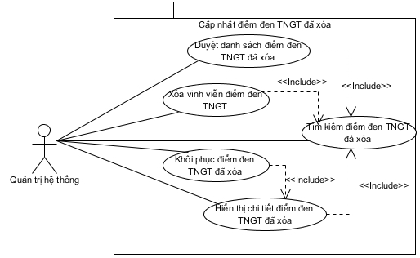

Hình 3 - 13: Mô hình use case cập nhật điểm đen TNGT đã xóa

Bảng 3 - 25: Bảng đặc tả use case Xóa vĩnh viễn điểm đen TNGT

|  |  |  |
| --- | --- | --- |
| **Tên use case** | | **Xóa vĩnh viễn điểm đen TNGT** |
| **Mô tả và điều kiện thực hiện** | | Cho phép người quản trị hệ thống xóa vĩnh viễn điểm đen TNGT đã có trong CSDL |
| **Tác nhân** | | Quản trị hệ thống |
| **Tiền điều kiện** | | Người quản trị hệ thống phải đăng nhập thành công tài khoản và phải là **Super Administrator** mới được phép xóa điểm đen TNGT |
| **Hậu điều kiện** | Thành công | Người quản trị hệ thống xóa được điểm đen TNGT trong CSDL  Hiển thị kết quả xóa điểm đen TNGT |
| Lỗi | Hiển thị thông báo lỗi xóa điểm đen TNGT |
| **ĐẶC TẢ CHỨC NĂNG** | | |
| **Luồng sự kiện chính/Kịch bản chính** | | |
| |  |  |  | | --- | --- | --- | | **STT** | **Tác nhân thao tác** | **Hệ thống hoạt động** | | 1 | Chạy chức năng xóa điểm đen TNGT | Hiển thị giao diện xóa điểm đen TNGT gồm:   * Liệt kê dạng bảng các điểm đen TNGT đã xóa có trong hệ thống và thêm 1 cột là các nút lệnh xoá điểm đen TNGT | | 2 | Chọn nút lệnh xóa điểm đen TNGT | Hiển thị giao diện xác nhận gồm 1 ô Textbox yêu cầu người quản trị nhập mật khẩu và 1 nút lệnh xác nhận xóa | | **STT** | **Tác nhân thao tác** | **Hệ thống hoạt động** | | 3 | Đồng ý xóa điểm đen TNGT | Kiểm tra sự hợp lệ của dữ liệu người dùng đã nhập. Nếu không hợp lệ thì hiển thị thông báo dữ liệu không hợp lệ và quay lại bước 1. Nếu hợp lệ thì xóa điểm đen TNGT trong CSDL và thông báo kết quả. | | | |
| **Luồng sự kiện phát sinh/Kịch bản phát sinh** | | |
| Hiển thị thông báo lỗi của hệ thống; rollback hệ thống về thời điểm tiền điều kiện | | |

Bảng 3 - 26: Bảng đặc tả use case Khôi phục điểm đen TNGT đã xóa

|  |  |  |
| --- | --- | --- |
| **Tên use case** | | **Khôi phục điểm đen TNGT đã xóa** |
| **Mô tả và điều kiện thực hiện** | | Cho phép người quản trị hệ thống khôi phục lại điểm đen TNGT đã xóa có trong CSDL |
| **Tác nhân** | | Quản trị hệ thống |
| **Tiền điều kiện** | | Người quản trị hệ thống phải đăng nhập thành công tài khoản và phải là **Super Administrator** mới được phép khôi phục điểm đen TNGT đã xóa |
| **Hậu điều kiện** | Thành công | Người quản trị hệ thống khôi phục được điểm đen TNGT đã xóa trong CSDL. Hiển thị kết quả khôi phục điểm đen TNGT đã xóa |
| Lỗi | Hiển thị thông báo lỗi khôi phụcđiểm đen TNGT đã xóa |
| **ĐẶC TẢ CHỨC NĂNG** | | |
| **Luồng sự kiện chính/Kịch bản chính** | | |
| |  |  |  | | --- | --- | --- | | **STT** | **Tác nhân thao tác** | **Hệ thống hoạt động** | | 1 | Chạy chức năng khôi phục điểm đen TNGT đã xóa | Hiển thị giao diện khôi phục điểm đen TNGT đã xóa:  Liệt kê dạng bảng các điểm đen TNGT đã xóa có trong hệ thống và thêm 1 cột là các nút lệnh khôi phục điểm đen TNGT | | 2 | Chọn nút lệnh khôi phục điểm đen TNGT đã xóa | Hiển thị giao diện xác nhận gồm 1 ô Textbox yêu cầu người quản trị nhập mật khẩu và 1 nút lệnh xác nhận khôi phục | | 3 | Đồng ý khôi phục điểm đen TNGT đã xóa | Kiểm tra sự hợp lệ của dữ liệu người dùng đã nhập. Nếu không hợp lệ thì hiển thị thông báo dữ liệu không hợp lệ và quay lại bước 1. Nếu hợp lệ thì cập nhật trạng thái điểm đen TNGT trong CSDL sang chưa xóa và thông báo kết quả. | | | |
| **Luồng sự kiện phát sinh/Kịch bản phát sinh** | | |
| Hiển thị thông báo lỗi của hệ thống; rollback hệ thống về thời điểm tiền điều kiện | | |

Bảng 3 - 27:Bảng đặc tả use case Tìm kiếm điểm đen TNGT đã xóa

|  |  |  |
| --- | --- | --- |
| **Tên use case** | | **Tìm kiếm điểm đen TNGT đã xóa** |
| **Mô tả và điều kiện thực hiện** | | Cho phép người quản trị hệ thống tìm kiếm điểm đen TNGT đã xóa có trong CSDL |
| **Tác nhân** | | Quản trị hệ thống |
| **Tiền điều kiện** | | Người quản trị hệ thống phải đăng nhập thành công tài khoản có quyền tìm kiếm điểm đen TNGT đã xóa |
| **Hậu điều kiện** | Thành công | Người quản trị hệ thống tìm kiếm thành công điểm đen TNGT đã xóa trong CSDL  Hiển thị danh sách các điểm đen TNGT đã xóa tìm kiếm được |
| Lỗi | Hiển thị thông báo lỗi tìm kiếm điểm đen TNGT đã xóa |
| **ĐẶC TẢ CHỨC NĂNG** | | |
| **Luồng sự kiện chính/Kịch bản chính** | | |
| |  |  |  | | --- | --- | --- | | **STT** | **Tác nhân thao tác** | **Hệ thống hoạt động** | | 1 | Chạy chức năng tìm kiếm điểm đen TNGT đã xóa | Hiển thị giao diện tìm kiếm điểm đen TNGT đã xóa với 1 Textbox tìm kiếm | | 2 | Nhập thông tin vào Textbox tìm kiếm | Tìm kiếm điểm đen TNGT đã xóa trong CSDL trên tất cả các trường. | | **STT** | **Tác nhân thao tác** | **Hệ thống hoạt động** | | 2 | Nhập thông tin vào Textbox tìm kiếm | Hiển thị kết quả tìm kiếm là danh sách thông tin chi tiết về mỗi điểm đen TNGT tìm thấy. Nếu không tìm thấy hiện ra thông báo. | | | |
| **Luồng sự kiện phát sinh/Kịch bản phát sinh** | | |
| Hiển thị thông báo lỗi của hệ thống | | |

Bảng 3 - 28: Bảng đặc tả use case Duyệt danh sách điểm đen TNGT đã xóa

|  |  |  |
| --- | --- | --- |
| **Tên use case** | | **Duyệt danh sách điểm đen TNGT đã xóa** |
| **Mô tả và điều kiện thực hiện** | | Cho phép người quản trị hệ thống duyệt danh sách điểm đen TNGT đã xóa trong CSDL |
| **Tác nhân** | | Quản trị hệ thống |
| **Tiền điều kiện** | | Người quản trị hệ thống phải đăng nhập thành công tài khoản mới được phép duyệt điểm đen TNGT đã xóa |
| **Hậu điều kiện** | Thành công | Người quản trị hệ thống duyệt được danh sách điểm đen TNGT đã xóa theo các tiêu chuẩn đặt ra.  Hiển thị các điểm đen TNGT đã xóa thỏa mãn tiêu chuẩn duyệt |
| Lỗi | Hiển thị thông báo lỗi duyệt danh sách điểm đen TNGT đã xóa |
| **ĐẶC TẢ CHỨC NĂNG** | | |
| **Luồng sự kiện chính/Kịch bản chính** | | |
| |  |  |  | | --- | --- | --- | | **STT** | **Tác nhân thao tác** | **Hệ thống hoạt động** | | 1 | Chạy chức năng duyệt danh sách điểm đen TNGT đã xóa | Hiển thị giao diện duyệt danh sách điểm đen TNGT đã xóa:   * Liệt kê tất cả các điểm đen TNGT đã xóa có trong CSDL ra màn hình ở dạng bảng. Mỗi điểm đen TNGT có đầy đủ thuộc tính của nó * Cho phép sắp xếp theo mỗi thuộc tính dữ liệu | | 2 | Chọn các tiêu chuẩn sắp xếp | Tìm và hiển thị các điểm đen TNGT đã xóa trong CSDL thỏa mãn các tiêu chuẩn | | | |
| **Luồng sự kiện phát sinh/Kịch bản phát sinh** | | |
| Hiển thị thông báo lỗi của hệ thống | | |

Bảng 3 - 29: Bảng đặc tả use case Hiển thị chi tiết điểm đen TNGT đã xóa

|  |  |  |
| --- | --- | --- |
| **Tên use case** | | **Hiển thị chi tiết điểm đen TNGT đã xóa** |
| **Mô tả và điều kiện thực hiện** | | Cho phép người quản trị hệ thống xem thông tin chi tiết về điểm đen TNGT đã xóa |
| **Tác nhân** | | Quản trị hệ thống |
| **Tiền điều kiện** | | Người quản trị hệ thống phải đăng nhập thành công tài khoản mới được phép xem thông tin chi tiết điểm đen TNGT đã xóa |
| **Hậu điều kiện** | Thành công | Người quản trị hệ thống xem được thông tin chi tiết điểm đen TNGT đã xóa  Hiển thị thông tin chi tiết điểm đen TNGT |
| Lỗi | Hiển thị thông báo lỗi xem chi tiết điểm đen TNGT đã xóa |
| **ĐẶC TẢ CHỨC NĂNG** | | |
| **Luồng sự kiện chính/Kịch bản chính** | | |
| |  |  |  | | --- | --- | --- | | **STT** | **Tác nhân thao tác** | **Hệ thống hoạt động** | | 1 | Chạy chức năng hiển thị thông tin chi tiết điểm đen TNGT đã xóa | Hiển thị giao diện là một bảng: các cột là các trường: Tên điểm đen TNGT, địa chỉ, tình thành, quận huyện, phân loại, xếp hạng, thời gian tạo. Hiển thị thêm các trường ảnh, mô tả, người tạo, thời gian sửa, người sửa, thời gian xóa, người xóa ở 1 bảng bên trong (bảng thông tin khác) | | | |
| **Luồng sự kiện phát sinh/Kịch bản phát sinh** | | |
| Hiển thị thông báo lỗi của hệ thống | | |

1. ***Phân rã use case quản lý loại điểm đen TNGT***

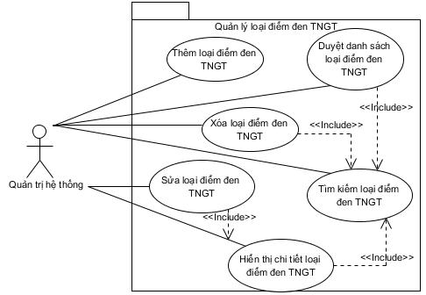

Hình 3 - 14: Mô hình use case quản lý loại điểm đen TNGT

* **Đặc tả các ca sử dụng**

Bảng 3 - 30: Bảng đặc tả kịch bản use case Thêm mới loại điểm đen TNGT

|  |  |  |
| --- | --- | --- |
| **Tên use case** | | **Thêm mới loại điểm đen TNGT** |
| **Mô tả và điều kiện thực hiện** | | Cho phép người quản trị hệ thống thêm mới loại điểm đen TNGT vào CSDL |
| **Tác nhân** | | Quản trị hệ thống |
| **Tiền điều kiện** | | Người quản trị hệ thống phải đăng nhập thành công tài khoản mới được phép thêm mới loại điểm đen TNGT |
| **Hậu điều kiện** | Thành công | Người quản trị hệ thống thêm mới được loại điểm đen TNGT vào CSDL  Hiển thị kết quả thêm mới điểm đen loại TNGT |
| Lỗi | Hiển thị thông báo lỗi thêm mới điểm đen TNGT |
| **ĐẶC TẢ CHỨC NĂNG** | | |
| **Luồng sự kiện chính/Kịch bản chính** | | |
| |  |  |  | | --- | --- | --- | | **STT** | **Tác nhân thao tác** | **Hệ thống hoạt động** | | 1 | Chạy chức năng thêm mới loại điểm đen TNGT | Hiển thị giao diện thêm mới loại điểm đen TNGT gồm:   * Các hộp textbox: tên loại điểm đen TNGT, thông tin mô tả thêm * 1 File upload hình ảnh cho loại điểm đen TNGT | | **STT** | **Tác nhân thao tác** | **Hệ thống hoạt động** | | 1 | Chạy chức năng thêm mới loại điểm đen TNGT | * 1 nút lệnh thêm mới loại điểm đen TNGT, 1 nút lệnh reset để nhập lại các trường dữ liệu. | | 2 | Nhập thông tin loại điểm đen TNGT mới vào các hộp nhập dữ liệu, chọn nút lệnh thêm loại điểm đen TNGT mới. | Kiểm tra sự hợp lệ của dữ liệu người dùng đã nhập. Nếu không hợp lệ thì hiển thị thông báo dữ liệu không hợp lệ và quay lại bước 1. Nếu hợp lệ thì thêm vào CSDL một loại điểm đen TNGT mới và thông báo kết quả. | | 3 | Từ bước 2, chọn nút lệnh reset | Quay lại giao diện ở bước 1 | | | |
| **Luồng sự kiện phát sinh/Kịch bản phát sinh** | | |
| Hiển thị thông báo lỗi của hệ thống; rollback hệ thống về thời điểm tiền điều kiện | | |

Bảng 3 - 31: Bảng đặc tả kịch bản use case Sửa loại điểm đen TNGT

|  |  |  |
| --- | --- | --- |
| **Tên use case** | | **Sửa loại điểm đen TNGT** |
| **Mô tả và điều kiện thực hiện** | | Cho phép người quản trị hệ thống sửa loại điểm đen TNGT đã có trong CSDL |
| **Tác nhân** | | Quản trị hệ thống |
| **Tiền điều kiện** | | Người quản trị hệ thống phải đăng nhập thành công tài khoản mới được phép sửa loại điểm đen TNGT |
| **Hậu điều kiện** | Thành công | Người quản trị hệ thống sửa được thông tin loại điểm đen TNGT đã có trong CSDL  Hiển thị kết quả sửa thông tin loại điểm đen TNGT |
| Lỗi | Hiển thị thông báo lỗi sửa loại điểm đen TNGT |
| **ĐẶC TẢ CHỨC NĂNG** | | |
| **Luồng sự kiện chính/Kịch bản chính** | | |
| |  |  |  | | --- | --- | --- | | **STT** | **Tác nhân thao tác** | **Hệ thống hoạt động** | | 1 | Chạy chức năng sửa điểm đen TNGT | Hiển thị giao diện sửa loại điểm đen TNGT gồm:  Liệt kê dạng bảng các loại điểm đen TNGT có trong hệ thống và thêm 1 cột là các nút lệnh sửa văn bản | | 2 | Chọn nút lệnh sửa loại điểm đen TNGT | * Hiển thị thông tin chi tiết của loại điểm đen TNGT bao gồm: tên, thông tin mô tả, hình ảnh. * Hiển thị các nút lệnh cập nhật, hủy | | **STT** | **Tác nhân thao tác** | **Hệ thống hoạt động** | | 3 | Sửa thông tin cần thiết, chọn nút lệnh cập nhật | Kiểm tra sự hợp lệ của dữ liệu người dùng đã nhập. Nếu không hợp lệ thì hiển thị thông báo dữ liệu không hợp lệ và quay lại bước 1. Nếu hợp lệ thì cập nhật vào CSDL và thông báo kết quả. | | 4 | Từ bước 2, chọn nút lệnh hủy | Quay lại giao diện ở bước 1 | | | |
| **Luồng sự kiện phát sinh/Kịch bản phát sinh** | | |
| Hiển thị thông báo lỗi của hệ thống, rollback hệ thống về thời điểm tiền điều kiện | | |

Bảng 3 - 32: Bảng đặc tả kịch bản use case Xóa loại điểm đen TNGT

|  |  |  |
| --- | --- | --- |
| **Tên use case** | | **Xóa loại điểm đen TNGT** |
| **Mô tả và điều kiện thực hiện** | | Cho phép người quản trị hệ thống xóa loại điểm đen trong CSDL |
| **Tác nhân** | | Quản trị hệ thống |
| **Tiền điều kiện** | | Người quản trị hệ thống phải đăng nhập thành công tài khoản và phải là **Super Administrator** mới được phép xóa loại điểm đen TNGT |
| **Hậu điều kiện** | Thành công | Người quản trị hệ thống xóa được điểm đen TNGT trong CSDL  Hiển thị kết quả xóa loại điểm đen TNGT |
| Lỗi | Hiển thị thông báo lỗi xóa loại điểm đen TNGT |
| **ĐẶC TẢ CHỨC NĂNG** | | |
| **Luồng sự kiện chính/Kịch bản chính** | | |
| |  |  |  | | --- | --- | --- | | **STT** | **Tác nhân thao tác** | **Hệ thống hoạt động** | | 1 | Chạy chức năng xóa loại điểm đen TNGT | Hiển thị giao diện xóa loại điểm đen TNGT gồm:   * Liệt kê dạng bảng các loại điểm đen TNGT có trong hệ thống và thêm 1 cột là các nút lệnh xoá loại điểm đen TNGT | | 2 | Chọn nút lệnh xóa loại điểm đen TNGT | Hiển thị giao diện xác nhận gồm 1 ô Textbox yêu cầu người quản trị nhập mật khẩu và 1 nút lệnh xác nhận xóa. | | 3 | Đồng ý xóa điểm đen TNGT | Kiểm tra sự hợp lệ của dữ liệu người dùng đã nhập. Nếu không hợp lệ thì hiển thị thông báo dữ liệu không hợp lệ và quay lại bước 1. Nếu hợp lệ xóa loại điểm đen TNGT trong CSDL và thông báo kết quả | | | |
| **Luồng sự kiện phát sinh/Kịch bản phát sinh** | | |
| Hiển thị thông báo lỗi của hệ thống; rollback hệ thống về thời điểm tiền điều kiện | | |

Bảng 3 - 33: Bảng đặc tả kịch bản use case Tìm kiếm loại điểm đen TNGT

|  |  |  |
| --- | --- | --- |
| **Tên use case** | | **Tìm kiếm loại điểm đen TNGT** |
| **Mô tả và điều kiện thực hiện** | | Cho phép người quản trị hệ thống tìm kiếm loại điểm đen TNGT đã có trong CSDL |
| **Tác nhân** | | Quản trị hệ thống |
| **Tiền điều kiện** | | Người quản trị hệ thống phải đăng nhập thành công tài khoản có quyền tìm kiếm loại điểm đen TNGT |
| **Hậu điều kiện** | Thành công | Người quản trị hệ thống tìm kiếm thành công loại điểm đen TNGT đã có trong CSDL  Hiển thị danh sách các loại điểm đen TNGT tìm kiếm được |
| Lỗi | Hiển thị thông báo lỗi tìm kiếm loại điểm đen TNGT |
| **ĐẶC TẢ CHỨC NĂNG** | | |
| **Luồng sự kiện chính/Kịch bản chính** | | |
| |  |  |  | | --- | --- | --- | | **STT** | **Tác nhân thao tác** | **Hệ thống hoạt động** | | 1 | Chạy chức năng tìm kiếm loại điểm đen TNGT | Hiển thị giao diện tìm kiếm loại điểm đen TNGT với 1 Textbox tìm kiếm | | 2 | Nhập thông tin vào Textbox tìm kiếm | Tìm kiếm loại điểm đen TNGT trong CSDL trên tất cả các trường.  Hiển thị kết quả tìm kiếm là danh sách thông tin chi tiết về mỗi loại điểm đen TNGT tìm thấy. Nếu không tìm thấy hiện ra thông báo. | | | |
| **Luồng sự kiện phát sinh/Kịch bản phát sinh** | | |
| Hiển thị thông báo lỗi của hệ thống | | |

Bảng 3 - 34: Bảng đặc tả use case Duyệt danh sách loại điểm đen TNGT

|  |  |  |
| --- | --- | --- |
| **Tên use case** | | **Duyệt danh sách loại điểm đen TNGT** |
| **Mô tả và điều kiện thực hiện** | | Cho phép người quản trị hệ thống duyệt danh sách loại điểm đen TNGT trong CSDL |
| **Tác nhân** | | Quản trị hệ thống |
| **Tiền điều kiện** | | Người quản trị hệ thống phải đăng nhập thành công tài khoản mới được phép duyệt danh sách loại điểm đen TNGT |
| **Hậu điều kiện** | Thành công | Người quản trị hệ thống duyệt được danh sách loại điểm đen TNGT.  Hiển thị các loại điểm đen TNGT thỏa mãn tiêu chuẩn duyệt |
| Lỗi | Hiển thị thông báo lỗi duyệt danh sách loại điểm đen TNGT |
| **ĐẶC TẢ CHỨC NĂNG** | | |
| **Luồng sự kiện chính/Kịch bản chính** | | |
| |  |  |  | | --- | --- | --- | | **STT** | **Tác nhân thao tác** | **Hệ thống hoạt động** | | 1 | Chạy chức năng duyệt danh sách loại điểm đen TNGT | Hiển thị giao diện duyệt danh sách loại điểm đen TNGT: Liệt kê tất cả các loại điểm đen TNGT có trong CSDL ra màn hình ở dạng bảng. Mỗi loại điểm đen TNGT có đầy đủ thuộc tính của nó. Cho phép sắp xếp theo mỗi thuộc tính dữ liệu. | | 2 | Chọn các tiêu chuẩn sắp xếp | Tìm và hiển thị các loại điểm đen TNGT trong CSDL thỏa mãn các tiêu chuẩn | | | |
| **Luồng sự kiện phát sinh/Kịch bản phát sinh** | | |
| Hiển thị thông báo lỗi của hệ thống | | |

Bảng 3 - 35: Bảng đặc tả use case Hiển thị chi tiết loại điểm đen TNGT

|  |  |  |
| --- | --- | --- |
| **Tên use case** | | **Hiển thị chi tiết loại điểm đen TNGT** |
| **Mô tả và điều kiện thực hiện** | | Cho phép người quản trị hệ thống xem thông tin chi tiết về loại điểm đen TNGT |
| **Tác nhân** | | Quản trị hệ thống |
| **Tiền điều kiện** | | Người quản trị hệ thống phải đăng nhập thành công tài khoản mới được phép xem thông tin chi tiết loại điểm đen TNGT |
| **Hậu điều kiện** | Thành công | Người quản trị hệ thống xem được thông tin chi tiết loại điểm đen TNGT  Hiển thị thông tin chi tiết loại điểm đen TNGT |
| Lỗi | Hiển thị thông báo lỗi xem chi tiết loại điểm đen TNGT |
| **ĐẶC TẢ CHỨC NĂNG** | | |
| **Luồng sự kiện chính/Kịch bản chính** | | |
| |  |  |  | | --- | --- | --- | | **STT** | **Tác nhân thao tác** | **Hệ thống hoạt động** | | 1 | Chạy chức năng hiển thị thông tin chi tiết loại điểm đen TNGT | Hiển thị giao diện là một bảng: các cột là các trường: Tên loại điểm đen TNGT, mô tả, hình ảnh | | | |
| **Luồng sự kiện phát sinh/Kịch bản phát sinh** | | |
| Hiển thị thông báo lỗi của hệ thống | | |

* + 1. **Phân rã use case Quản lý người dùng**

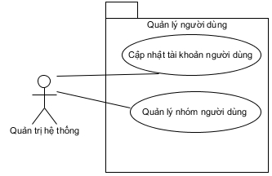

Hình 3 - 15: Mô hình use case quản lý người dùng

1. ***Phân rã use case Cập nhật tài khoản người dùng***

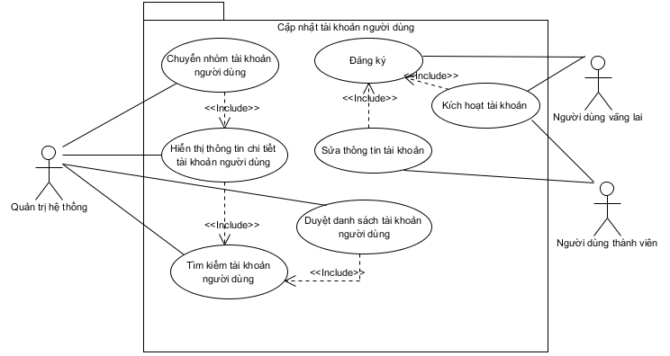

Hình 3 - 16: Mô hình use case Cập nhật tài khoản người dùng

* ***Đặc tả kịch bản các ca sử dụng***

Bảng 3 - 36: Bảng đặc tả kịch bản use case Đăng ký

|  |  |  |
| --- | --- | --- |
| **Tên use case** | | **Đăng ký** |
| **Mô tả và điều kiện thực hiện** | | Cho phép người dùng vãng lai đăng ký tài khoản với hệ thống để trở thành thành viên của hệ thống |
| **Tác nhân** | | Người dùng vãng lai |
| **Tiền điều kiện** | |  |
| **Hậu điều kiện** | Thành công | Người dùng vãng lai đăng ký thành công tài khoản với hệ thống |
| Lỗi | Hiển thị thông báo lỗi đăng ký tài khoản |
| **ĐẶC TẢ CHỨC NĂNG** | | |
| **Luồng sự kiện chính/Kịch bản chính** | | |
| |  |  |  | | --- | --- | --- | | **STT** | **Tác nhân thao tác** | **Hệ thống hoạt động** | | 1 | Chạy chức năng đăng ký tài khoản người dùng | Hiển thị giao diện đăng ký tài khoản gồm:   * Các textbox nhập dữ liệu: Tên truy cập, mật khẩu, email, tên hiển thị, mô tả * 1 nút lệnh đăng ký, 1 nút lệnh reset | | 2 | Nhập thông tin tài khoản vào các hộp nhập dữ liệu, chọn nút lệnh đăng ký tài khoản | Kiểm tra sự hợp lệ của dữ liệu người dùng đã nhập. Nếu không hợp lệ thì hiển thị thông báo dữ liệu không hợp lệ và quay lại bước 1. Nếu hợp lệ thì tiếp tục kiểm tra tên đăng nhập và email người dùng đăng ký đã tồn tại chưa?   * Nếu chưa có thì thêm tài khoản vào trong CSDL (khi thêm mới cần thêm thuộc tính là thời gian tạo) và thông báo đăng ký tài khoản thành công. Đồng thời gửi email xác nhận về địa chỉ email đã đăng ký. * Nếu đã có thì thông báo tên truy cập đã tồn tại, cần chọn tên truy cập và email khác để đăng ký | | 3 | Từ bước 2, chọn nút lệnh reset | Quay lại giao diện ở bước 1 | | | |
| **Luồng sự kiện phát sinh/Kịch bản phát sinh** | | |
| Hiển thị thông báo lỗi của hệ thống | | |

Bảng 3 - 37: Bảng đặc tả kịch bản Kích hoạt tài khoản người dùng

|  |  |  |
| --- | --- | --- |
| **Tên use case** | | **Kích hoạt tài khoản** |
| **Mô tả và điều kiện thực hiện** | | Cho phép người dùng thành viên hoặc người dùng vãng lại kích hoạt tài khoản đã đăng ký với hệ thống |
| **Tác nhân** | | Người dùng thành viên, người dùng vãng lai |
| **Tiền điều kiện** | | Tác nhân phải đăng ký tài khoản với hệ thống trước |
| **Hậu điều kiện** | Thành công | Tác nhân kích hoạt tài khoản thành công |
| Lỗi | Hiển thị thông báo lỗi kích hoạt tài khoản |
| **ĐẶC TẢ CHỨC NĂNG** | | |
| **Luồng sự kiện chính/Kịch bản chính** | | |
| |  |  |  | | --- | --- | --- | | **STT** | **Tác nhân thao tác** | **Hệ thống hoạt động** | | 1 | Chạy chức năng kích hoạt tài khoản | Hiển thị giao diện kích hoạt tài khoản:   * Textbox nhập email người dùng đã đăng ký * 1 nút lệnh kích hoạt tài khoản | | 2 | Nhập thông tin kích hoạt tài khoản, chọn nút lệnh kích hoạt tài khoản | Kiểm tra sự hợp lệ của dữ liệu người dùng đã nhập. Nếu không hợp lệ thì hiển thị thông báo dữ liệu không hợp lệ và quay lại bước 1. Nếu hợp lệ thì tiếp tục kiểm tra email của tài khoản đã được kích hoạt chưa?   * Nếu email đã được xác nhận và kích hoạt thì thông báo tới người dùng. * Nếu email chưa được kích hoạt thì gửi mail tới địa chỉ mà người dùng đã đăng ký. | | | |
| **Luồng sự kiện phát sinh/Kịch bản phát sinh** | | |
| Hiển thị thông báo lỗi của hệ thống | | |

Bảng 3 - 38: Bảng đặc tả kịch bản use case Sửa thông tin tài khoản

|  |  |  |
| --- | --- | --- |
| **Tên use case** | | **Sửa thông tin tài khoản** |
| **Mô tả và điều kiện thực hiện** | | Cho phép người dùng thành viên sửa thông tin tài khoản bao gồm: sửa tên hiển thị và thay đổi mật khẩu |
| **Tác nhân** | | Người dùng thành viên |
| **Tiền điều kiện** | | Người dùng thành viên phải đăng nhập thành công tài khoản của mình trước |
| **Hậu điều kiện** | Thành công | Người dùng thành viên thay đổi thông tin thành công với hệ thống |
| Lỗi | Hiển thị thông báo lỗi sửa thông tin tài khoản |
| **ĐẶC TẢ CHỨC NĂNG** | | |
| **Luồng sự kiện chính/Kịch bản chính** | | |
| |  |  |  | | --- | --- | --- | | **STT** | **Tác nhân thao tác** | **Hệ thống hoạt động** | | 1 | Chạy chức năng sửa thông tin tài khoản | Hiển thị giao diện sửa thông tin tài khoản gồm:   * Textbox thay đổi tên hiển thị, mật khẩu cũ, mật khẩu mới. * 1 nút lệnh sửa thông tin tài khoản, 1 nút lệnh reset hủy việc sửa thông tin tài khoản | | 2 | Nhập thông tin sửa tài khoản, chọn nút lệnh sửa tài khoản | Kiểm tra sự hợp lệ của dữ liệu người dùng đã nhập. Nếu không hợp lệ thì hiển thị thông báo dữ liệu không hợp lệ và quay lại bước 1. Nếu hợp lệ thì sửa đổi thông tin tài khoản trong CSDL (khi sửa thì cần thêm thuộc tính là thời gian sửa) và thông báo sửa tài khoản thành công. | | **STT** | **Tác nhân thao tác** | **Hệ thống hoạt động** | | 3 | Từ bước 2, chọn nút lệnh reset | Quay lại giao diện ở bước 1 | | | |
| **Luồng sự kiện phát sinh/Kịch bản phát sinh** | | |
| Hiển thị thông báo lỗi của hệ thống; rollback hệ thống về thời điểm tiền điều kiện | | |

Bảng 3 - 39: Bảng đặc tả kịch bản use case Chuyển đổi nhóm tài khoản người dùng

|  |  |  |
| --- | --- | --- |
| **Tên use case** | | **Chuyển đổi nhóm tài khoản người dùng** |
| **Mô tả và điều kiện thực hiện** | | Cho phép người quản trị hệ thống chuyển đổi tài khoản vào trong các nhóm tài khoản người dùng |
| **Tác nhân** | | Quản trị hệ thống |
| **Tiền điều kiện** | | Người quản trị hệ thống phải đăng nhập thành công tài khoản của mình trước |
| **Hậu điều kiện** | Thành công | Người quản trị hệ thống chuyển đối nhóm người dùng cho tài khoản thành công |
| Lỗi | Hiển thị thông báo lỗi chuyển đổi nhóm tài khoản người dùng |
| **ĐẶC TẢ CHỨC NĂNG** | | |
| **Luồng sự kiện chính/Kịch bản chính** | | |
| |  |  |  | | --- | --- | --- | | **STT** | **Tác nhân thao tác** | **Hệ thống hoạt động** | | 1 | Chạy chức năng chuyển đổi nhóm tài khoản người dùng | Hiển thị giao diện chuyển đổi nhóm tài khoản người dùng:   * 1 Selectbox chứa các nhóm tài khoản người dùng * 1 Textbox yêu cầu nhập người quản trị hệ thống mật khẩu của mình * 1 nút lệnh chuyển đổi nhóm tài khoản người dùng | | 2 | Chọn nhóm tài khoản người dùng và chọn nút lệnh chuyển đổi nhóm tài khoản người dùng | Kiểm tra sự hợp lệ của dữ liệu tác nhân đã nhập. Nếu không hợp lệ thì hiển thị thông báo dữ liệu không hợp lệ và quay lại bước 1. Nếu hợp lệ thì cập nhật thông tin tài khoản trong CSDL (khi cập nhật thì cần thêm thuộc tính là thời gian sửa) và thông báo chuyển nhóm tài khoản người dùng thành công. | | 3 | Từ bước 2, chọn nút lệnh hủy | Quay lại giao diện ở bước 1 | | | |
| **Luồng sự kiện phát sinh/Kịch bản phát sinh** | | |
| Hiển thị thông báo lỗi của hệ thống; rollback hệ thống về thời điểm tiền điều kiện | | |

Bảng 3 - 40: Bảng đặc tả kịch bản use case Hiển thị chi tiết tài khoản người dùng

|  |  |  |
| --- | --- | --- |
| **Tên use case** | | **Hiển thị chi tiết tài khoản người dùng** |
| **Mô tả và điều kiện thực hiện** | | Cho phép người quản trị hệ thống xem thông tin chi tiết về tài khoản người dùng |
| **Tác nhân** | | Người quản trị hệ thống |
| **Tiền điều kiện** | | Người quản trị hệ thống phải đăng nhập thành công tài khoản của mình trước |
| **Hậu điều kiện** | Thành công | Người quản trị hệ thống xem được thông tin chi tiết tài khoản người dùng |
| Lỗi | Hiển thị thông báo lỗi hiển thị thông tin chi tiết tài khoản |
| **ĐẶC TẢ CHỨC NĂNG** | | |
| **Luồng sự kiện chính/Kịch bản chính** | | |
| |  |  |  | | --- | --- | --- | | **STT** | **Tác nhân thao tác** | **Hệ thống hoạt động** | | 1 | Chạy chức năng xem thông tin chi tiết tài khoản người dùng | Hiển thị các thông tin chi tiết của tài khoản ra màn hình (tên đăng nhập, tên hiển thị, thời gian đăng ký, thời gian kích hoạt, nhóm người dùng) | | | |
| **Luồng sự kiện phát sinh/Kịch bản phát sinh** | | |
| Hiển thị thông báo lỗi của hệ thống | | |

Bảng 3 - 41: Bảng đặc tả kịch bản use case Tìm kiếm tài khoản người dùng

|  |  |  |
| --- | --- | --- |
| **Tên use case** | | **Tìm kiếm tài khoản người dùng** |
| **Mô tả và điều kiện thực hiện** | | Cho phép người quản trị hệ thống tìm kiếm tài khoản người dùng có trong CSDL |
| **Tác nhân** | | Quản trị hệ thống |
| **Tiền điều kiện** | | Người quản trị hệ thống phải đăng nhập thành công tài khoản có quyền tìm kiếm tài khoản người dùng |
| **Hậu điều kiện** | Thành công | Người quản trị hệ thống tìm kiếm thành công tài khoản ngườiduùng đã có trong CSDL  Hiển thị danh sách các tài khoản người dùngtìm kiếm được |
| Lỗi | Hiển thị thông báo lỗi tìm kiếm tài khoản người dùng |
| **ĐẶC TẢ CHỨC NĂNG** | | |
| **Luồng sự kiện chính/Kịch bản chính** | | |
| |  |  |  | | --- | --- | --- | | **STT** | **Tác nhân thao tác** | **Hệ thống hoạt động** | | 1 | Chạy chức năng tìm kiếm tài khoản ngườiduùng | Hiển thị giao diện tìm kiếm tài khoản người dùng với 1 Textbox tìm kiếm | | 2 | Nhập thông tin vào Textbox tìm kiếm | Tìm kiếm tài khoản ngườiduùng trong CSDL trên tất cả các trường. | | **STT** | **Tác nhân thao tác** | **Hệ thống hoạt động** | | 2 | Nhập thông tin vào Textbox tìm kiếm | Hiển thị kết quả tìm kiếm là danh sách thông tin chi tiết về mỗi tài khoản tìm thấy. Nếu không tìm thấy hiện ra thông báo. | | | |
| **Luồng sự kiện phát sinh/Kịch bản phát sinh** | | |
| Hiển thị thông báo lỗi của hệ thống | | |

Bảng 3 - 42: Bảng đặc tả use case Duyệt danh sách tài khoản người dùng

|  |  |  |
| --- | --- | --- |
| **Tên use case** | | **Duyệt danh sách tài khoản người dùng** |
| **Mô tả và điều kiện thực hiện** | | Cho phép người quản trị hệ thống duyệt danh sách tài khoản người dùng trong CSDL |
| **Tác nhân** | | Quản trị hệ thống |
| **Tiền điều kiện** | | Người quản trị hệ thống phải đăng nhập thành công tài khoản mới được phép duyệt danh sách tài khoản người dùng |
| **Hậu điều kiện** | Thành công | Người quản trị hệ thống duyệt được danh sách tài khoản  Hiển thị các tài khoản thỏa mãn tiêu chuẩn duyệt |
| Lỗi | Hiển thị thông báo lỗi duyệt danh sách tài khoản |
| **ĐẶC TẢ CHỨC NĂNG** | | |
| **Luồng sự kiện chính/Kịch bản chính** | | |
| |  |  |  | | --- | --- | --- | | **STT** | **Tác nhân thao tác** | **Hệ thống hoạt động** | | 1 | Chạy chức năng duyệt danh sách tài khoản người dùng | Hiển thị giao diện duyệt danh sách tài khoản ngườid ùng: Liệt kê tất cả tài khoản có trong CSDL ra màn hình ở dạng bảng. Mỗi tài khoản có đầy đủ thuộc tính của nó. Cho phép sắp xếp theo mỗi thuộc tính dữ liệu. | | **STT** | **Tác nhân thao tác** | **Hệ thống hoạt động** | | 2 | Chọn các tiêu chuẩn sắp xếp | Tìm và hiển thị danh sách tài khoản người dùng trong CSDL thỏa mãn các tiêu chuẩn | | | |
| **Luồng sự kiện phát sinh/Kịch bản phát sinh** | | |
| Hiển thị thông báo lỗi của hệ thống | | |

1. ***Phân rã use case Quản lý nhóm người dùng***

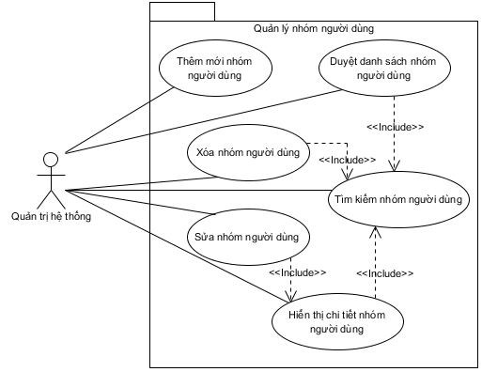

Hình 3 - 17: Mô hình use case Quản lý nhóm người dùng

* ***Đặc tả kịch bản các ca sử dụng***

Bảng 3 - 43: Bảng đặc tả kịch bản use case Thêm mới nhóm người dùng

|  |  |  |
| --- | --- | --- |
| **Tên use case** | | **Thêm mới nhóm người dùng** |
| **Mô tả và điều kiện thực hiện** | | Cho phép người quản trị hệ thống thêm mới nhóm người dùng vào CSDL |
| **Tác nhân** | | Quản trị hệ thống |
| **Tiền điều kiện** | | Người quản trị hệ thống phải đăng nhập thành công tài khoản mới được phép thêm mới nhóm người dùng |
| **Hậu điều kiện** | Thành công | Người quản trị hệ thống thêm mới được nhóm người dùng vào CSDL  Hiển thị kết quả thêm mới nhóm người dùng |
| Lỗi | Hiển thị thông báo lỗi thêm mới nhóm người dùng |
| **ĐẶC TẢ CHỨC NĂNG** | | |
| **Luồng sự kiện chính/Kịch bản chính** | | |
| |  |  |  | | --- | --- | --- | | **STT** | **Tác nhân thao tác** | **Hệ thống hoạt động** | | 1 | Chạy chức năng thêm mới nhóm người dùng | Hiển thị giao diện thêm mới nhóm người dùng:   * Các hộp textbox: tên nhóm người dùng, thông tin mô tả | | **STT** | **Tác nhân thao tác** | **Hệ thống hoạt động** | | 1 | Chạy chức năng thêm mới nhóm người dùng | * 1 selectbox cấp độ quyền * 1 nút lệnh thêm mới nhóm người dùng, 1 nút lệnh reset để nhập lại các trường dữ liệu. | | 2 | Nhập thông tin nhóm người d2ng mới vào các hộp nhập dữ liệu, chọn nút lệnh thêm nhóm người dùng mới. | Kiểm tra sự hợp lệ của dữ liệu người dùng đã nhập. Nếu không hợp lệ thì hiển thị thông báo dữ liệu không hợp lệ và quay lại bước 1 (khi tạo mới lưu thêm 2 trường dữ liệu là ngày tạo và người tạo) | | 3 | Từ bước 2, chọn nút lệnh reset | Quay lại giao diện ở bước 1 | | | |
| **Luồng sự kiện phát sinh/Kịch bản phát sinh** | | |
| Hiển thị thông báo lỗi của hệ thống; rollback hệ thống về thời điểm tiền điều kiện | | |

Bảng 3 - 44: Bảng đặc tả kịch bản use case sửa nhóm người dùng

|  |  |  |
| --- | --- | --- |
| **Tên use case** | | **Sửa nhóm người dùng** |
| **Mô tả và điều kiện thực hiện** | | Cho phép người quản trị hệ thống sửa nhóm người dùng đã có trong CSDL |
| **Tác nhân** | | Quản trị hệ thống |
| **Tiền điều kiện** | | Người quản trị hệ thống phải đăng nhập thành công tài khoản mới được phép sửa nhóm người dùng |
| **Hậu điều kiện** | Thành công | Người quản trị hệ thống sửa được thông tin nhóm người dùng đã có trong CSDL  Hiển thị kết quả sửa thông tin nhóm người dùng |
| Lỗi | Hiển thị thông báo lỗi sửa nhóm người dùng |
| **ĐẶC TẢ CHỨC NĂNG** | | |
| **Luồng sự kiện chính/Kịch bản chính** | | |
| |  |  |  | | --- | --- | --- | | **STT** | **Tác nhân thao tác** | **Hệ thống hoạt động** | | 1 | Chạy chức năng sửa nhóm người dùng | Hiển thị giao diện sửa nhóm người dùng gồm:   * Liệt kê dạng bảng các nhóm người dùng có trong hệ thống và thêm 1 cột là các nút lệnh sửa nhóm người dùng | | 2 | Chọn nút lệnh sửa nhóm người dùng | * Hiển thị thông tin chi tiết nhóm người dùng bao gồm: tên nhóm, cấp độ quyền và mô tả chi tiết ra các hộp nhập dữ liệu (Textbox, Selectbox). * Hiển thị các nút lệnh cập nhật, hủy | | **STT** | **Tác nhân thao tác** | **Hệ thống hoạt động** | | 3 | Sửa thông tin cần thiết, chọn nút lệnh cập nhật | Kiểm tra sự hợp lệ của dữ liệu người dùng đã nhập. Nếu không hợp lệ thì hiển thị thông báo dữ liệu không hợp lệ và quay lại bước 1. Nếu hợp lệ thì cập nhật vào CSDL và thông báo kết quả (khi sửa có thêm 2 trường dữ liệu ngày sửa và người sửa) | | 4 | Từ bước 2, chọn nút lệnh hủy | Quay lại giao diện ở bước 1 | | | |
| **Luồng sự kiện phát sinh/Kịch bản phát sinh** | | |
| Hiển thị thông báo lỗi của hệ thống, rollback hệ thống về thời điểm tiền điều kiện | | |

Bảng 3 - 45: Bảng đặc tả kịch bản use case Xóa nhóm người dùng

|  |  |  |
| --- | --- | --- |
| **Tên use case** | | **Xóa nhóm người dùng** |
| **Mô tả và điều kiện thực hiện** | | Cho phép người quản trị hệ thống xóa nhóm người dùng đã có trong CSDL |
| **Tác nhân** | | Quản trị hệ thống |
| **Tiền điều kiện** | | Người quản trị hệ thống phải đăng nhập thành công tài khoản và phải là **Super Administrator** mới được phép xóa nhóm người dùng |
| **Hậu điều kiện** | Thành công | Người quản trị hệ thốngxoóa được nhóm người dùng  Hiển thị kết quả xóa nhóm người dùng |
| Lỗi | Hiển thị thông báo lỗi xóa nhóm người dùng |
| **ĐẶC TẢ CHỨC NĂNG** | | |
| **Luồng sự kiện chính/Kịch bản chính** | | |
| |  |  |  | | --- | --- | --- | | **STT** | **Tác nhân thao tác** | **Hệ thống hoạt động** | | 1 | Chạy chức năng xóa nhóm người dùng | Hiển thị giao diện xóa nhóm người dùng gồm:   * Liệt kê dạng bảng các nhóm người dùng có trong hệ thống và thêm 1 cột là các nút lệnh xoá nhóm người dùng | | 2 | Chọn nút lệnh xóa nhóm người dùng | Hiển thị giao diện xác nhận gồm 1 ô Textbox yêu cầu người quản trị nhập mật khẩu và 1 nút lệnh xác nhận xóa | | 3 | Đồng ý xóa nhóm người dùng | Kiểm tra sự hợp lệ của dữ liệu người dùng đã nhập. Nếu không hợp lệ thì hiển thị thông báo dữ liệu không hợp lệ và quay lại bước 1. Nếu hợp lệ thì kiểm tra nhóm người dùng đó có chứa tài khoản người dùng nào không?   * Nếu có thì thông báo lỗi không xóa được * Nếu không thì tiến hành xóa nhóm người dùng khỏi hệ thống | | | |
| **Luồng sự kiện phát sinh/Kịch bản phát sinh** | | |
| Hiển thị thông báo lỗi của hệ thống; rollback hệ thống về thời điểm tiền điều kiện | | |

Bảng 3 - 46: Bảng đặc tả use case Tìm kiếm nhóm người dùng

|  |  |  |
| --- | --- | --- |
| **Tên use case** | | **Tìm kiếm nhóm người dùng** |
| **Mô tả và điều kiện thực hiện** | | Cho phép người quản trị hệ thống tìm kiếm nhóm người dùng đã có trong CSDL |
| **Tác nhân** | | Quản trị hệ thống |
| **Tiền điều kiện** | | Người quản trị hệ thống phải đăng nhập thành công tài khoản có quyền tìm kiếm nhóm người dùng |
| **Hậu điều kiện** | Thành công | Người quản trị hệ thống tìm kiếm thành công nhóm người dùng đã có trong CSDL  Hiển thị danh sách các nhóm người dùng tìm kiếm được |
| Lỗi | Hiển thị thông báo lỗi tìm kiếm nhóm người dùng |
| **ĐẶC TẢ CHỨC NĂNG** | | |
| **Luồng sự kiện chính/Kịch bản chính** | | |
| |  |  |  | | --- | --- | --- | | **STT** | **Tác nhân thao tác** | **Hệ thống hoạt động** | | 1 | Chạy chức năng tìm kiếm nhóm người dùng | Hiển thị giao diện tìm kiếm nhóm người dùng với 1 Textbox tìm kiếm | | 2 | Nhập thông tin vào Textbox tìm kiếm | Tìm kiếm nhóm người dùng trong CSDL trên tất cả các trường.  Hiển thị kết quả tìm kiếm là danh sách thông tin chi tiết về mỗi nhóm người dùng tìm thấy. Nếu không tìm thấy hiện ra thông báo. | | | |
| **Luồng sự kiện phát sinh/Kịch bản phát sinh** | | |
| Hiển thị thông báo lỗi của hệ thống | | |

Bảng 3 - 47: Bảng đặc tả kịch bản use case Duyệt danh sách nhóm người dùng

|  |  |  |
| --- | --- | --- |
| **Tên use case** | | **Duyệt danh sách nhóm người dùng** |
| **Mô tả và điều kiện thực hiện** | | Cho phép người quản trị hệ thống duyệt danh sách nhóm người dùng trong CSDL |
| **Tác nhân** | | Quản trị hệ thống |
| **Tiền điều kiện** | | Người quản trị hệ thống phải đăng nhập thành công tài khoản mới được phép duyệt danh sách nhóm người dùng |
| **Hậu điều kiện** | Thành công | Người quản trị hệ thống duyệt được danh sách nhóm người dùng  Hiển thị các nhóm người dùng thỏa mãn tiêu chuẩn duyệt |
| Lỗi | Hiển thị thông báo lỗi duyệt danh sách nhóm người dùng |
| **ĐẶC TẢ CHỨC NĂNG** | | |
| **Luồng sự kiện chính/Kịch bản chính** | | |
| |  |  |  | | --- | --- | --- | | **STT** | **Tác nhân thao tác** | **Hệ thống hoạt động** | | 1 | Chạy chức năng duyệt danh sách nhóm người dùng | Hiển thị giao diện duyệt danh sách nhóm người dùng: Liệt kê tất cả các nhóm người dùng có trong CSDL ra màn hình ở dạng bảng. Mỗi nhóm người dùng có đầy đủ thuộc tính của nó. Cho phép sắp xếp theo mỗi thuộc tính dữ liệu. | | 2 | Chọn các tiêu chuẩn sắp xếp | Tìm và hiển thị các nhóm người dùng trong CSDL thỏa mãn các tiêu chuẩn | | | |
| **Luồng sự kiện phát sinh/Kịch bản phát sinh** | | |
| Hiển thị thông báo lỗi của hệ thống | | |

Bảng 3 - 48: Bảng đặc tả kịch bản use case Hiển thị chi tiết nhóm người dùng

|  |  |  |
| --- | --- | --- |
| **Tên use case** | | **Hiển thị chi tiết nhóm người dùng** |
| **Mô tả và điều kiện thực hiện** | | Cho phép người quản trị hệ thống xem thông tin chi tiết về nhóm người dùng |
| **Tác nhân** | | Quản trị hệ thống |
| **Tiền điều kiện** | | Người quản trị hệ thống phải đăng nhập thành công tài khoản mới được phép xem thông tin chi tiết nhóm người dùng |
| **Hậu điều kiện** | Thành công | Người quản trị hệ thống xem được thông tin chi tiết nhóm người dùng  Hiển thị thông tin chi tiết nhóm người dùng |
| Lỗi | Hiển thị thông báo lỗi xem chi tiết nhóm người dùng |
| **ĐẶC TẢ CHỨC NĂNG** | | |
| **Luồng sự kiện chính/Kịch bản chính** | | |
| |  |  |  | | --- | --- | --- | | **STT** | **Tác nhân thao tác** | **Hệ thống hoạt động** | | 1 | Chạy chức năng hiển thị thông tin chi tiết nhóm người dùng | Hiển thị giao diện là một bảng: các cột là các trường: Tên nhóm người dùng, mô tả, cấp độ quyền | | | |
| **Luồng sự kiện phát sinh/Kịch bản phát sinh** | | |
| Hiển thị thông báo lỗi của hệ thống | | |

* 1. **Kết chương**

Trong chương 3, đồ án đã tập trung đi vào phân tích đặc tả các yêu cầu, và các tình huống sử dụng của hệ thống, cũng như thiết kế chi tiết hoạt động cho các tình huống sử dụng cụ thể đã được nêu ra. Từ đó có thể đi vào giai đoạn thiết kế, xây dựng các chức năng, thiết kế CSDL thỏa mãn các nghiệp vụ của hệ thống.

**CHƯƠNG 4: THIẾT KẾ HỆ THỐNG**

* 1. **Tổng quát**

Kết thúc quá trình phân tích, ta thu được bản đặc tả các chức năng cũng như các tình huống sử dụng thực tế của hệ thống. Trong chương này, đồ án sẽ trình bày giai đoạn thiết kế hệ thống cảnh báo điểm đen TNGT.

Các nội dung trình bày bao gồm:

* **Thiết kế các lớp**
* **Thiết kế mô hình CSDL**
  1. **Thiết kế các lớp**
     1. **Biểu đồ lớp**

Từ các phân tích chi tiết quá trình hoạt động của hệ thống tương ứng với các tình huống sử dụng được đặc tả, đồ án thu được biểu đồ lớp chi tiết của hệ thống như sau:

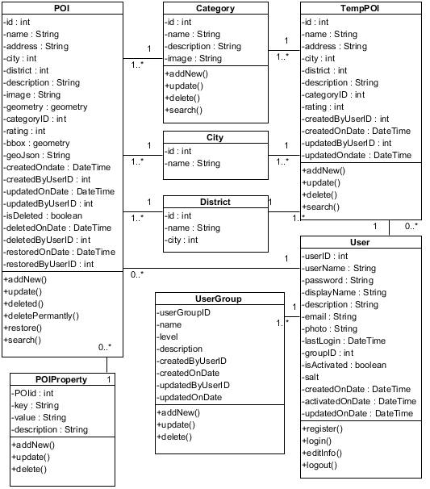

Hình 4 - 1: Biểu đồ lớp hệ thống cảnh báo điểm đen TNGT

* + 1. **Mô tả các lớp**

Bảng 4 - 1: Mô tả lớp POI – Lớp điểm đen TNGT

|  |  |  |
| --- | --- | --- |
| **Tên lớp** | POI | |
| **Tên thuộc tính** | **Kiểu** | **Mô tả** |
| id | int | Mã điểm đen TNGT |
| name | String | Tên điểm đen TNGT |
| address | String | Địa chỉ điểm đen TNGT |
| city | int | Mã tỉnh thành |
| district | int | Mã quận huyện |
| description | String | Mô tả |
| image | String | Đường dẫn tới hình ảnh điểm đen TNGT |
| geometry | geometry | Dữ liệu GIS của điểm đen TNGT |
| categoryID | int | Mã loại điểm đen TNGT |
| rating | int | Mức độ nguy hiểm của điểm đen TNGT |
| bbox | geometry | Dữ liệu GIS mô tả điểm đen TNGT |
| geoJson | String | Chuỗi JSON lưu tọa độ điểm đen TNGT |
| createdOnDate | DateTime | Thời gian thêm mới điểm đen TNGT |
| createdByUserID | int | Mã tài khoản quản trị hệ thống đã thêm điểm đen TNGT |
| updatedOnDate | DateTime | Thời gian sửa điểm đen TNGT |
| updatedByUserID | int | Mã tài khoản quản trị hệ thống đã sửa điểm đen TNGT |
| isDeleted | boolean | Cờ đánh dấu điểm đen TNGT đã xóa hay chưa |
| deletedOnDate | DateTime | Thời gian xóa điểm đen TNGT |
| deletedByUserID | int | Mã tài khoản quản trị hệ thống đã xóa điểm đen TNGT |
| restoredOnDate | DateTime | Thời gian khôi phục điểm đen TNGT |
| restoredByUserID | int | Mã tài khoản quản trị hệ thống đã khôi phục điểm đen TNGT |
| **Tên phương thức** | **Mô tả** | |
| addNew | Thêm mới 1 điểm đen TNGT | |
| update | Sửa thông tin của 1 điểm đen TNGT | |
| delete | Xóa 1 điểm đen TNGT | |
| deletePermantly | Xóa vĩnh viễn 1 điểm đen TNGT | |
| restore | Khôi phục điểm đen TNGT | |
| search | Tìm kiếm điểm đen TNGT | |

Bảng 4 - 2: Mô tả lớp POIProterty - lớp thuộc tính của điểm đen TNGT

|  |  |  |
| --- | --- | --- |
| **Tên lớp** | POIProperty | |
| **Tên thuộc tính** | **Kiểu** | **Mô tả** |
| poiID | int | Mã điểm đen TNGT |
| key | String | Key của thuộc tính |
| value | String | Giá trị của thuộc tính |
| description | String | Mô tả thuộc tính |
| **Tên phương thức** | **Mô tả** | |
| addNew | Thêm mới 1 thuộc tính của điểm đen TNGT | |
| update | Sửa thông tin của 1thuộc tính của điểm đen TNGT | |
| delete | Xóa 1 thuộc tính của điểm đen TNGT | |

Bảng 4 - 3: Mô tả lớp TempPOI - lớp điểm đen TNGT do người dùng gửi

|  |  |  |
| --- | --- | --- |
| **Tên lớp** | TempPOI | |
| **Tên thuộc tính** | **Kiểu** | **Mô tả** |
| id | int | Mã điểm đen TNGT |
| name | String | Tên điểm đen TNGT |
| address | String | Địa chỉ điểm đen TNGT |
| city | int | Mã tỉnh thành |
| district | int | Mã quận huyện |
| description | String | Mô tả |
| categoryID | int | Mã loại điểm đen TNGT |
| rating | int | Mức độ nguy hiểm của điểm đen TNGT |
| createdOnDate | DateTime | Thời gian thêm mới điểm đen TNGT |
| createdByUserID | int | Mã tài khoản quản trị hệ thống đã thêm điểm đen TNGT |
| updatedOnDate | DateTime | Ngày sửa điểm đen TNGT |
| updatedByUserID | int | Mã tài khoản quản trị hệ thống đã sửa điểm đen TNGT |
| **Tên phương thức** | **Mô tả** | |
| addNew | Thêm mới 1 điểm đen TNGT | |
| update | Sửa thông tin của 1 điểm đen TNGT | |
| delete | Xóa 1 điểm đen TNGT | |
| search | Tìm kiếm điểm đen TNGT | |

Bảng 4 - 4: Mô tả lớp Category – Lớp loại điểm đen TNGT

|  |  |  |
| --- | --- | --- |
| **Tên lớp** | Category | |
| **Tên thuộc tính** | **Kiểu** | **Mô tả** |
| id | int | Mã loại điểm đen TNGT |
| name | String | Tên loại điểm đen TNGT |
| description | String | Mô tả |
| image | String | Đường dẫn tới hình ảnh của loại điểm đen TNGT |
| **Tên phương thức** | **Mô tả** | |
| addNew | Thêm mới 1 loại điểm đen TNGT | |
| update | Sửa thông tin của 1 loại điểm đen TNGT | |
| delete | Xóa 1 loại điểm đen TNGT | |
| search | Tìm kiếm loại điểm đen TNGT | |

Bảng 4 - 5: Mô tả lớp City - Lớp tỉnh thành

|  |  |  |
| --- | --- | --- |
| **Tên lớp** | City | |
| **Tên thuộc tính** | **Kiểu** | **Mô tả** |
| id | int | Mã tỉnh thành |
| name | String | Tên tỉnh thành |

Bảng 4 - 6: Mô tả lớp District - lớp quận huyện

|  |  |  |
| --- | --- | --- |
| **Tên lớp** | City | |
| **Tên thuộc tính** | **Kiểu** | **Mô tả** |
| id | int | Mã quận huyện |
| name | String | Tên quận huyện |

Bảng 4 - 7: Mô tả lớp User - lớp người dùng

|  |  |  |
| --- | --- | --- |
| **Tên lớp** | User | |
| **Tên thuộc tính** | **Kiểu** | **Mô tả** |
| userID | int | Mã người dùng |
| userName | String | Tên đăng nhập |
| password | String | Mật khẩu |
| displayName | String | Tên hiển thị |
| description | String | Mô tả |
| email | String | Địa chỉ email |
| **Tên thuộc tính** | **Kiểu** | **Mô tả** |
| photo | String | Đường dẫn ảnh đại diện |
| lastLogin | DateTime | Thời gian đăng nhập gần nhất |
| groupID | int | Mã nhóm người dùng |
| isActivated | boolean | Cờ kiểm tra tài khoản đã được xác thực chưa? |
| salt | String | Mã xác thực tài khoản người dùng |
| createdOnDate | DateTime | Thời gian đăng ký tài khoản người dùng |
| activatedOnDate | DateTime | Thời gian xác thực tài khoản người dùng |
| updatedOnDate | DateTime | Thời gian cập nhật thông tin người dùng |
| **Tên phương thức** | **Mô tả** | |
| register | Đăng ký tài khoản | |
| login | Đăng nhập vào hệ thống | |
| updateInfo | Cập nhật lại thông tin tài khoản người dùng | |
| logout | Đăng xuất | |

Bảng 4 - 8: Mô tả lớp UserGroup - lớp nhóm người dùng

|  |  |  |
| --- | --- | --- |
| **Tên lớp** | UserGroup | |
| **Tên thuộc tính** | **Kiểu** | **Mô tả** |
| userGroupID | int | Mã nhóm người dùng |
| userName | String | Tên nhóm người dùng |
| level | int | Cấp độ quyền hạn của nhóm người dùng |
| description | String | Mô tả |
| createdOnDate | DateTime | Thời gian đăng ký tài khoản người dùng |
| createdByUserID | int | Mã tài khoản quản trị hệ thống đã thêm mới nhóm người dùng |
| updatedOnDate | DateTime | Thời gian cập nhật thông tin người dùng |
| updatedByUserID | int | Mã tài khoản quản trị hệ thống đã sửa thông tin nhóm người dùng |
| **Tên phương thức** | **Mô tả** | |
| addNew | Thêm mới 1 nhóm người dùng | |
| update | Sửa thông tin của 1 nhóm người dùng | |
| delete | Xóa 1 nhóm người dùng | |

* 1. **Thiết kế mô hình CSDL**

Sau khi thu được bản thiết kế biểu đồ lớp chi tiết, đồ án đã đưa ra được mô hình CSDL chi tiết như sau:

* + 1. **Mô hình CSDL**

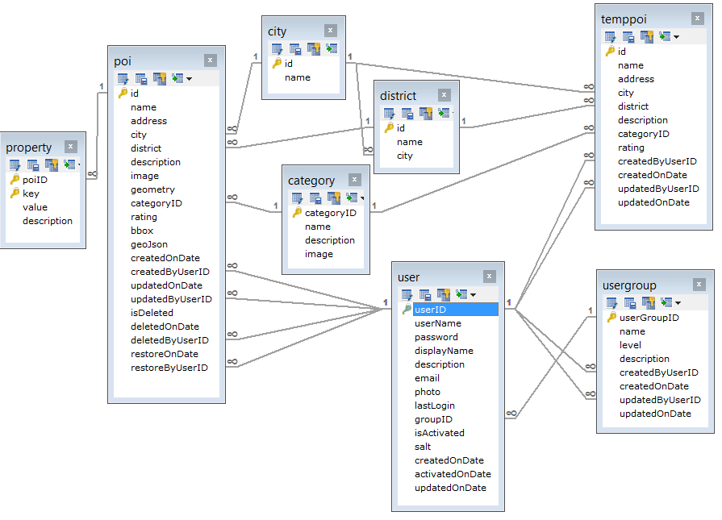

Hình 4 - 2: Mô hình quan hệ CSDL hệ thống cảnh báo điểm đen TNGT

* + 1. Mô tả các bảng trong CSDL

Bảng 4 - 9: Bảng POI

|  |  |  |  |  |  |  |
| --- | --- | --- | --- | --- | --- | --- |
| **POI**  *Thông tin chi tiết của điểm đen TNGT* | | | | | | |
| **Tên trường** | **Mô tả** | **Khóa (PK, RK)** | **Cho phép null** | **Kiểu dữ liệu** | **Độ dài tối đa** | **Dữ liệu mẫu** |
| id | Mã điểm đen TNGT | PK |  | int | 11 | 100 |
| name | Tên điểm đen TNGT |  |  | varchar | 100 | abc123 |
| address | Địa chỉ điểm đen TNGT |  |  | varchar | 100 | Ha Noi |
| **Tên trường** | **Mô tả** | **Khóa (PK, RK)** | **Cho phép null** | **Kiểu dữ liệu** | **Độ dài tối đa** | **Dữ liệu mẫu** |
| city | Mã tỉnh thành | RK |  | int | 11 | 1 |
| district | Mã quận huyện | RK |  | int | 11 | 2 |
| description | Mô tả |  |  | varchar | 500 | Hello |
| image | Đường dẫn tới hình ảnh điểm đen TNGT |  |  | varchar | 100 | img/src.jpg |
| geometry | Dữ liệu GIS của điểm đen TNGT |  |  | geometry |  | POINT(100.97,200.202) |
| categoryID | Mã loại điểm đen TNGT | RK |  | int | 11 | 1 |
| rating | Mức độ nguy hiểm của điểm đen TNGT |  |  | int | 11 | 2 |
| bbox | Dữ liệu GIS mô tả điểm đen TNGT |  |  | geometry |  | LINESTRING(20.303,1033.349) |
| geoJson | Chuỗi JSON lưu tọa độ điểm đen TNGT |  |  | text |  | {‘abc’:’def’,’ghi’} |
| createdOnDate | Thời gian thêm mới điểm đen TNGT |  |  | datetime |  | 11/2/2014 11:00:20 |
| createdByUserID | Mã tài khoản quản trị hệ thống đã thêm điểm đen TNGT | RK |  | int | 11 | 1 |
| updatedOnDate | Thời gian sửa điểm đen TNGT |  |  | datetime |  | 11/2/2014 11:00:20 |
| **Tên trường** | **Mô tả** | **Khóa (PK, RK)** | **Cho phép null** | **Kiểu dữ liệu** | **Độ dài tối đa** | **Dữ liệu mẫu** |
| updatedByUserID | Mã tài khoản quản trị hệ thống đã sửa điểm đen TNGT | RK |  | int | 11 | 1 |
| isDeleted | Cờ đánh dấu điểm đen TNGT đã xóa hay chưa |  |  | tinyint | 1 | 0 |
| deletedOnDate | Thời gian xóa điểm đen TNGT |  |  | datetime |  | 11/2/2014 11:00:20 |
| deletedByUserID | Mã tài khoản quản trị hệ thống đã xóa điểm đen TNGT | RK |  | int | 11 | 1 |
| restoredOnDate | Thời gian khôi phục điểm đen TNGT |  |  | datetime |  | 11/2/2014 11:00:20 |
| restoredByUserID | Mã tài khoản quản trị hệ thống đã khôi phục điểm đen TNGT | RK |  | int | 11 | 1 |

Bảng 4 - 10: Bảng Property

|  |  |  |  |  |  |  |
| --- | --- | --- | --- | --- | --- | --- |
| **Property**  *Thuộc tính của 1 điểm đen TNGT* | | | | | | |
| **Tên trường** | **Mô tả** | **Khóa (PK, RK)** | **Cho phép null** | **Kiểu dữ liệu** | **Độ dài tối đa** | **Dữ liệu mẫu** |
| poiID | Mã điểm đen TNGT | PK |  | int | 11 | 2 |
| key | Key của thuộc tính | PK |  | varchar | 50 | ChieuDai |
| **Tên trường** | **Mô tả** | **Khóa (PK, RK)** | **Cho phép null** | **Kiểu dữ liệu** | **Độ dài tối đa** | **Dữ liệu mẫu** |
| value | Giá trị của thuộc tính |  |  | varchar | 100 | 5km |
| description | Mô tả thuộc tính |  |  | varchar | 200 | MoTa |

Bảng 4 - 11: Bảng TempPOI

|  |  |  |  |  |  |  |
| --- | --- | --- | --- | --- | --- | --- |
| **TempPOI**  *Điểm đen TNGT mà người dùng gửi tới hệ thống* | | | | | | |
| **Tên trường** | **Mô tả** | **Khóa (PK, RK)** | **Cho phép null** | **Kiểu dữ liệu** | **Độ dài tối đa** | **Dữ liệu mẫu** |
| id | Mã điểm đen TNGT | PK |  | int | 11 | 2 |
| name | Tên điểm đen TNGT |  |  | varchar | 50 | Cầu Giấy |
| address | Địa chỉ điểm đen TNGT |  |  | varchar | 100 | Hà Nội |
| city | Mã tỉnh thành | RK |  | int | 11 | 1 |
| district | Mã quận huyện | RK |  | int | 11 | 1 |
| description | Mô tả |  |  | varchar | 200 | MoTa |
| categoryID | Mã loại điểm đen TNGT | RK |  | int | 11 | 2 |
| rating | Mức độ nguy hiểm của điểm đen TNGT |  |  | int | 11 | 4 |
| createdOnDate | Thời gian thêm mới điểm đen TNGT |  |  | datetime |  | 01/04/2014  11:02:33 |
| createdByUserID | Mã tài khoản quản trị hệ thống đã thêm điểm đen TNGT | RK |  | int | 11 | 1 |
| **Tên trường** | **Mô tả** | **Khóa (PK, RK)** | **Cho phép null** | **Kiểu dữ liệu** | **Độ dài tối đa** | **Dữ liệu mẫu** |
| updatedOnDate | Ngày sửa điểm đen TNGT |  |  | datetime |  | 01/04/2014  11:02:33 |
| updatedByUserID | Mã tài khoản quản trị hệ thống đã sửa điểm đen TNGT | RK |  | int | 11 | 1 |

Bảng 4 - 12: Bảng Category

|  |  |  |  |  |  |  |
| --- | --- | --- | --- | --- | --- | --- |
| **Category**  *Thông tin chi tiết của 1 loại điểm đen TNGT* | | | | | | |
| **Tên trường** | **Mô tả** | **Khóa (PK, RK)** | **Cho phép null** | **Kiểu dữ liệu** | **Độ dài tối đa** | **Dữ liệu mẫu** |
| id | Mã loại điểm đen TNGT | PK |  | int | 11 | 2 |
| name | Tên loại điểm đen TNGT |  |  | varchar | 50 | Đường có khúc cua nguy hiểm |
| description | Mô tả |  |  | varchar | 100 | MoTa |
| image | Đường dẫn tới hình ảnh của loại điểm đen TNGT |  |  | varchar | 200 | img/src.jpg |

Bảng 4 - 13: Bảng City

|  |  |  |  |  |  |  |
| --- | --- | --- | --- | --- | --- | --- |
| **City**  *Thông tin của 1 tỉnh thành* | | | | | | |
| **Tên trường** | **Mô tả** | **Khóa (PK, RK)** | **Cho phép null** | **Kiểu dữ liệu** | **Độ dài tối đa** | **Dữ liệu mẫu** |
| id | Mã tỉnh thành | PK |  | int | 11 | 2 |
| name | Tên tỉnh thành |  |  | varchar | 50 | TP HCM |

Bảng 4 - 14: Bảng District

|  |  |  |  |  |  |  |
| --- | --- | --- | --- | --- | --- | --- |
| **District**  *Thông tin của 1 quận huyện* | | | | | | |
| **Tên trường** | **Mô tả** | **Khóa (PK, RK)** | **Cho phép null** | **Kiểu dữ liệu** | **Độ dài tối đa** | **Dữ liệu mẫu** |
| id | Mã quận huyện | PK |  | int | 11 | 2 |
| name | Tên quận huyện |  |  | varchar | 50 | Đống Đa |

Bảng 4 - 15: Bảng User

|  |  |  |  |  |  |  |
| --- | --- | --- | --- | --- | --- | --- |
| **User**  *Thông tin chi tiết 1 người dùng* | | | | | | |
| **Tên trường** | **Mô tả** | **Khóa (PK, RK)** | **Cho phép null** | **Kiểu dữ liệu** | **Độ dài tối đa** | **Dữ liệu mẫu** |
| userID | Mã người dùng | PK |  | int | 11 | 2 |
| userName | Tên đăng nhập |  |  | varchar | 30 | hoangkianh |
| password | Mật khẩu |  |  | varchar | 32 | fcea920f7412b5da7be0cf42b8c93759 |
| displayName | Tên hiển thị |  |  | varchar | 20 | hoangkianh |
| description | Mô tả |  |  | varchar | 200 | MoTa |
| email | Địa chỉ email |  |  | varchar | 100 | test@mail.com |
| photo | Đường dẫn ảnh đại diện |  |  | varchar | 100 | img/src.jpg |
| lastLogin | Thời gian đăng nhập gần nhất |  |  | datetime |  | 12/03/2014 04:50:21 |
| groupID | Mã nhóm người dùng | RK |  | int | 1 | 1 |
| isActivated | Cờ kiểm tra tài khoản người dùng đã được xác thực chưa? |  |  | tinyint | 1 | 0 |
| **Tên trường** | **Mô tả** | **Khóa (PK, RK)** | **Cho phép null** | **Kiểu dữ liệu** | **Độ dài tối đa** | **Dữ liệu mẫu** |
| salt | Mã xác thực tài khoản người dùng |  |  | varchar | 100 | 6ed90ab898b8a30280545c52da1dd511 |
| createdOnDate | Thời gian đăng ký tài khoản người dùng |  |  | datetime |  | 22/01/2014 18:05:00 |
| activatedOnDate | Thời gian xác thực tài khoản người dùng |  |  | datetime |  | 22/01/2014 18:20:00 |
| updatedOnDate | Thời gian cập nhật thông tin người dùng |  |  | datetime |  | 22/03/2014 20:30:00 |

Bảng 4 - 16: Bảng UserGroup

|  |  |  |  |  |  |  |
| --- | --- | --- | --- | --- | --- | --- |
| **UserGroup**  *Thông tin của 1 quận huyện* | | | | | | |
| **Tên trường** | **Mô tả** | **Khóa (PK, RK)** | **Cho phép null** | **Kiểu dữ liệu** | **Độ dài tối đa** | **Dữ liệu mẫu** |
| userGroupID | Mã nhóm người dùng | PK |  | int | 11 | 2 |
| userName | Tên nhóm người dùng |  |  | varchar | 50 | Quản trị |
| level | Cấp độ quyền hạn của nhóm người dùng |  |  | int | 11 | 3 |
| description | Mô tả |  |  | varchar | 200 | MoTa |
| createdOnDate | Thời gian đăng ký tài khoản người dùng |  |  | datetime |  | 22/03/2014 20:30:00 |
| createdByUserID | Mã tài khoản quản trị hệ thống đã thêm mới nhóm người dùng | RK |  | int | 11 | 2 |
| **Tên trường** | **Mô tả** | **Khóa (PK, RK)** | **Cho phép null** | **Kiểu dữ liệu** | **Độ dài tối đa** | **Dữ liệu mẫu** |
| updatedOnDate | Thời gian cập nhật thông tin người dùng |  |  | datetime |  | 22/01/2014 18:20:00 |
| updatedByUserID | Mã tài khoản quản trị hệ thống đã sửa thông tin nhóm người dùng | RK |  | int | 11 | 3 |

* 1. **Kết chương**

Trong chương 4, đồ án đã tập trung vào việc thiết kế hệ thống với kết quả thu được là các biểu đồ luồng dữ liệu, biểu đồ lớp và bản thiết kế CSDL chi tiết làm đầu vào cho giai đoạn lập trình, xây dựng hệ thống sau này.

**CHƯƠNG 5: CÀI ĐẶT CHƯƠNG TRÌNH**

* 1. **Tổng quát**

Sau quá trình phân tích thiết kế và lập trình, xây dựng hệ thống, đồ án sẽ đưa ra những hướng dẫn cài đặt và hình ảnh giao diện chương trình sau khi hoàn thiện.

* 1. **Hướng dẫn cài đặt**
     1. **Server**
* Yêu cầu phần cứng:
  + - * CPU: 1.0 GHz
      * RAM: 1GB
* Yêu cầu phần mềm:
  + - * Hệ điều hành Windows XP trở lên hoặc Linux
      * MySQL Server 5.5
      * Apache Tomcat 7.0.39 trở lên
* Hướng dẫn cài đặt:
  + - * Import CSDL từ file *blackpointstraffic_db.sql*
      * Chỉnh sửa file *META-INF/context.xml* sửa các giá trị url, username, password tương ứng là đường dẫn CSDL, tên tài khoản và mật khẩu đăng nhập MySQL của server sau đó deploy ứng dụng lên server Apache Tomcat.
    1. **Client**

1. ***Phiên bản web***

* Yêu cầu phần cứng:
  + - * CPU: 512 MHz
      * RAM: 256MB
* Yêu cầu phần mềm:
  + - * Hệ điều hành Windows XP trở lên hoặc Linux.
      * Các trình duyệt được liệt kê xong bảng 1-1

1. ***Phiên bản cho điện thoại di động***

* Yêu cầu phần cứng:
  + CPU : 512MHz
  + RAM : 256MB
* Yêu cầu phần mềm:
  + Hệ điều hành: Android 4.1.2 trở lên
* Hướng dẫn cài đặt:
  + Sử dụng file *BlackpointsTraffic.apk* để cài đặt ứng dụng lên thiết bị.
  1. **Giao diện chương trình**
     1. **Giao diện phiên bản web**

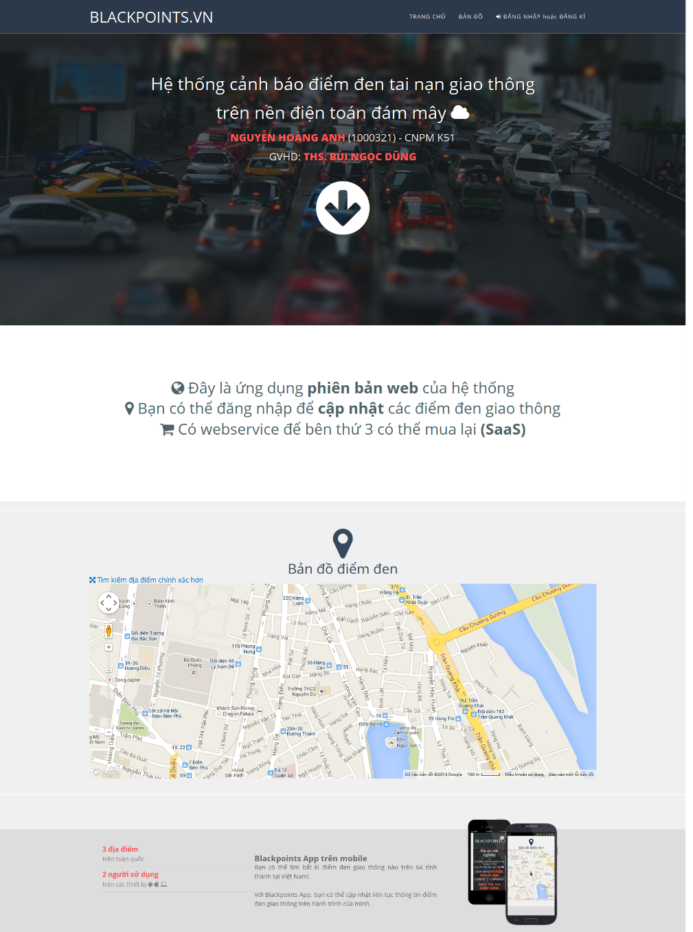

Hình 5 - 1: Giao diện trang chủ website

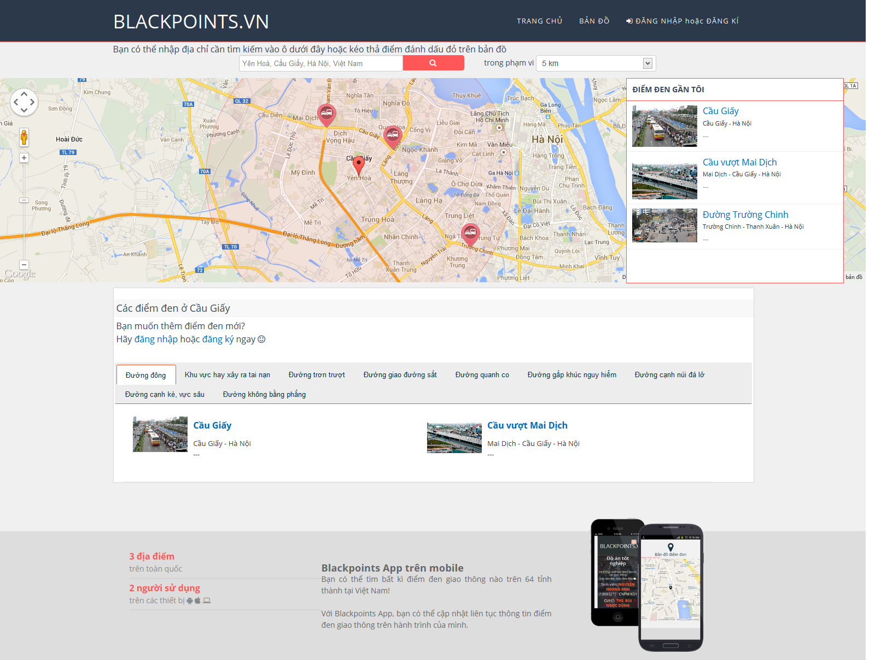

Hình 5 - 2: Giao diện bản đồ theo dõi tìm kiếm điểm đen TNGT

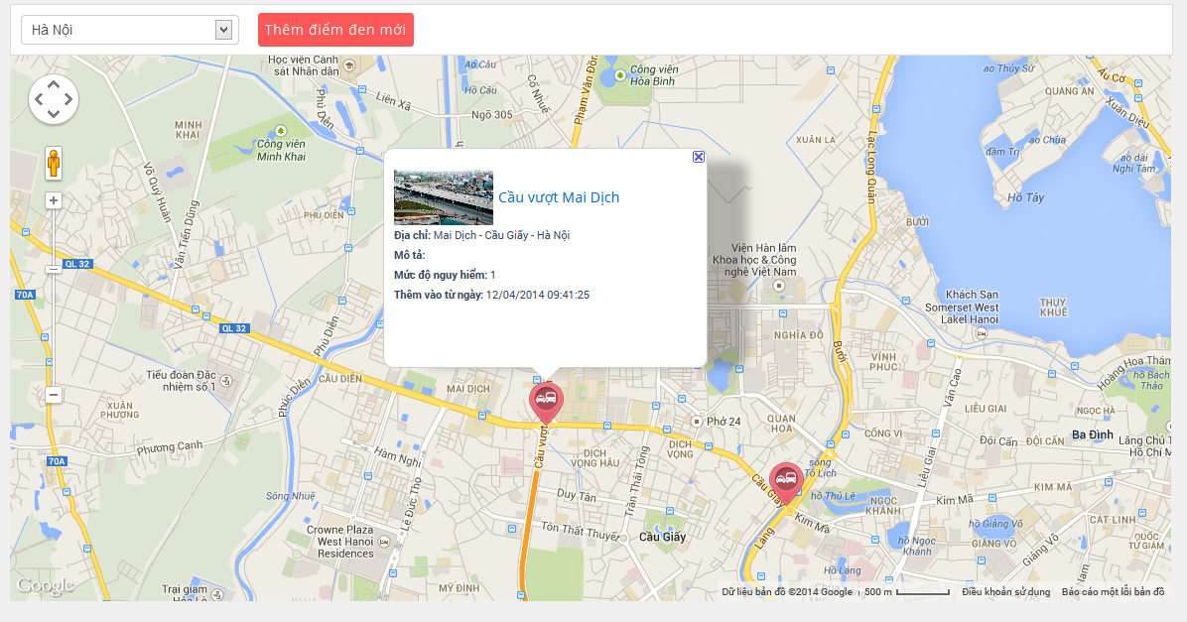

Hình 5 - 3: Giao diện bản đồ theo dõi điểm đen TNGT theo tỉnh thành

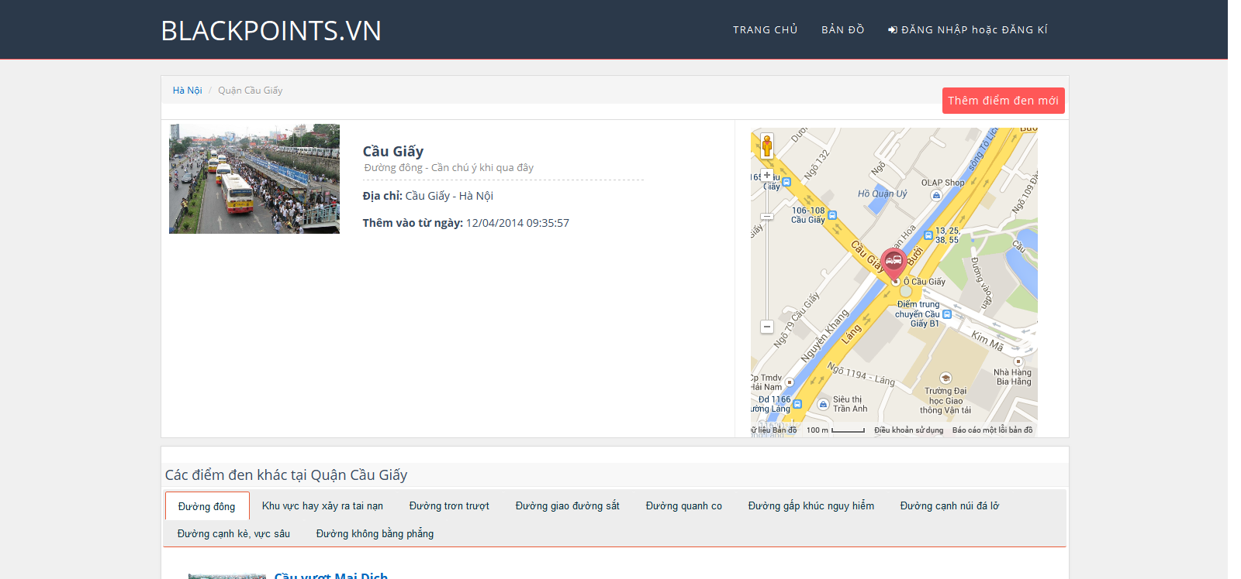

Hình 5 - 4: Giao diện trang Chi tiết điểm đen TNGT

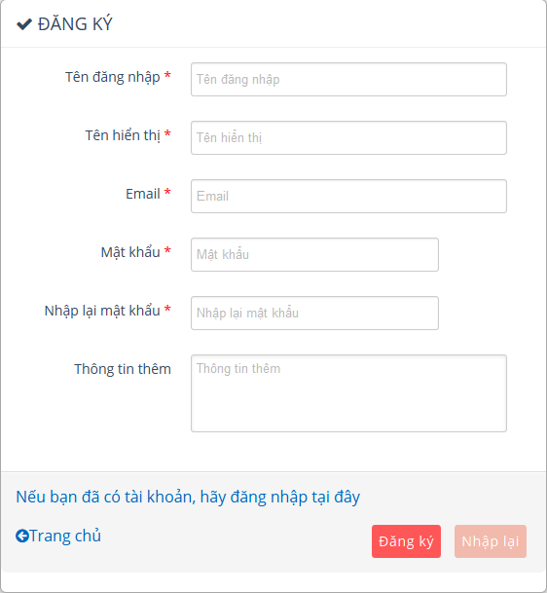

Hình 5 - 5: Giao diện trang Đăng ký tài khoản

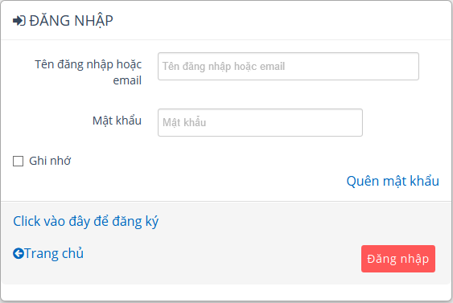

Hình 5 - 6: Giao diện trang Đăng nhập

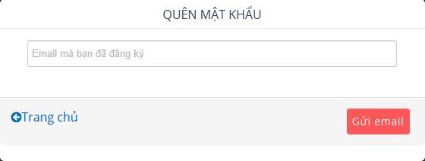

Hình 5 - 7: Giao diện trang Quên mật khẩu

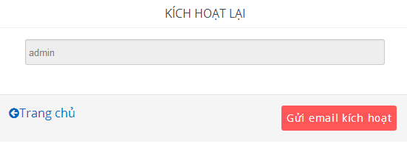

Hình 5 - 8: Giao diện trang Kích hoạt lại tài khoản

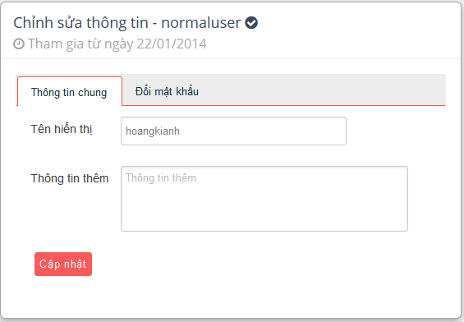

Hình 5 - 9: Giao diện chỉnh sửa thông tin tài khoản

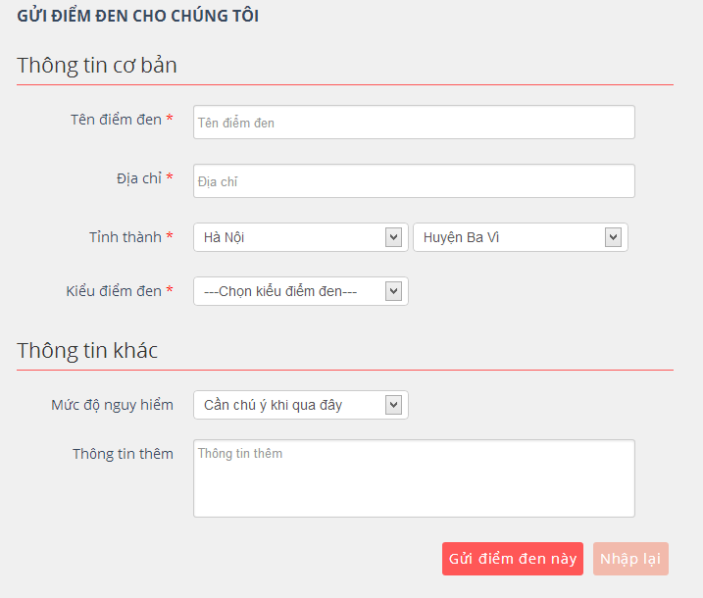

Hình 5 - 10: Giao diện Gửi điểm đen TNGT mới cho hệ thống

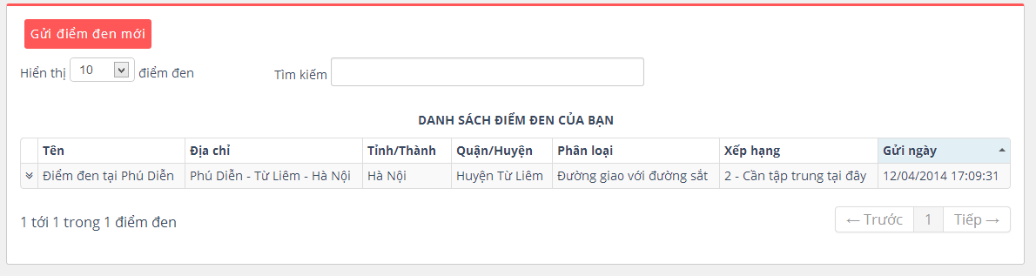

Hình 5 - 11: Giao diện Danh sách điểm đen TNGT đã gửi tới hệ thống

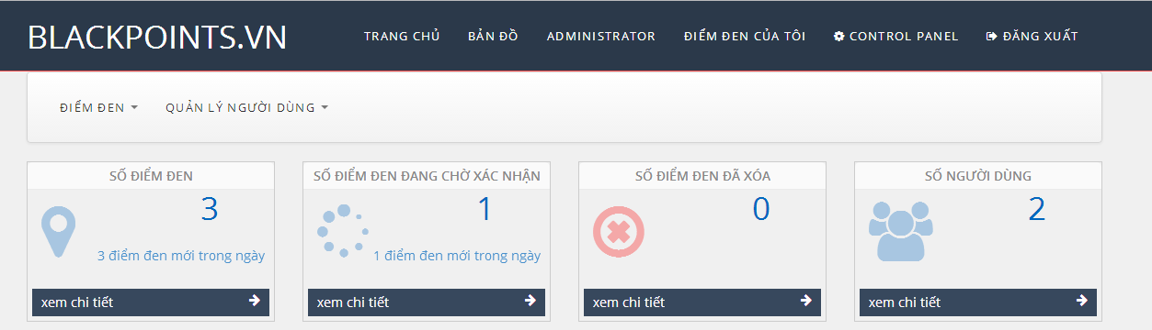

Hình 5 - 12: Giao diện thống kê trong trang quản trị

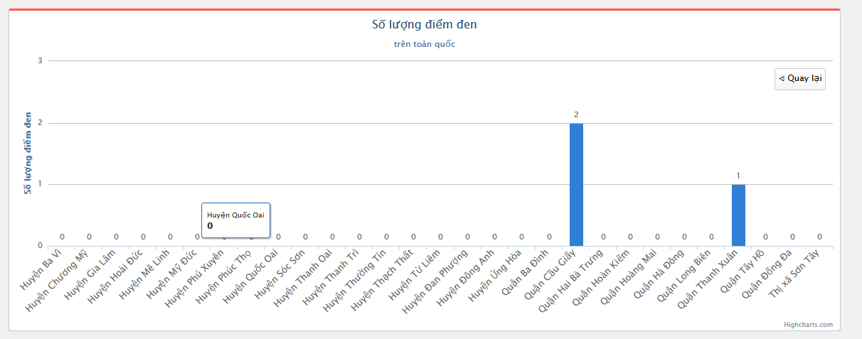

Hình 5 - 13: Giao diện thống kê số lượng điểm đen TNGT theo tỉnh thành

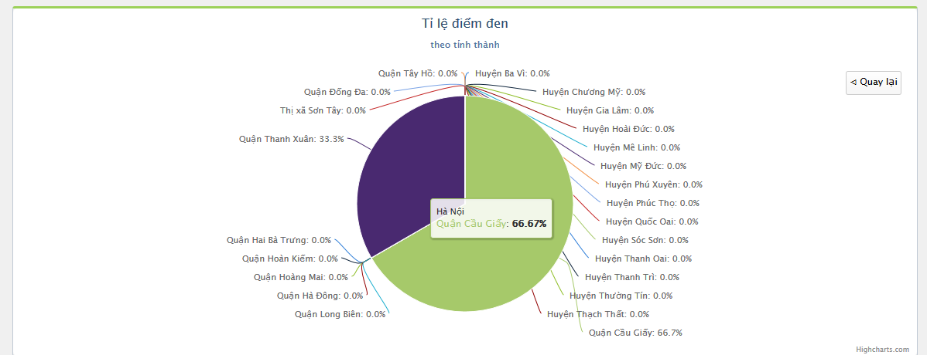

Hình 5 - 14: Giao diện thống kê tỉ lệ % điểm đen TNGT theo tỉnh thành

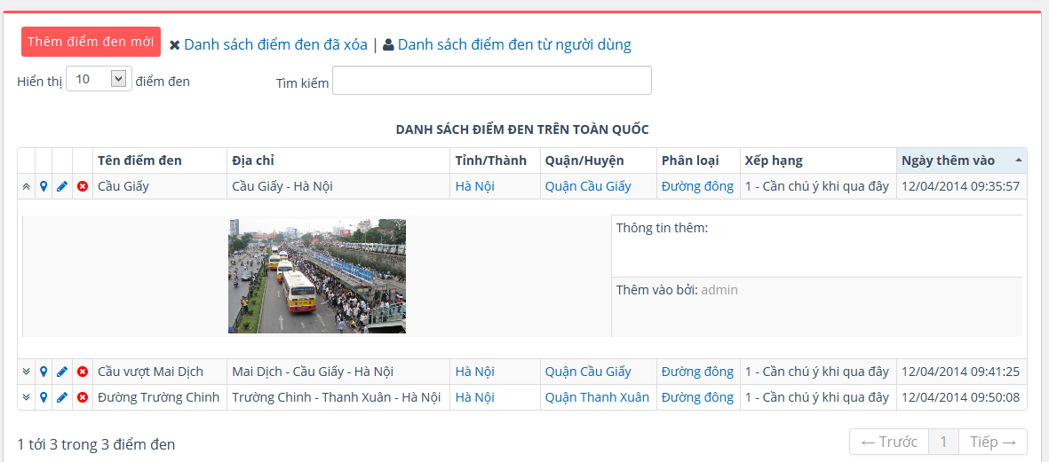

Hình 5 - 15: Giao diện Danh sách điểm đen TNGT

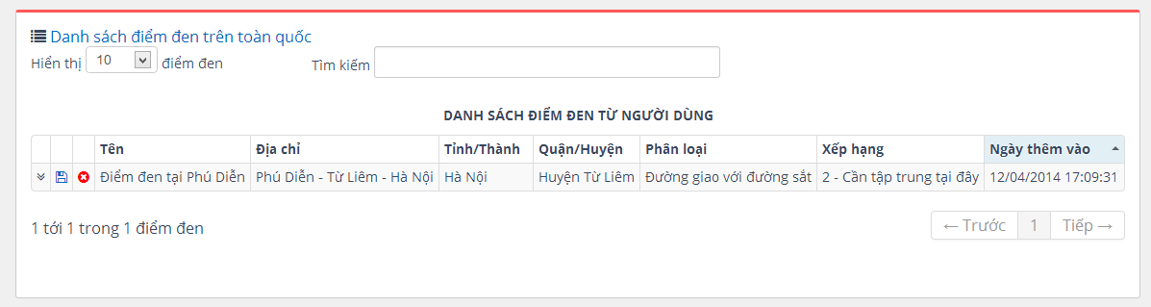

Hình 5 - 16: Giao diện trang Danh sách điểm đen TNGT từ người dùng

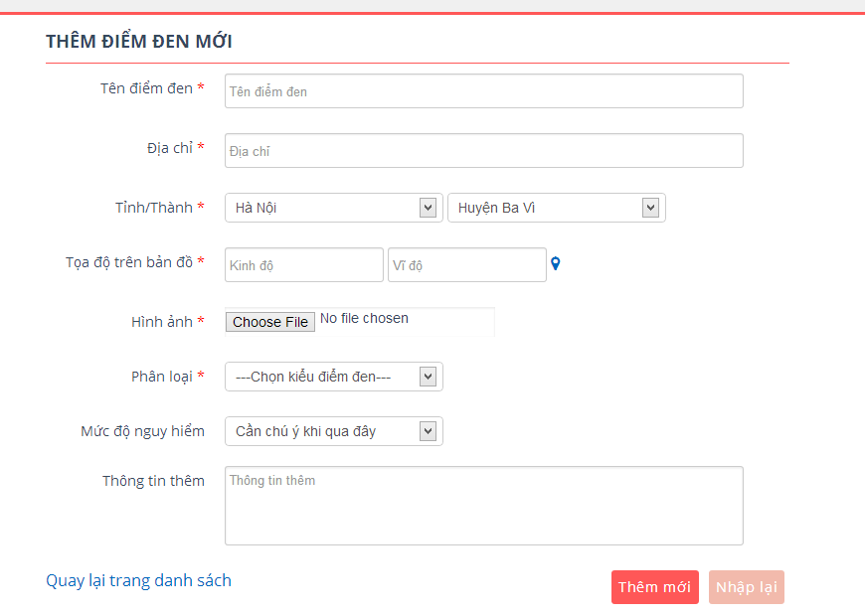

Hình 5 - 17: Giao diện thêm điểm đen TNGT mới

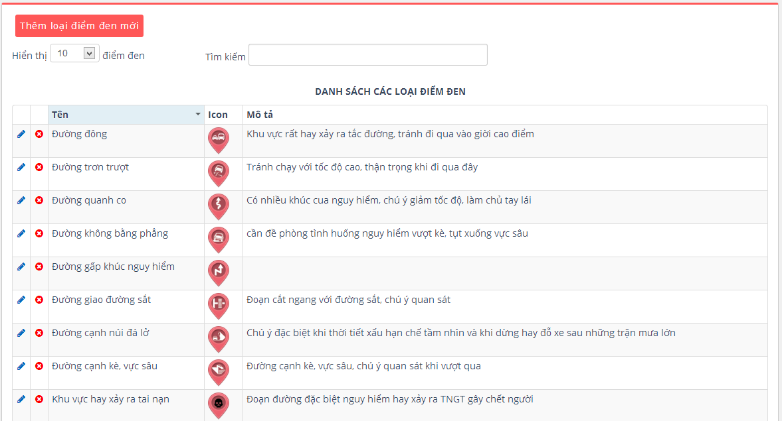

Hình 5 - 18: Giao diện trang Danh sách loại điểm đen TNGT

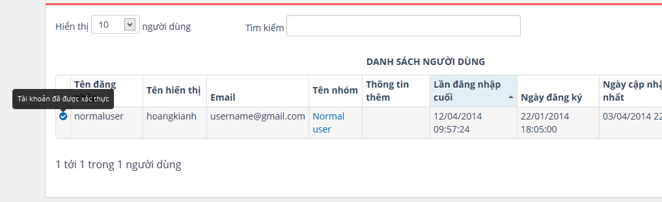

Hình 5 - 19: Giao diện trang Danh sách tài khoản người dùng

* + 1. **Giao diện phiên bản phần mềm trên điện thoại**

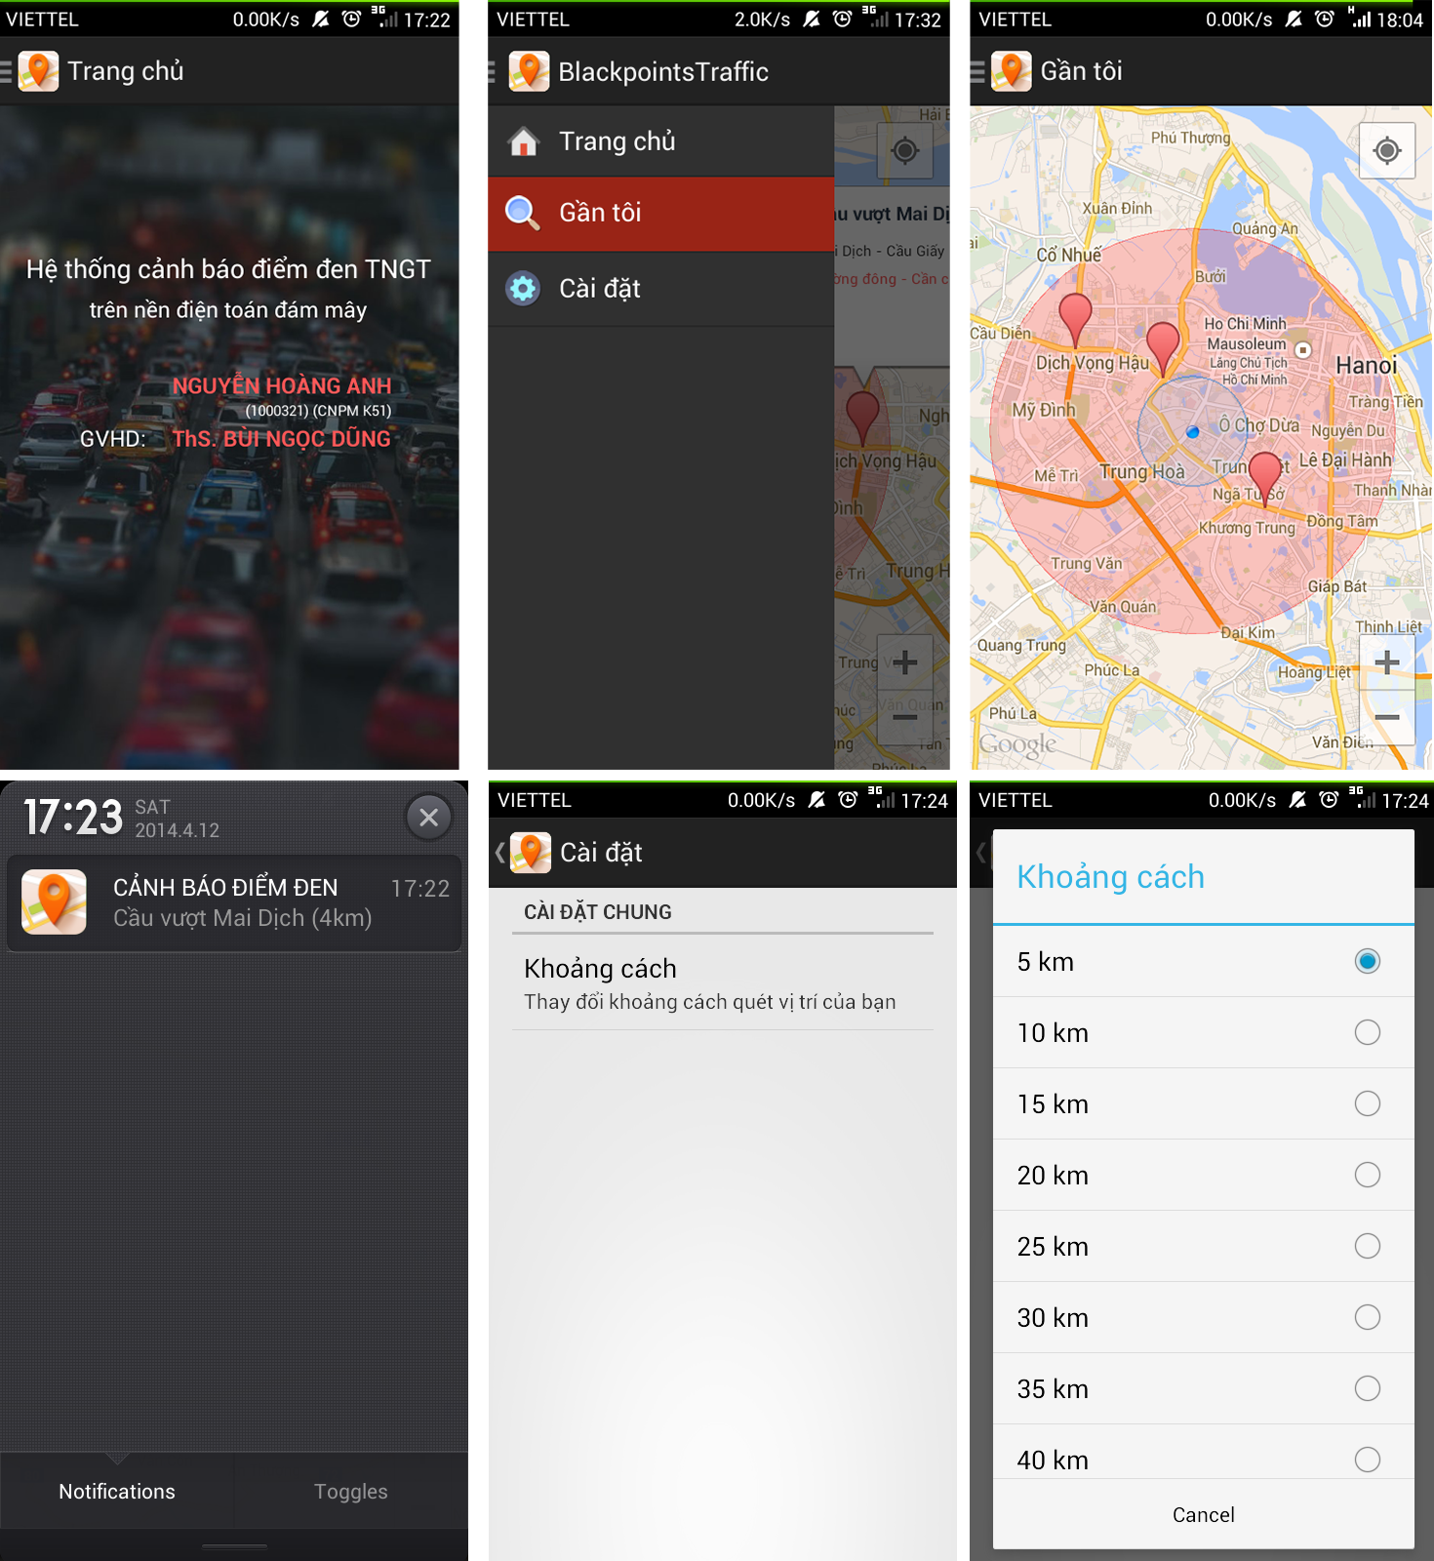

Hình 5 - 20: Giao diện phần mềm cảnh báo điểm đen TNGT trên điện thoại

* 1. **Kết chương**

Sau quá trình cài đặt và chạy thử chương trình, đồ án có những đánh giá kết quả như sau:

* **Ưu điểm:**
  + Website chạy tốt với những trình duyệt đã nêu trong bảng 1-1.
  + Phần mềm trên điện thoại có giao diện đơn giản, hoạt động ổn định, ít xảy ra lỗi trong quá trình chạy.
  + Hệ thống cảnh báo điểm đen TNGT cho người sử dụng kịp thời và rõ ràng.
* **Nhược điểm:**
  + Đối với các trình duyệt cũ, giao diện website hiển thị không đẹp mắt
  + Phần mềm trên điện thoại chạy không ổn định trên các điện thoại sử dụng hệ điều hành Android phiên bản thấp hơn 4.1.2.

**KẾT LUẬN**

Sau khi tiến hành các bước đặt vấn đề, phân tích và thiết kế hệ thống cảnh báo điểm đen TNGT, những kết quả đạt được, những vấn đề còn tồn tại và định hướng phát triển của đồ án được trình bày dưới đây:

1. **Kết quả đạt được**

Đồ án đã hoàn thành được các mục tiêu đề ra:

* Hoàn thành báo cáo tốt nghiệp và sản phẩm phần mềm đúng thời hạn.
* Nắm vững lý thuyết và công nghệ liên quan được áp dụng trong quá trình thực hiện xây dựng đồ án.
* Sản phẩm đáp ứng toàn bộ yêu cầu được giới hạn trong phạm vi đồ án đã thống nhất với giáo viên hướng dẫn.

1. **Các vấn đề còn tồn tại**

Đồ án mới chỉ dừng ở phạm vi nghiệp vụ đã được giới hạn trước, cần tìm hiểu thêm các quy trình nghiệp vụ khác để hệ thống hoàn chỉnh và đạt hiệu quả hơn.

1. **Định hướng phát triển**

Dù đã có nhiều cố gắng nhưng trong một thời gian ngắn và trình độ còn hạn chế nên hệ thống chắc chắn còn nhiều thiếu sót, cũng như có nhiều chức năng mong muốn mà chưa thực hiện được. Chính vì vậy, đồ án đề xuất một số hướng phát triển thêm một số chức năng sau cho hệ thống:

* Bổ sung thêm chức năng bình luận, gửi ảnh điểm đen TNGT về hệ thống
* Phát triển chức năng tìm kiếm điểm đen TNGT theo hành trình, thay vì theo phạm vi bán kính như hiện nay.
* Tích hợp hệ thống với các mạng xã hội
* Hoàn thiện các chức năng quản lý, xử lý các vấn đề bảo mật chặt chẽ hơn
* Phát triển chức năng checkin của phần mềm trên điện thoại

**TÀI LIỆU THAM KHẢO**

1. Bộ Giao thông vận tải Việt Nam, *Thông tư 26/2012/TT-BGTVT quy định về việc xác định và xử lý vị trí nguy hiểm trên đường bộ đang khai thác,* 20-7-2012.
2. Lam Anh, *Khẩn trương rà soát điểm đen tai nạn giao thông,* Báo điện tử Chính phủ Việt Nam *(baodientu.chinhphu.vn)*, ngày 7-3-2014.

<http://baodientu.chinhphu.vn/An-toan-giao-thong/Khan-truong-ra-soat-diem-den-tai-nan-giao-thong/194137.vgp>

1. An Thanh, *Giao thông Hà Nội còn 60 điểm đen mất an toàn,* Chuyên trang an toàn giao thông *(giaothongvantai.com.vn),* ngày 6-2-2012.

<http://giaothongvantai.com.vn/an-toan-giao-thong/360-do-giao-thong/201202/Giao-thong-Ha-Noi-con-60-diem-den-mat-an-toan-33794>

1. *Điện toán đám mây,* Bách khoa toàn thư mở Wikipedia.

http://vi.wikipedia.org/wiki/Điện_toán_đám_mây

1. Dan Orlando, Loạt bài viết *Các mô hình dịch vụ điện toán đám mây,* IBM, 10-2011.

<http://www.ibm.com/developerworks/vn/library/cl-cloudservices1iaas/index.html>

1. Võ Văn Hải, *Giới thiệu về Webservice,* blog Võ Văn Hải’s Blog, 9 – 2009.

<http://vovanhai.wordpress.com/web-services/gi%E1%BB%9Bi-thi%E1%BB%87u-v%E1%BB%81-web-service/>

1. Kiều Trọng Khánh, *Giới thiệu về RESTful Web Services trong Java,* blog KieuTrongKhanh, 3 – 2013.

<http://kieutrongkhanh.net/index.php/java-web-service-x/79-gii-thiu-v-restful-web-services>

1. *Development Webservice Application with Java,* Aprotrain Aptech, 2009.
2. ThS. Nguyễn Đức Dư, 2010, Giáo trình *Phân tích thiết kế hệ thống,* Bộ môn Công nghệ phần mềm, Đại học Giao thông vận tải.
3. ThS. Bùi Thị Hồng Nhung, 2010, Giáo trình *Phân tích thiết kế hướng đối tượng,* Bộ môn Công nghệ phần mềm, Đại học Giao thông vận tải